RANCANG BANGUN APLIKASI LAYANAN FREELANCE DAN JOB SHARING BERBASIS WEB DAN ANDROID
PROPOSAL TUGAS AKHIR

Diajukan Sebagai Salah Satu Syarat Memperoleh Gelar Sarjana Pendidikan (S1) Pada Departemen Teknik Elektronika Program Studi Pendidikan Teknik Informatika Universitas Negeri Padang



Fajri Nur Akbar
NIM. 22076069

PROGRAM STUDI PENDIDIKAN TEKNIK INFORMATIKA
DEPARTEMEN TEKNIK ELEKTRONIKA
FAKULTAS TEKNIK
UNIVERSITAS NEGERI PADANG
2026

KATA PENGANTAR
Puji syukur penulis ucapkan kehadirat Allah SWT yang telah melimpahkan rahmat dan karunia-Nya sehingga penulis dapat menyelesaikan proposal tugas akhir ini dengan judul "Rancang Bangun Aplikasi Layanan Freelance dan Job Sharing Berbasis Web dan Android" sebagai salah satu syarat untuk menyelesaikan studi dan memperoleh gelar Sarjana Pendidikan pada Program Studi Pendidikan Teknik Informatika, Fakultas Teknik, Universitas Negeri Padang.Dalam penyusunan proposal tugas akhir ini, penulis menyadari bahwa keberhasilan dan kelancaran penulisan ini tidak lepas dari bantuan, bimbingan, dukungan, dan doa dari berbagai pihak. Oleh karena itu, pada kesempatan ini penulis menyampaikan ucapan terima kasih yang sebesar-besarnya kepada:
- Bapak Dr. Muhammad Anwar, S.Pd., M.T. selaku Dekan Fakultas Teknik Universitas Negeri Padang.
- Bapak Dr. Dedy Irfan, S.Pd., M.Kom. selaku Kepala Departemen Teknik Elektronika dan Koordinator Program Studi Pendidikan Teknik Informatika, Fakultas Teknik Universitas Negeri Padang.
- Bapak Dr. Syafrijon, S.Pd., M.Kom. selaku dosen pembimbing Tugas Akhir
- Bapak Dr.GEovanne Farrel,S.pd,M.Pd.T selaku dosen pembimbing akademik
- Kedua orang tua tercinta serta keluarga yang selalu memberikan doa, dukungan, dan semangat kepada penulis.
Penulis menyadari bahwa laporan ini masih jauh dari sempurna. Oleh karena itu, kritik dan saran yang bersifat membangun sangat penulis harapkan demi perbaikan dan penyempurnaan laporan ini di masa yang akan datang, Akhir kata, penulis berharap semoga laporan ini dapat memberikan manfaat bagi pembaca serta menjadi tambahan pengetahuan khususnya dalam bidang teknologi dan informasi
Padang,10 Mei 2026

Fajri nur akbar
22076069

DAFTAR ISI

KATA PENGANTAR i
DAFTAR ISI ii
DAFTAR TABEL iv
DAFTAR GAMBAR v
BAB I PENDAHULUAN 10
A. Latar Belakang 10
B. Identifikasi Masalah 15
C. Batasan Masalah 16
D. Rumusan Masalah 17
E. Tujuan Tugas Akhir 17
F. Manfaat Tugas Akhir 18
1. Manfaat teoritis 18
2. Manfaat praktis 18
3. Manfaat bagi institusi 18
BAB II LANDASAN TEORI 19
A. Konsep Sistem Informasi 19
1. Pengertian sistem 19
2. pengertian informasi 20
B. Platform Digital Ketenagakerjaan 22
C. Freelance 23
D. Job Sharing 25
E. Website 26
F. Framework Laravel 28
G. Aplikasi Android 29
H. Application Programming Interface (API) 30
I. JSON (JavaScript Object Notation) 32
J. Arsitektur Client-Server 33
K. Basis Data (Database) 34
L. Sistem Autentikasi Berbasis Token 36
M. UML (Unified Modeling Language) 37
N. Rekayasa Perangkat Lunak 39
O. Pengujian Perangkat Lunak 40
P. Penelitian Terdahulu 42
BAB III ANALISIS DAN PERANCANGAN SYSTEM 45
A. Analisis Sistem 45
1. Analisis Masalah 45
2. Analisis Kebutuhan Sistem 46
3. Analisis Pengguna 48
B. Metode Pengembangan Sistem 49
1. Tahap Pengumpulan Kebutuhan (Requirement Gathering) 51
2. Tahap Perancangan Prototype Awal 53
3. Tahap Pembangunan Prototype 54
4. Tahap Evaluasi Prototype 55
5. Tahap Penyempurnaan Prototype 56
6. Tahap Implementasi Sistem Akhir 56
C. Perancangan Sistem 58
1. Arsitektur Sistem 58
2. Perancangan Use Case Diagram 59
3. Perancangan Activity Diagram 60
4. Perancangan Sequence Diagram 66
5. Perancangan Class Diagram Berikut adalah gamabaran dari class diagram: 72
D. Perancangan Basis Data 73
1. Tabel users 73
2. Tabel jobs 74
3. Tabel Lamaran 74
4. Tabel messages 75
5. Tabel personal_access_tokens 75
6. Tabel sessions 76
7. Tabel payments 76
8. Relasi Antar Tabel 77
E. Perancangan Antarmuka 80
1. Perancangan Antarmuka Aplikasi Android 80
2. Perancangan Antarmuka Website Admin 95
F. Perancangan API (Application Programming Interface) 98
1. Autentikasi 99
2. Pekerjaan (Jobs) 100
3. Lamaran (Applications) 102
4. Pesan (Messages) 103
5. Profil (Profile) 104
6. Admin (Panel Web Admin) 105
7. Enpoint pembayaran 105
8. Penanganan Respons API 107
G. Teknologi yang Digunakan 108
1. Flutter 108
2. Laravel 109
3. MySQL 109
4. JSON Web Token (JWT) 110
5. Visual Studio Code 110
6. Postman 110
7. XAMPP 111
8. Android Studio 111
9. Git dan GitHub 112
10. Midtrans Payment Gateway 112
H. Rancangan Pengujian Sistem 113
1. Pengujian Fitur Guest Mode 114
2. Pengujian Fitur Registrasi dan Login 114
3. Pengujian Fitur Pemilihan Peran (Role Selection) 115
4. Pengujian Fitur Job Seeker 116
5. Pengujian Fitur Employer 117
6. Pengujian Fitur Pesan 118
7. Pengujian Fitur Web Admin 119
8. Pengujian Autentikasi API (JWT) 120
DAFTAR PUSTAKA 121

DAFTAR TABEL
Tabel 1.penelitian terdahulu 42
Tabel 2.users tabel 73
Tabel 3.jobs tabel 74
Tabel 4.lamaran tabel 74
Tabel 5.Messege tabel 75
Tabel 6.personal acces tokens tabel 75
Tabel 7.session tabel 76
Tabel 8.Payments table 76
Tabel 9.tabe Authentikasi Api 99
Tabel 10.Tabel pekerjaan Api 100
Tabel 11.tabel lamaran Api 102
Tabel 12.tabel pesan Api 103
Tabel 13.tabel Profil api 104
Tabel 14.tabel Admin Api 105
Tabel 15. tabel pembayaran Api 105
Tabel 16.tabel Pengujian Fitur Guest Mode 114
Tabel 17.tabel Pengujian Fitur Registrasi dan Login 114
Tabel 18.tabel fitur pemilihan peran 115
Tabel 19.tabel Pengujian Fitur Job Seeker 116
Tabel 20.tabel fitur emloyer 117
Tabel 21.tabel Pengujian Fitur Pesan 118
Tabel 22.tabel Pengujian Fitur Web Admin 119
Tabel 23.tabel aunthentikasi 120

DAFTAR GAMBAR
gambar 1 .diagram siklus Evolutionary prototype 57
gambar 2.use case digaram 60
gambar 3.activity diagram guest mode 61
gambar 4.Activity diagram login 62
gambar 5.Activity diagram pencarian pekerjaan 63
gambar 6.Activity diagram pengelolaan lowongan pekerjaan 64
gambar 7.Activity diagram pemebayaran jasa 65
gambar 8.sequence diagram guest-mode 67
gambar 9.sequence login dan pemeilihan peran 68
gambar 10.sequence diagram pencarian lamaran 69
gambar 11.sequence diagram pengelolaan lamaran 70
gambar 12.sequence diagram pembayaran jasa 71
gambar 13.class diagram 72
gambar 14. Diagram ERD 79
gambar 15.Halaman Splash Screen 81
gambar 16.Halaman daftar pekerjaan 82
gambar 17. Halaman Login 83
gambar 18.Halaman Registrasi 84
gambar 19.Halaman Login 85
gambar 20. Halaman Pemilihan Peran 86
gambar 21. Halaman Beranda Jobseeker 87
gambar 22. Halaman Detail Pekerjaan. 88
gambar 23. Halaman Pengajuan Lamaran 89
gambar 24. Halaman Daftar Lamaran 90
gambar 25. Halaman Beranda Employer. 91
gambar 26. Halaman Posting Lowongan 92
gambar 27. Halaman Kelola Lowongan. 93
gambar 28. Halaman Pesan 94
gambar 29. Halaman Profil 95
gambar 30.Halaman login admin 96
gambar 31.Halaman dashboard admin 97

PENDAHULUAN

Latar Belakang
Pada zaman modern seperti sekarang pada abad ke 21 ini, ilmu pengetahuan dan teknologi (IPTEK) berkembang pesat, sehingga sangat berpengaruh terhadap semua lapisan masyarakat dalam berbagai aspek kehidupan(Sujana & Rachmatin, 2019). Kemajuan ini tidak hanya memengaruhi cara individu berinteraksi dan memperoleh informasi, tetapi juga telah merevolusi struktur dan sistem ekonomi global, termasuk dalam bidang ketenagakerjaan(Harianto, 2025). Pola kerja yang sebelumnya didominasi oleh sistem kerja konvensional dengan jam kerja tetap dan lokasi kerja yang terpusat kini mulai bergeser menuju sistem kerja yang lebih fleksibel, berbasis teknologi, dan berorientasi pada hasil kerja(De Stefano, 2016).
Pergeseran pola kerja ini merupakan konsekuensi dari meningkatnya kebutuhan akan efisiensi, fleksibilitas waktu, serta tuntutan adaptasi terhadap dinamika ekonomi dan politik global(Hamizar et al., 2026).Perkembangan dunia freelance di era digital mengalami pertumbuhan yang sangat pesat dan signifikan, seiring dengan kemajuan teknologi informasi dan komunikasi yang memungkinkan keterhubungan global tanpa batas(Noviati et al., 2025),sistem freelance memungkinkan penerima kerja dapat memberikan keahlian ,keterampilan dan jasa profesional kepada pemberi kerja tanpa harus terikat oleh kontrak kerja panjang yang mengikat satu sama lain(Indriana, 2021).
Model kerja freelance dinilai mampu menjawab kebutuhan industri yang memerlukan tenaga kerja dengan keahlian spesifik dalam waktu tertentu(Rabenu et al., 2026). Sementara itu, sistem job sharing memberikan kesempatan bagi dua atau lebih pekerja untuk berbagi tanggung jawab dalam satu posisi pekerjaan penuh waktu(Dessler, 2015), kedua sistem tersebut di harapkan berpotensi menciptakan ekosistem ketenagakerjaan yang lebih adaptif, inklusif, berkelanjutan dan diharapkan dapat menurunkan angka penganguran dengan lebih signifikan.
Meskipun konsep freelance dan job sharing terus berkembang secara global, implementasinya di Indonesia masih menghadapi beberapa kendala. Salah satu permasalahan utama adalah keterbatasan platform digital yang mampu mengintegrasikan kedua sistem kerja tersebut secara terpadu dalam satu layanan, Kondisi ini sejalan dengan temuan (Teguh Gunawan et al., 2022) yang menyatakan bahwa sistem informasi pasar kerja di Indonesia saat ini masih bersifat parsial, baik secara kelembagaan maupun fungsinya, sehingga berdampak pada lemahnya integrasi data dan layanan ketenagakerjaan secara nasional.
Sebagai perbandingan, terdapat platform yang berfokus khusus pada layanan freelance berbasis proyek, seperti Sribulancer (kini terintegrasi dengan Sribu.com), Fastwork, Projects.co.id, dan Codalab, yang mempertemukan klien dengan freelancer untuk pekerjaan lepas di berbagai bidang seperti desain grafis, penulisan konten, pengembangan web, hingga pemasaran digital, namun seluruhnya beroperasi dengan model kerja satu freelancer untuk satu proyek, tanpa mekanisme berbagi posisi antar dua pekerja atau lebih(Fastwork.id,(n.d.), ; Projects.co.id., (n.d).;IDN Start, 2024).
Selain platform yang di sebutkan di atas, terdapat juga platform lowongan kerja konvensional seperti JobStreet, Glints, Kalibrr, LinkedIn, Indeed, dan Karir.com, yang berfokus pada rekrutmen posisi penuh waktu dengan proses lamaran satu arah dari pencari kerja kepada perusahaan berdasarkan filter lokasi, industri, dan tingkat pengalaman(Dealls, 2025; Tempo.co.id, 2026; Workabroad.id., 2026). Bahkan platform resmi milik pemerintah seperti Karirhub di bawah Kementerian Ketenagakerjaan pun masih berperan sebagai portal pencarian kerja konvensional yang mempertemukan pemberi kerja dan pencari kerja secara umum, tanpa mengakomodasi skema kerja fleksibel seperti job sharing(Tempo.co.id, 2026).diharapkan platfrom ini dapat berkembang terlebih dahulu di kalangan mahasiswa yang sering kekurangan biaya.
Adapun sebagai perbandingan konsep kerja dari beberapa flatform ketenagkerjaan yang tersedia saat ini dan banyak di pakai di Indonesia dapat dilihat pada tabel 1.1 berikut.
Tabel 1.1 perbandingan layanan kerja antar platform
No | platform | freelance | Job sharing | Full time | Part time | Basis Asal
1 | Sribulancer.com | ✅ | ❌ | ❌ | ❌ | Indonesia
2 | fastwork | ✅ | ❌ | ❌ | ✅ | Thailand
3 | Projects.co.id | ✅ | ❌ | ❌ | ❌ | Indonesia
4 | Codalab | ✅ | ❌ | ❌ | ❌ | Indonesia
5 | Josbstreet | ❌ | ❌ | ✅ | ✅ | Austrailia
6 | Glints | ❌ | ❌ | ✅ | ✅ | Singapura
7 | Kalibrr | ❌ | ❌ | ✅ |  | Fhlipina
8 | Linkedln | ❌ | ❌ | ✅ | ✅ | Amerika serikat
9 | Indeed | ❌ | ❌ | ✅ | ✅ | Amerika serikat
10 | Karir.com | ❌ | ❌ | ✅ | ❌ | Indonesia
11 | Karirhub | ❌ | ❌ | ✅ | ❌ | Indonesia(resmi pemerintah)
12 | Gawe(aplikasi ini) | ✅ | ✅ | ✅ | ✅ | indonesia

Berdasarkan data pada tabel di atas, dari sebelas platform yang ditinjau belum ditemukan platform yang mengintegrasikan layanan freelance dan job sharing dalam satu sistem. Kondisi ini menunjukkan adanya peluang pengembangan yang coba dijawab melalui aplikasi GAWE.
Beberapa platform belum menyediakan dukungan lintas platform yang optimal antara web dan aplikasi mobile, disebabkan oleh kurangnya pemahaman terhadap preferensi pengguna lokal serta minimnya sumber daya ahli UI/UX dalam proses pengembangannya(Paendong et al., 2025). Hal ini sejalan dengan temuan bahwa seiring bertambahnya jumlah platform yang digunakan (web dan mobile), muncul tantangan dalam menjaga keseragaman desain, di mana visual yang tidak konsisten antar perangkat dapat menurunkan kualitas pengalaman pengguna secara keseluruhan(Shafira, 2025).
Pengelolaan hubungan kerja freelance juga masih menghadapi kendala administratif, menurut (Sandi et al., 2025) menemukan bahwa praktik perjanjian kerja antara freelancer dan pemberi kerja di Indonesia masih didominasi oleh kesepakatan informal melalui pesan singkat tanpa kontrak tertulis yang komprehensif, sehingga menimbulkan ketidakpastian mengenai ruang lingkup pekerjaan, batas revisi, serta sistem pembayaran, bahkan berujung pada keterlambatan pembayaran dan beban pekerjaan tambahan tanpa kompensasi. Padahal, penggunaan tenaga kerja lepas sebenarnya memberikan sejumlah manfaat bagi perusahaan, seperti efisiensi biaya, masukan ide-ide baru, profesionalitas, serta fleksibilitas waktu kerja, terutama untuk kebutuhan keahlian khusus yang tidak dapat dipenuhi oleh pegawai penuh waktu(Mustofa, 2018). Dengan demikian, kendala utamanya bukan terletak pada model kerja freelance itu sendiri, melainkan pada belum tersedianya sistem yang mampu menstandarkan proses administrasi kerja secara terstruktur.
Perkembangan penggunaan perangkat mobile menunjukkan potensi besar dalam mendukung penyediaan layanan ketenagakerjaan berbasis digital. Berdasarkan data (StatCounter, 2025), Android merupakan sistem operasi mobile dengan pangsa pasar dominan di Indonesia, menjadikan smartphone berbasis Android sebagai perangkat utama yang digunakan masyarakat dalam mengakses informasi dan layanan digital. Menurut data(Asosiasi Penyelenggara Jasa Internet Indonesia, 2025), tingkat penetrasi internet di Indonesia mencapai 80,66%, meningkat dari 79,50% pada tahun 2024 dan 78,19% pada tahun 2023. Data tersebut menunjukkan adanya tren peningkatan pengguna internet yang konsisten setiap tahunnya. Selain itu, APJII juga mencatat bahwa sebanyak 83,39% pengguna internet di Indonesia mengakses internet melalui perangkat smartphone/handphone, jauh lebih tinggi dibandingkan perangkat lain seperti laptop (11,42%), smart TV (2,52%), maupun komputer desktop (2,27%), yang menunjukkan tingginya ketergantungan masyarakat terhadap aplikasi berbasis smartphone.
Permasalahan Ketenagakerjaan di Indonesia adalah permasalahan klasik yang terus menampakkan dirinya mengikuti perkembangan zaman(Kahpi, 2018).Berdasarkan data Badan Pusat Statistik melalui Survei Angkatan Kerja Nasional, jumlah pengangguran di Indonesia pada Agustus 2025 mencapai 7,46 juta orang atau sebesar 4,85% dari total angkatan kerja(Badan pusat Statistik, 2025). Angka ini menunjukkan bahwa permasalahan pengangguran masih menjadi tantangan serius dalam pembangunan nasional. Lebih lanjut, data Badan Pusat Statistik per Agustus 2025 menunjukkan bahwa dari sepuluh provinsi di Pulau Sumatera, Provinsi Sumatera Barat menempati posisi ketiga tertinggi tingkat pengangguran, yaitu sebesar 5,62%, berada di bawah Provinsi Kepulauan Riau (6,45%) dan provinsi Aceh di kawasan tersebut. Tingginya angka pengangguran di Sumatera Barat yang berada di atas rata-rata nasional mengindikasikan adanya ketidakseimbangan antara jumlah pencari kerja dengan ketersediaan lapangan pekerjaan yang ada.
Data yang telah diuraikan sebelumnya juga dirasakan secara langsung oleh penulis berdasarkan kondisi di lingkungan sekitar. Banyak lulusan baru maupun mahasiswa yang sedang menempuh semester akhir mengalami permasalahan keuangan akibat keterbatasan akses terhadap pekerjaan yang sesuai. Pada umumnya, pencarian pekerjaan formal menuntut persyaratan administrasi yang kompleks serta proses birokrasi yang relatif panjang, sehingga menyulitkan mahasiswa dan lulusan baru untuk segera memperoleh penghasilan. Kondisi tersebut menyebabkan sebagian dari mereka memilih untuk menganggur sementara atau menunggu panggilan wawancara dari perusahaan. Padahal, mahasiswa dan lulusan baru memiliki potensi untuk menawarkan jasa sesuai dengan bidang keahlian yang dimiliki melalui sistem kerja freelance. Apabila mahasiswa telah terlibat secara langsung dalam dunia kerja sejak masih menempuh pendidikan, maka mereka dapat memperoleh pengalaman praktis, meningkatkan keterampilan profesional, serta memahami kebutuhan industri yang tidak sepenuhnya diperoleh melalui proses pembelajaran di bangku perkuliahan. Selain itu, keterlibatan dalam pekerjaan freelance juga dapat membantu mahasiswa memperoleh penghasilan tambahan secara mandiri, sehingga dapat mengurangi ketergantungan terhadap dukungan finansial orang tua. Dengan demikian, sistem kerja freelance memberikan manfaat ganda, baik dalam peningkatan kompetensi maupun dalam pemenuhan kebutuhan ekonomi mahasiswa dan lulusan baru.
Keadaan tersebut menunjukkan perlunya inovasi dan solusi alternatif dalam penyediaan lapangan kerja, khususnya melalui pemanfaatan teknologi digital yang semakin berkembang pesat. Dalam konteks ini, platform ketenagakerjaan berbasis web dan Android dinilai mampu menjadi sarana yang efektif untuk memperluas akses masyarakat terhadap berbagai peluang kerja, terutama pekerjaan yang bersifat fleksibel dan berbasis keterampilan (Erna Wulandari et al., 2025). Pemanfaatan platform digital juga dapat mempercepat proses pencarian kerja serta mempertemukan pencari kerja dan pemberi kerja secara lebih efisien, mengingat digital e-recruitment terbukti tidak hanya mempercepat proses seleksi tetapi juga memperluas jangkauan pencarian talenta dibandingkan metode konvensional yang menghadapi keterbatasan ruang dan waktu (Erna Wulandari et al., 2025).
Penulis membangun sebuah platform layanan freelance dan job sharing berbasis web dan Android yang terintegrasi sebagai solusi atas permasalahan ketenagakerjaan yang ada. Platform ini dirancang dengan memanfaatkan teknologi Application Programming Interface (API) sebagai penghubung utama antara sistem web, aplikasi Android, dan basis data, sehingga pertukaran data dapat dilakukan secara terpusat dan terstruktur. Arsitektur sistem yang diterapkan adalah arsitektur client-server, di mana aplikasi web dan Android berperan sebagai klien yang mengakses layanan dari server melalui API menggunakan format pertukaran data JSON serta mekanisme autentikasi berbasis token. Penerapan arsitektur ini diharapkan mampu menjamin keamanan data pengguna, menjaga konsistensi informasi, meningkatkan keandalan sistem, serta memudahkan proses pengelolaan dan pengembangan aplikasi di masa mendatang. Dengan demikian, platform yang dibangun tidak hanya berfungsi sebagai media penyedia layanan kerja, tetapi juga sebagai sistem yang adaptif, skalabel, dan berkelanjutan untuk mendukung kebutuhan pasar kerja digital.

Identifikasi Masalah
Berdasarkan latar belakang yang telah diuraikan, maka dapat diidentifikasi beberapa permasalahan utama sebagai berikut:
- Terbatasnya akses terhadap peluang kerja yang sesuai dan bersifat fleksibel, khususnya bagi mahasiswa semester akhir dan lulusan baru yang memiliki keterampilan tertentu, namun belum memperoleh pekerjaan tetap.
- Masih tingginya tingkat pengangguran, menurut (Badan Pusat Statistik, 2025) jumlah pengangguran Indonesia sebanyak 7,46 juta orang, yang menunjukkan belum optimalnya penyerapan tenaga kerja oleh pasar kerja yang tersedia.
- Belum tersedianya aplikasi digital ketenagakerjaan yang terintegrasi di Indonesia yang secara khusus menggabungkan layanan freelance, job sharing, fulltime, dan partime dalam satu sistem, sehingga pengguna harus memanfaatkan platform yang berbeda untuk memenuhi kebutuhan kerja fleksibel yang beragam .
- Masih minimnya fitur pendukung kolaborasi dan manajemen kerja, seperti sistem komunikasi internal, pengelolaan tugas, serta pemantauan status pekerjaan, yang diperlukan untuk mendukung kelancaran kerja sama antara pencari kerja dan pemberi kerja, terutama dalam skema job sharing.
- Adanya risiko keamanan dan rendahnya tingkat kepercayaan dalam transaksi kerja digital, yang disebabkan oleh belum optimalnya mekanisme verifikasi identitas pengguna, sistem penilaian atau reputasi , serta pengelolaan transaksi dan data pengguna.

Batasan Masalah
Agar penelitian ini lebih terarah dan tidak menyimpang dari tujuan yang telah ditetapkan, penulis membatasi ruang lingkup pembahasan sebagai berikut.
    - Aplikasi yang dibangun ditujukan untuk pengguna umum, dengan penekanan pada mahasiswa semester akhir dan lulusan baru sebagai target utama, tanpa membahas secara spesifik sektor industri tertentu.
    - Penelitian ini tidak membahas secara mendalam aspek kebijakan ketenagakerjaan nasional maupun dampak ekonomi makro terhadap angka pengangguran, melainkan berfokus pada aspek teknis dan fungsional sistem sebagai bagian dari solusi.
    - Jenis pekerjaan yang difasilitasi dibatasi pada skema freelance, job sharing , full time dan part time berbasis keterampilan (skill-based work) yang fleksibel dan tidak harus terikat lokasi kerja tertentu.
    - Fitur sistem dibatasi pada manajemen akun pengguna, pencarian dan penawaran pekerjaan, komunikasi dasar, serta pengelolaan pekerjaan freelance, job sharing, full time, dan part time, tanpa membahas proses hukum ketenagakerjaan secara mendalam.
    - Aspek keamanan sistem dibatasi pada penerapan autentikasi berbasis token, pengelolaan hak akses, dan pengelolaan data pengguna melalui web admin, tanpa membahas implementasi keamanan tingkat lanjut seperti enkripsi end-to-end.

Rumusan Masalah
Berdasarkan identifikasi dan batasan masalah di atas, rumusan masalah dalam penelitian ini adalah sebagai berikut.
- Bagaimana merancang dan membangun aplikasi layanan freelance dan job sharing yang terintegrasi dalam satu sistem berbasis web dan Android?.
- Bagaimana aplikasi yang dibangun dapat berkontribusi memperluas peluang kerja guna mendukung penyerapan tenaga kerja di tengah tingginya angka pengangguran?
- Bagaimana merancang sistem yang mengintegrasikan layanan freelance, job sharing, fulltime, dan part time dalam satu platform berbasis web dan Android?
- Bagaimana merancang fitur kolaborasi dan manajemen kerja seperti komunikasi, pengelolaan tugas, dan pemantauan status pekerjaan untuk mendukung kelancaran skema job sharing?
- Bagaimana merancang mekanisme keamanan dan kepercayaan transaksi kerja digital, meliputi autentikasi berbasis token, verifikasi pengguna, dan pengelolaan data melalui web admin?

Tujuan Tugas Akhir
Berdasarkan rumusan masalah di atas, tujuan penelitian ini adalah sebagai berikut.
- Membangun aplikasi layanan freelance dan job sharing yang memberikan akses kerja fleksibel bagi mahasiswa semester akhir dan lulusan baru.
- Menghasilkan aplikasi yang berkontribusi memperluas peluang kerja fleksibel guna mendukung penyerapan tenaga kerja.
- Mengintegrasikan layanan freelance, job sharing, full time dan part time dalam satu sistem berbasis web dan Android.
- Mengembangkan fitur kolaborasi dan manajemen kerja untuk mendukung kelancaran skema job sharing.
- Menerapkan mekanisme keamanan dan kepercayaan transaksi digital melalui autentikasi berbasis token dan pengelolaan data via web admin.

Manfaat Tugas Akhir

Manfaat teoritis
- Menambah wawasan dan pemahaman penulis dalam bidang pengembangan sistem informasi, khususnya dalam perancangan dan implementasi platform berbasis web dan Android.
- Menjadi referensi akademik bagi mahasiswa atau peneliti selanjutnya yang ingin mengembangkan sistem layanan freelance dan job sharing berbasis teknologi digital.

Manfaat praktis
- Memberikan solusi teknologi berupa aplikasi layanan freelance dan job sharing yang dapat membantu pencari kerja dan pemberi kerja dalam menemukan dan mengelola pekerjaan secara lebih mudah dan efisien.
- Memudahkan pengguna dalam mengakses layanan kerja fleksibel melalui aplikasi Android yang praktis dan mudah digunakan.
- Membantu administrator dalam melakukan pengelolaan data pengguna dan data pekerjaan secara terpusat melalui web base/admin.

Manfaat bagi institusi
- Menjadi salah satu bentuk kontribusi dalam pengembangan karya ilmiah dan inovasi teknologi di lingkungan Universitas Negeri Padang, khususnya pada Program Studi Pendidikan Teknik Informatika.
- Dapat dijadikan sebagai bahan rujukan dalam pembelajaran maupun penelitian terkait pengembangan aplikasi berbasis web dan mobile.

LANDASAN TEORI

Konsep Sistem Informasi
Sistem informasi merupakan salah satu konsep fundamental dalam pengembangan perangkat lunak, termasuk dalam perancangan platform layanan freelance dan job sharing pada penelitian ini. Untuk memahami konsep sistem informasi secara utuh, terlebih dahulu perlu dipahami dua istilah dasar yang membentuknya, yaitu "sistem" dan "informasi", sebelum keduanya digabungkan menjadi satu kesatuan konsep yang saling berkaitan. Berikut penjabaran dari masing-masing istilah tersebut.

Pengertian sistem
Istilah sistem hingga saat ini digunakan hampir di seluruh cabang ilmu pengetahuan. Sebagai contoh ilmu biologi menjelaskan bahwa sistem organisme atau makhluk yang hidup terdiri dari sel-sel dan organ yang saling berkoneksi satu dengan yang lain. Bidang ilmu rekayasa merancang sistem mekanik, elektronik, dan perangkat lunak yang kompleks. Bahkan para ahli ilmu sosial dan ekonomi memperkenalkan konsep “sistem sosial” yang meliputi organisasi, komunitas, dan ekonomi. Ahli ekologi secara konsisten menggunakan istilah ekosistem yang merupakan saling keterhubungan antara organisme dengan lingkungan yang kompleks. Lalu sejak kapan istilah sistem pertama kali digunakan?.Sudah berabad-abad istilah sistem digunakan manusia, namun para ahli mengalami kesulitan melacak awal mula penggunaannya. Bukti sejarah menunjukkan Aristoteles, seorang filsuf Yunani, pernah menggunakan istilah “systema” yang mendeskripsikan pengaturan atau pengorganisasian benda-benda yang terstruktur. Aritstoleles menggunakan istilah sistem dalam disiplin ilmu biologi, fisika, dan metafisika. Saat ini hampir seluruh bidang ilmu menggunakan terminologi sistem. Bidang ilmu yang kemudian menggunakan istilah sistem adalah fisika untuk menjelaskan peralatan mekanis sehingga mulai dikenal istilah “mechanical system”. Penggunaan istilah system di dorong oleh perkembangan teknologi mekanika yang menggunakan suku cadang (spare-parts) dalam jumlah besar dan terkoneksi satu dengan yang lain.
Pemahaman manusia terhadap sistem semakin terbentuk ketika Galileo Galilei dan Isaac Newton pada abad ke-16 dan 17 mengembangkan pendekatan sistematik (systematic approach) untuk mempelajari bumi secara alamiah. Temuan kedua ilmuwan ini menyebabkan perumusan hukum dan teori yang menjelaskan perilaku sistem fisik semakin berkembang. Selanjutnya pada abad 19 istilah sistem mulai digunakan secara luas dalam dunia industri untuk mengembangkan large-scale system di dunia pabrikan, seperti jaringan pabrik dan transportasi. Sistem indutri dengan ukuran besar ini membutuhkan perecanaan, koordinasi, dan pengelolaan yang hati-hati agar dapat berfungsi secara efisien. Aktivitas dan jumlah manusia semakin besar, menyebabkan perkembangan sistem semakin kompleks. Agar tidak mengalami “kekacauan” maka perlu ada cara untuk mengendalikan dan mengokumikasikan (control and communication). Bidang ilmu yang bertujuan menciptakan alat yang dapat melakukan pengendalian dan pengkomunikasian terhadap sistem ini disebut dengan cybernetic yang dapat menganalisis dan memahami seluruh jenis sistem. Akibatnya pada abad-20 bidang ilmu sibernetik dan teori sistem mulai digabungkan. Kebutuhan masyarakat akan data dan informasi yang tinggi di era modern menyebabkan sistem berkembang pesat digunakan pada ilmu komputer. Pakar computer telah berhasil mencipatkan sistem yang kompleks untuk memproses informasi dan menjalankan tugas-tugas spesifik seperti sistem operasi, database, dan perangkat lunak.
Berdasarkan uraian perkembangan sistem tersebut , dapat disimpulan sistem adalah sekumpulan komponen yang saling terkait dan “bekerja” atau “bergerak” bersama sama untuk mencapai tujuan. Apakah komponen yang saling terkait dan bergerak bersama sama tersebut? Beberapa pakar menyatakan komponen sistem adalah input, proses, output, dan umpan balik.(Heryana, 2024)

Pengertian informasi
informasi adalah sekumpulan data fakta yang terorganisisr atau diolah dengan cara tertetu sehingga mempunyai arti bagi penerima.data yang telah diolah menjadi suatu yang berguna bagi si penerima maksudnya yaitu dapat memberikan keterangan atau pengetahuan.informasi sangat penting pada suatu organisasi/instansi.informasi merupakan data yang telah dalam.di bentuk ,ataupun di manipulasi sesuai dengan keperluan tertentu bagi penggunanya.informasi merupakan suatu kumpulan data yang sudah di proses unutk memperoleh pengetahuan yang lebih berguna untuk mencapai suatu sasaran.suatu informasi dapat dikatakan bernilai apabila infromasi tersebut memberikan suatu manfaat yang lebih di banding dengan kita hanya melihat data yang ada.(Soufitri, 2023)
sistem informasi adalah suatu sistem didalam suatu organisasi yang mempertemukan kebutuhan pengolahan transaksi harian, mendukung operasi,bersifat manajerial dan kegiatan strategi dari suatu organisasi yang menyediakan pihak luar tertentu dengan laporan –laporan yang diperlukan.(Cahyaningtyas & Iriyani, 2014)
sistem informasi merupakan sebuah kombinasi antara prosedur kerja, informasi, orang, dan teknologi informasi yang diorganisasikan untuk mencapai tujuan yang sama dalam sebuah organisasi. Sistem informasi selalu menggambarkan, merancang, mengimplementasikan dengan menggunakan proses perkembangan sistematis dan merancang sebuah sistem informasi berdasarkan analisa kebutuhan. Jadi bagian utama dari proses ini adalah mengetahui rancangan analisis sistem. Seluruh aktivitas utama dilibatkan dalam siklus perkembangan yang lengkap. Siklus perkembangan sistem informasi memiliki tahapan antara lain yaitu : Pemeriksaan, Analisis, Rancangan, Mengimplementasikan, dan Pemeliharaan.(Hermawan & Hidayat, 2016)
Berdasarkan penjelasan dari parah ahli dapat di simpulkan Sistem informasi merupakan suatu sistem yang terdiri dari komponen-komponen yang saling berinteraksi untuk mengumpulkan, mengolah, menyimpan, dan mendistribusikan informasi guna mendukung proses pengambilan keputusan serta pengendalian dalam suatu organisasi. Dalam konteks penelitian ini, sistem informasi digunakan sebagai landasan dalam pembangunan sebuah platform yang mampu mengelola data pengguna, data pekerjaan, serta memfasilitasi interaksi antara pencari kerja dan pemberi kerja secara terintegrasi dan efisien.

Platform Digital Ketenagakerjaan
Kata platform saat ini akan selalu di sandingkan kata digital, lalu apa itu platform digital ,mari kita lihat arti kata “Platform” dan “Digital” .menurut KBBI platform adalah rencana kerja atau program ,sedangkan Digital berasal dari bahasa yunani “digitus” artinya jari jemari yang melambangkan sistem perhitungan, menurut KBBI Dital adalah segala sesuatu yang berkaitan dengan angka,penomoran,atau sistem perhitungan biner(0 dan 1), secara umum, istilah ini merujuk pada teknologi modern berbasis internet dan komputer yang mengubah data analog menjadi data digital (elektronik) untuk mempermudah pemrosesan informasi.
Adapun pengertian Digital platform merupakan suatu media berbasis digital yang bertujuan untuk memudahkan kehidupan masyarakat di saat ini. Banyak platform digital yang digunakan oleh hampir semua masyarakat bahkan menjadi sebuah kebiasaan atau keseharian,misalnya platform social media seperti Facebook, Instagram, dan WhatsApp.(Zuraidah et al., 2021).
Platform digital adalah arsitektur teknologi yang memungkinkan pengembangan fungsi komputasinya dan memungkinkan integrasi platform teknologi informasi, komputasi, dan konektivitas yang tersedia untuk organisasi.(Xie et al., 2022), Adapun jika di simpulkan platform digital adalah infrastruktur berbasis internet (situs web atau aplikasi) yang menghubungkan pengguna, memfasilitasi interaksi, transaksi, atau pertukaran informasi. Ini bertindak sebagai perantara yang mempertemukan berbagai pihak seperti penjual-pembeli atau penyedia layanan-pelanggan untuk berkolaborasi secara online dengan efisien.
Adapun ketenagakerjaan Menurut KBBI V, Ketenagakerjaan merupakan hal tenaga kerja. Dalam Undang-Undang No. 13 Tahun 2013 tentang ketenagakerjaan, disebutkan bahwa : “Ketenagakerjaan adalah segala sesuatu yang berkaitan dengan tenaga kerja baik pada waktu sebelum, selama dan sesudah masa kerja.” Ketenagakerjaan tidak selalu berhubungan dengan subjek, melainkan dengan berbagai faktor seperti sebelum masa kerja ada masalah kesempatan kerja yang sempit, lalu selama masa kerja ada masalah penggajian atau kualitas tenaga kerja yang rendah, dan sesudah masa kerja ada masalah pemenuhan hak pensiunan atau yang lainnya. Semua itu adalah bukti bahwa ketenagakerjaan menyangkut hal yang kompleks .(Manajemen, 2014)
Infrastruktur berbasis internet (situs web atau aplikasi) yang menghubungkan berbagai pihak dalam ekosistem ketenagakerjaan — mulai dari pencari kerja, pemberi kerja, hingga penyedia layanan pelatihan — guna memfasilitasi interaksi, transaksi, dan pertukaran informasi yang berkaitan dengan segala aspek tenaga kerja, baik sebelum, selama, maupun sesudah masa kerja, secara efisien dan digital,Platform digital berperan sebagai perantara berbasis teknologi internet yang mempertemukan berbagai pihak secara online, sedangkan ketenagakerjaan mencakup segala hal yang berhubungan dengan tenaga kerja,sehingga platform digital ketenagakerjaan adalah teknologi berbasis internet yang mempertemukan berbagai pihak berhubungan dengan ketenagakerjaan secara online.
Platform ketenagakerjaan modern umumnya menyediakan fitur seperti:
- Pembuatan profil pengguna
- Pencarian dan penawaran pekerjaan
- Sistem komunikasi
- Sistem penilaian atau reputasi
Dalam penelitian ini, platform yang dibangun mengintegrasikan dua model kerja, yaitu freelance dan job sharing, dalam satu sistem terpadu.

Freelance
Istilah freelance berasal dari bahasa Inggris yang pertama kali diperkenalkan oleh Sir Walter Scott (1771-1832) dari Britania Raya. Freelance terdiri dari kata free (bebas) dan lance (tombak) yang artinya tombak yang bebas. Menunjukkan bahwa tombak tidak disumpah untuk melayani majikan apapun, bukan bahwa tombak tersedia gratis. Pengertian lain dari freelance adalah seseorang yang bekerja sendiri dan tidak berkomitmen kepada majikan jangka panjang tertentu.Menurut Wikipedia, freelance (pekerja lepas) adalah seseorang yang bekerja sendiri dan tidak berkomitmen kepada majikan dalam jangka panjang tertentu.
menurut(Indriana, 2021), Freelance merupakan pekerjaan paruh waktu atau pekerjaan lepas atau istilah yang biasa digunakan untuk orang yang bekerja sendiri dan tidak harus berkomitmen untuk jangka panjang kepada perusahaan, owner bisnis maupun pemilik usaha tertentu sehingga kerjaan sebagai freelance tidak bersifat terikat dengan aturan perusahaan. Dan orang yang melakukan pekerjaan freelance disebut sebagai freelancer
Para pekerja lepas (freelancer) atau tenaga lepas dapat disebut juga dengan istilah ondemand worker atau pekerja yang mau bekerja dan dapat dibutuhkan kapan saja(Silitonga, 2018), Secara umum, freelance merupakan sistem kerja di mana seseorang bekerja secara mandiri dengan menawarkan jasa atau keahlian kepada klien tanpa terikat kontrak jangka panjang. Pekerja freelance biasanya dibayar berdasarkan proyek atau pekerjaan yang diselesaikan. Adapun beberapa bidang pekerjaan yang umum digeluti oleh para freelancer antara lain desain grafis, pengembangan perangkat lunak (web/app developer), penulisan konten (content writer), fotografi, penerjemahan, hingga konsultasi bisnis. Perkembangan teknologi digital turut memperluas ekosistem freelance secara signifikan. Kehadiran platform digital seperti Upwork, Fiverr, dan Fastwork memudahkan freelancer untuk terhubung dengan klien dari berbagai penjuru dunia tanpa batasan geografis. Di Indonesia sendiri, tren freelance terus mengalami pertumbuhan seiring meningkatnya penetrasi internet dan pergeseran budaya kerja yang lebih fleksibel, terutama setelah pandemi COVID-19 yang mendorong banyak tenaga kerja beralih ke model kerja mandiri. Berdasarkan uraian tersebut, dapat disimpulkan bahwa freelance adalah sistem kerja mandiri yang memberikan kebebasan bagi individu dalam menentukan klien, waktu kerja, dan jenis proyek yang dikerjakan, tanpa adanya ikatan kontrak jangka panjang dengan satu perusahaan atau pemberi kerja tertentu.
Adapaun Karakteristik freelance Tidak terikat waktu kerja tetap ,Tidak terikat pada satu perusahaan,Berbasis proyek atau tugas ,Fleksibel dalam memilih pekerjaan .Sistem freelance sangat relevan dengan perkembangan ekonomi digital karena memberikan fleksibilitas bagi pekerja serta efisiensi bagi pemberi kerja.

Job Sharing
Job sharing atau dalam bahasa Indonesia disebut pembagian kerja merupakan salah satu bentuk sistem kerja fleksibel yang mulai banyak diterapkan oleh perusahaan modern. Menurut (Dessler, 2015), job sharing adalah pengaturan kerja di mana dua orang atau lebih berbagi satu pekerjaan penuh waktu, dengan membagi jam kerja, tanggung jawab, dan kompensasi secara proporsional. Sistem ini hadir sebagai respons atas kebutuhan pekerja akan fleksibilitas waktu sekaligus kebutuhan perusahaan dalam mempertahankan produktivitas kerja.
Secara operasional, job sharing mengatur dua karyawan untuk mengerjakan satu posisi atau jabatan secara bersama-sama. Kedua karyawan tersebut memiliki tanggung jawab yang setara atas pekerjaan yang diemban, namun masing-masing mengerjakan bagian yang menjadi keahlian atau jadwal yang telah disepakati. Dengan demikian, satu posisi penuh waktu (full-time) dapat dikerjakan oleh dua karyawan part-time yang saling melengkapi.
Penerapan job sharing memberikan sejumlah manfaat bagi kedua belah pihak. Bagi karyawan, sistem ini memberikan fleksibilitas waktu sehingga memungkinkan keseimbangan antara kehidupan kerja dan kehidupan pribadi (work-life balance). Bagi perusahaan, job sharing dapat menjadi solusi efisiensi biaya, terutama pada kondisi ekonomi yang tidak stabil, karena perusahaan tetap mendapatkan output kerja yang optimal tanpa harus menanggung biaya penuh untuk dua posisi yang terpisah.
Meskipun demikian, penerapan job sharing tidak dapat dilakukan secara sembarangan. Perusahaan perlu melakukan analisis mendalam mengenai kondisi dan kebutuhan tenaga kerja, termasuk aspek penggajian, penilaian kinerja, serta mekanisme koordinasi antara kedua karyawan yang berbagi pekerjaan. Keberhasilan sistem ini sangat bergantung pada komunikasi yang baik antara kedua pekerja serta kejelasan pembagian tugas yang telah ditetapkan sejak awal.
Berdasarkan uraian di atas, dapat disimpulkan bahwa job sharing merupakan sistem pembagian kerja fleksibel di mana dua orang karyawan berbagi satu posisi penuh waktu dengan tanggung jawab, jam kerja, dan kompensasi yang dibagi secara proporsional. Sistem ini relevan dalam konteks manajemen sumber daya manusia modern yang semakin mengutamakan fleksibilitas dan efisiensi dalam pengelolaan tenaga kerja.Adapun Keunggulan job sharing dapat Meningkatkan fleksibilitas kerja Membuka peluang kerja bagi lebih banyak orang Mengurangi beban kerja individu Mendukung keseimbangan kehidupan dan pekerjaan (work-life balance). Dalam menentukan posisi dan partner kerja dalam job sharing ini maka pada aplikasi menggunakan dua model system:
Ada 2 model yang akan di terapkan dalam system job sharing pada aplikasi ini
- Model "cari partner sendiri", pelamar A sudah punya partner B, mereka apply berdua sebagai 1 tim ke 1 lowongan dan perusahaan yang menentukan diterima atau tidak.
- Model hybrid, perusahaan posting lowongan job sharing, lalu sistem menampilkan kandidat atau pelamar, perusahaan yang menentukan pasangannya.

Website
Website atau yang sering disebut dengan situs web merupakan salah satu produk dari perkembangan teknologi internet yang saat ini telah menjadi bagian penting dalam kehidupan sehari-hari. Menurut (Dessler, 2015), website adalah kumpulan halaman yang digunakan untuk menampilkan informasi berupa teks, gambar, animasi, suara, atau gabungan dari semuanya, baik yang bersifat statis maupun dinamis, yang membentuk satu rangkaian saling terkait dan masing-masing dihubungkan dengan jaringan halaman. Dengan demikian, website bukan sekadar satu halaman tunggal, melainkan sebuah sistem halaman yang saling terhubung dan membentuk satu kesatuan informasi yang utuh.
Senada dengan hal tersebut,(Yuhefizar, 2013) mendefinisikan website sebagai keseluruhan halaman-halaman web yang terdapat dalam sebuah domain yang mengandung informasi, di mana website biasanya dibangun atas banyak halaman web yang saling terkait satu sama lain. Sementara itu, (Abdulloh, 2016) menambahkan bahwa website merupakan kumpulan halaman yang berisi informasi dalam bentuk data digital seperti teks, gambar, animasi, suara, dan video, yang disediakan melalui koneksi internet sehingga dapat diakses oleh semua orang di seluruh dunia.
Berdasarkan sifatnya, website dibedakan menjadi dua jenis, yaitu website statis dan website dinamis. Website statis adalah jenis website yang isinya bersifat tetap dan hanya dapat diubah melalui perubahan kode programnya secara langsung, sehingga informasi yang ditampilkan bersifat satu arah dari pemilik website. Sebaliknya, website dinamis adalah jenis website yang menyediakan kemudahan bagi pengguna yang memiliki hak akses untuk memperbarui, menambah, atau menghapus konten tanpa harus mengubah kode program secara langsung (Miftahuljannah & Suharso, 2023). Contoh website statis antara lain halaman profil perusahaan sederhana, sedangkan contoh website dinamis meliputi portal berita, toko online, dan media sosial.
Dalam perkembangannya, website tidak hanya berfungsi sebagai media penyampaian informasi semata, tetapi telah berkembang menjadi platform multifungsi yang mendukung berbagai kebutuhan seperti komunikasi, transaksi bisnis, pendidikan, hiburan, hingga pemasaran digital. Hal ini sejalan dengan pernyataan dalam jurnal INFOTECH (2023) bahwa website merupakan kumpulan dokumen yang berada dalam sebuah domain atau subdomain di dalam World Wide Web (WWW), yang perkembangannya telah menjadikan teknologi internet sebagai alat komunikasi utama yang sangat berguna bagi masyarakat luas.
Berdasarkan berbagai definisi di atas, dapat disimpulkan bahwa website adalah kumpulan halaman web yang saling terhubung dalam sebuah domain, berisi informasi dalam berbagai bentuk media digital, dan dapat diakses oleh siapapun melalui jaringan internet. Dalam konteks penelitian ini, website berperan sebagai media utama yang digunakan untuk menyajikan informasi dan layanan secara digital kepada pengguna secara luas.
Dalam sistem ini, website berfungsi sebagai media admin (web base/admin),Pengelolaan data pengguna dan pekerjaan ,Monitoring dan aktivitas sistem

Framework Laravel
Laravel merupakan salah satu framework PHP berbasis Model View Controller (MVC) yang banyak digunakan dalam pengembangan aplikasi web modern. Laravel dikembangkan oleh Taylor Otwell dan dirancang untuk mempermudah proses pengembangan aplikasi dengan sintaks yang sederhana, elegan, dan terstruktur. Menurut (Herdiansah, 2024), Laravel adalah framework PHP yang menyediakan berbagai fitur pendukung pengembangan aplikasi seperti routing, middleware, autentikasi, migrasi database, dan Object Relational Mapping (ORM) sehingga proses pembangunan sistem dapat dilakukan secara lebih cepat dan efisien. Dengan konsep MVC, Laravel mampu memisahkan logika program, tampilan, dan pengolahan data sehingga kode program menjadi lebih rapi dan mudah dipelihara.
Dalam pengembangan sistem informasi, Laravel banyak digunakan karena mendukung pembuatan aplikasi berbasis web dan REST API secara terintegrasi. Menurut (Apriliando, 2021), Laravel memiliki keunggulan dalam pengembangan backend karena menyediakan sistem keamanan yang baik, manajemen database yang terstruktur, serta dukungan API yang memudahkan komunikasi data antara server dan aplikasi client seperti Android maupun website. Selain itu, Laravel juga menyediakan fitur Artisan Command Line Interface (CLI) yang membantu pengembang dalam mengotomatisasi berbagai proses pengembangan aplikasi seperti pembuatan controller, model, migration, dan route. Dukungan komunitas yang besar dan dokumentasi yang lengkap menjadikan Laravel sebagai salah satu framework PHP yang paling populer dalam pengembangan aplikasi berbasis web.
Berdasarkan uraian di atas, dapat disimpulkan bahwa Laravel merupakan framework PHP modern yang digunakan untuk membangun aplikasi web secara terstruktur, aman, dan efisien. Dalam penelitian ini, Laravel digunakan sebagai framework backend untuk mengelola proses bisnis sistem, pengolahan data, autentikasi pengguna, serta penyediaan REST API yang menghubungkan aplikasi Android dengan database server secara real-time. Penggunaan Laravel diharapkan mampu meningkatkan efisiensi pengembangan sistem serta mempermudah proses pemeliharaan dan pengembangan aplikasi di masa mendatang.

Aplikasi Android
Android pertama kali dikembangkan oleh perusahaan Android Inc. pada tahun 2003, kemudian diakuisisi oleh Google pada tahun 2005 dan resmi diperkenalkan kepada publik pada tahun 2008. Sejak saat itu, Android berkembang pesat dan menjadi sistem operasi mobile paling banyak digunakan di seluruh dunia. Menurut(Nazruddin Safaat, 2012), Android adalah sebuah sistem operasi untuk perangkat mobile berbasis Linux yang mencakup sistem operasi, middleware, dan aplikasi. Dengan arsitektur berbasis Linux, Android dirancang untuk memberikan stabilitas, keamanan, dan fleksibilitas tinggi dalam pengoperasian perangkat mobile.
Senada dengan hal tersebut, (Kasman, 2013)mendefinisikan Android sebagai sebuah sistem operasi telepon seluler dan komputer tablet layar sentuh (touchscreen) yang berbasis Linux. Sementara itu, (Arifianto, 2011)menyatakan bahwa Android merupakan perangkat bergerak pada sistem operasi untuk telepon seluler yang berbasis Linux. Dari beberapa definisi tersebut, dapat dipahami bahwa Android merupakan platform sistem operasi berbasis Linux yang dirancang khusus untuk perangkat bergerak (mobile) seperti smartphone dan tablet.
Salah satu keunggulan utama Android adalah sifatnya yang open source, yaitu kode sumbernya dapat diakses, dimodifikasi, dan dikembangkan secara bebas oleh siapapun. Android merupakan operating system dengan kebijakan terbuka yang dikembangkan oleh Google Inc., sehingga produsen gadget bebas menggunakan sistem operasi Android pada produknya (Universitas Islam Indonesia, 2024). Kebijakan open source inilah yang mendorong pertumbuhan ekosistem Android secara masif, baik dari sisi produsen perangkat maupun pengembang aplikasi dari seluruh dunia.
Aplikasi Android adalah perangkat lunak yang dirancang dan dijalankan pada sistem operasi Android. Pengembangan aplikasi Android umumnya menggunakan bahasa pemrograman Java atau Kotlin dengan memanfaatkan Android Software Development Kit (SDK) yang disediakan oleh Google. Berdasarkan kajian literatur yang dilakukan oleh (Wahyudi, 2022) dalam jurnal IJCS BSI , pengembangan aplikasi berbasis Android telah memudahkan banyak orang dalam mengakses informasi, dan sektor pendidikan menjadi sektor yang paling banyak memanfaatkan pengembangan aplikasi Android untuk membantu kinerja pengguna, disusul oleh sektor pelayanan pemerintah dan swasta.
Berdasarkan uraian di atas, dapat disimpulkan bahwa Android merupakan sistem operasi berbasis Linux yang dikembangkan untuk perangkat mobile seperti smartphone dan tablet. Android memungkinkan para pengembang untuk membuat aplikasi yang dapat diakses secara mudah oleh pengguna. Menurut Android Developers (2023), Android menyediakan berbagai tools dan API (Application Programming Interface) yang mendukung pengembangan aplikasi mobile yang interaktif dan responsif.
Dalam penelitian ini, aplikasi Android digunakan sebagai media utama bagi pengguna (user) dalam mengakses fitur pencarian dan pengelolaan pekerjaan, serta sebagai sarana interaksi antara pencari kerja dan pemberi kerja secara digital.

Application Programming Interface (API)
Application Programming Interface (API) merupakan salah satu komponen penting dalam pengembangan sistem perangkat lunak modern, khususnya dalam membangun konektivitas antara berbagai aplikasi yang berbeda. Menurut(Triawan & Siboro, 2021), API atau Application Programming Interface merupakan teknologi antarmuka yang dibangun oleh pengembang sistem agar sebagian atau keseluruhan fungsi sistem dapat diakses secara bersamaan dengan baik. Dengan demikian, API berperan sebagai jembatan yang memungkinkan dua sistem atau lebih untuk saling berkomunikasi dan berbagi data tanpa harus membangun fungsi tersebut dari awal.Senada dengan hal tersebut, (Nurhayati & Agussalim, 2023)menyatakan bahwa API merupakan sebuah antarmuka yang menjadi penghubung antara sistem aplikasi yang berbeda sehingga sebagian atau keseluruhan fungsi sistem dapat diakses secara bersamaan. Hal ini menjadikan API sebagai elemen krusial dalam arsitektur perangkat lunak modern, karena memungkinkan pengembang untuk memanfaatkan fitur atau layanan dari sistem lain secara efisien tanpa perlu mengembangkannya dari nol. Selain itu, Manuaba & Rudiastini (2018) yang dikutip dalam jurnal JUTIKOMP oleh (Sulistyo et al., 2024) mendefinisikan API sebagai dokumen yang terdiri dari antarmuka, fungsi, kelas, struktur dan lain-lain untuk membuat perangkat lunak, di mana manfaat utama API adalah memungkinkan aplikasi untuk terhubung dan berinteraksi dengan aplikasi lain.
Dalam praktiknya, API bekerja menggunakan mekanisme request dan response, di mana sebuah aplikasi mengirimkan permintaan (request) kepada sistem lain melalui API, kemudian sistem tersebut memberikan respons (response) berupa data atau hasil yang diminta. Salah satu arsitektur API yang paling banyak digunakan saat ini adalah Representational State Transfer (REST) atau yang dikenal dengan sebutan REST API. REST API menggunakan protokol Hypertext Transfer Protocol (HTTP) dalam melakukan komunikasi data, serta bekerja dengan memisahkan peran antara client dan server sehingga perubahan pada salah satu sisi tidak berdampak pada sisi lainnya(Nurhayati & Agussalim, 2023).
Berdasarkan uraian di atas, dapat disimpulkan bahwa API (Application Programming Interface) adalah teknologi antarmuka yang berfungsi sebagai penghubung antara dua sistem atau aplikasi yang berbeda, sehingga data dan fungsi dari suatu sistem dapat diakses oleh sistem lain secara terstruktur dan efisien. Dalam penelitian ini, API digunakan sebagai penghubung antara aplikasi Android dan website agar data dapat dikomunikasikan secara real-time antara pengguna pencari kerja dan pemberi kerja,API digunakan dengan format JSON dan metode komunikasi HTTP/HTTPS..Fungsi API dalam system Menghubungkan web dan aplikasi Android ,Mengelola pertukaran data dan Menjamin sinkronisasi data

JSON (JavaScript Object Notation)
JavaScript Object Notation (JSON) merupakan salah satu format pertukaran data yang paling banyak digunakan dalam pengembangan aplikasi berbasis web dan mobile saat ini. Menurut (Buwono, 2019), JSON merupakan seperangkat aturan untuk memformat data berbasis teks yang ringan, digunakan pada pertukaran data antara sistem. Dengan karakteristiknya yang ringan dan mudah dipahami, JSON menjadi standar utama dalam komunikasi data antara aplikasi client dan server pada sistem modern.
Senada dengan hal tersebut, (Sis.binus.ac.id, 2022)mendefinisikan JSON sebagai format pertukaran data yang ringan, mudah dibaca, dan mudah ditulis oleh manusia, sehingga memberikan alternatif yang lebih baik dibandingkan format XML yang lebih kompleks. JSON menggunakan struktur berbasis teks yang menyerupai objek JavaScript, sehingga lebih intuitif dan mudah diintegrasikan ke dalam berbagai bahasa pemrograman seperti Java, Python, PHP, dan lain-lain. Dalam implementasinya, JSON mengenal dua struktur utama yaitu JSONObject yang direpresentasikan dengan tanda kurung kurawal { } dan JSONArray yang direpresentasikan dengan tanda kurung siku [ ].
Keunggulan JSON dibandingkan format pertukaran data lainnya menjadi alasan utama penggunaannya yang sangat luas. Berdasarkan kajian yang dipublikasikan oleh (Saifudin et al., 2026), penggunaan JSON sebagai format pertukaran data dalam RESTful API memberikan keunggulan dalam hal ukuran file yang lebih kecil dibandingkan XML, parsing yang lebih cepat, serta struktur data yang sederhana namun powerful. Hal ini menjadikan JSON sangat cocok digunakan dalam pengembangan aplikasi yang membutuhkan pertukaran data secara cepat dan efisien, termasuk aplikasi mobile berbasis Android.
Dalam konteks pengembangan sistem berbasis API, JSON berperan sangat penting sebagai format standar komunikasi data. Menurut (Najibulloh Muzaki et al., n.d.),Alasan penggunaan web service JSON dalam penelitian ini adalah karena JSON merupakan format tipe data yang sederhana, tidak memerlukan ruang penyimpanan besar, dan tidak membutuhkan sumber daya yang besar dalam proses transfer data meskipun hanya menggunakan koneksi jaringan yang lambat, serta tidak memerlukan sumber daya prosesor yang besar pada smartphone berbasis Android untuk mendekode format JSON. Hal ini sangat relevan dalam pengembangan aplikasi yang melibatkan pertukaran data secara real-time antara aplikasi Android dan server.
Berdasarkan uraian di atas, dapat disimpulkan bahwa JSON (JavaScript Object Notation) adalah format pertukaran data berbasis teks yang ringan, fleksibel, dan mudah dipahami, yang berfungsi sebagai media komunikasi data antara client dan server. Dalam penelitian ini, JSON digunakan sebagai format standar pertukaran data antara aplikasi Android dan server melalui REST API, sehingga data antara pencari kerja dan pemberi kerja dapat dikomunikasikan secara cepat, terstruktur, dan efisien.
Contoh struktur JSON:
{
"nama": "Fajri",
"pekerjaan": "Programmer"
}
JSON digunakan dalam penelitian ini sebagai format utama dalam pertukaran data antara client (web dan Android) dengan server.

Arsitektur Client-Server
Arsitektur client-server merupakan salah satu model arsitektur sistem yang paling banyak diterapkan dalam pengembangan aplikasi berbasis jaringan, baik aplikasi web maupun mobile. Menurut (Solichin, 2016), arsitektur client-server adalah model komunikasi yang memisahkan antara pihak yang meminta layanan (client) dan pihak yang menyediakan layanan (server), di mana keduanya terhubung melalui jaringan komputer. Dengan pemisahan peran ini, setiap komponen dapat dikembangkan dan dikelola secara independen tanpa mengganggu komponen lainnya.
Dalam arsitektur client-server, client bertugas mengirimkan permintaan (request) kepada server, kemudian server akan memproses permintaan tersebut dan mengembalikan hasilnya (response) kepada client. Pada penelitian ini, komponen client terdiri dari aplikasi Android yang digunakan oleh pengguna (user) dan antarmuka web yang digunakan oleh pengelola sistem, sedangkan komponen server terdiri dari backend yang menangani logika bisnis serta basis data (database) yang menyimpan seluruh data sistem. Komunikasi antara client dan server dilakukan melalui protokol HTTP dengan memanfaatkan REST API dan format JSON sebagai media pertukaran data.
Arsitektur client-server memiliki beberapa keunggulan dibandingkan arsitektur lainnya. Pertama, sistem bersifat terpusat (centralized) sehingga pengelolaan data dan keamanan sistem dapat dilakukan secara lebih terstruktur dari satu titik kendali. Kedua, arsitektur ini bersifat mudah dikembangkan (maintainable) karena perubahan pada sisi server tidak memerlukan pembaruan pada sisi client secara langsung. Ketiga, arsitektur client-server bersifat scalable, artinya sistem dapat dikembangkan kapasitasnya sesuai dengan pertumbuhan jumlah pengguna tanpa harus mengubah struktur sistem secara menyeluruh(Pressman, 2015a).
Berdasarkan uraian tersebut, dapat disimpulkan bahwa arsitektur client-server adalah model arsitektur sistem yang memisahkan peran antara client sebagai peminta layanan dan server sebagai penyedia layanan, yang terhubung melalui jaringan komputer. Dalam penelitian ini, arsitektur client-server diterapkan sebagai fondasi utama sistem, di mana aplikasi Android dan website berperan sebagai client yang berkomunikasi dengan server melalui REST API untuk mengakses dan mengelola data secara terpusat.

Basis Data (Database)
Basis data (database) merupakan komponen fundamental dalam pengembangan sistem informasi modern. Menurut (Elmasri & Navathe, 2016),basis data adalah kumpulan data yang saling berhubungan secara logis dan dirancang untuk memenuhi kebutuhan informasi suatu organisasi, di mana data tersebut disimpan secara efisien serta mendukung proses manipulasi data seperti penyimpanan, pencarian, pembaruan, dan penghapusan. Dengan adanya basis data, data dapat dikelola secara terstruktur sehingga memudahkan proses pengolahan informasi yang dibutuhkan oleh sistem. Pendapat senada dikemukakan oleh (Connolly & Begg, 2015)yang mendefinisikan basis data sebagai kumpulan data yang saling terkait secara logis beserta deskripsinya, yang dirancang untuk memenuhi kebutuhan informasi suatu organisasi. Sementara itu, Fathansyah (2018) menyatakan bahwa basis data merupakan kumpulan data yang saling berhubungan yang disimpan secara bersama tanpa pengulangan (redundancy) yang tidak perlu, untuk memenuhi berbagai kebutuhan. Dari beberapa definisi tersebut, dapat dipahami bahwa basis data bukan sekadar kumpulan data biasa, melainkan data yang terorganisir dengan baik sehingga dapat diakses, dikelola, dan diperbarui secara efisien. Dalam pengelolaan basis data, digunakan perangkat lunak yang disebut Database Management System (DBMS). DBMS berfungsi sebagai perantara antara pengguna dan basis data, sehingga pengguna dapat melakukan berbagai operasi data seperti penyimpanan, pencarian, pembaruan, dan penghapusan data dengan mudah dan aman. Salah satu DBMS yang paling banyak digunakan dalam pengembangan sistem berbasis web dan mobile adalah MySQL, yang menggunakan bahasa Structured Query Language (SQL) sebagai bahasa standar dalam pengelolaan data (Renaldi et al., 2020).
Dalam penelitian ini, basis data digunakan sebagai media penyimpanan seluruh data yang dibutuhkan oleh sistem. Data yang disimpan mencakup data pengguna (user) yang terdiri dari data pencari kerja dan pemberi kerja, data pekerjaan yang berisi informasi lowongan yang tersedia, serta data transaksi atau interaksi yang merekam aktivitas antara pencari kerja dan pemberi kerja di dalam sistem. Seluruh data tersebut dikelola menggunakan DBMS MySQL yang terhubung dengan server melalui REST API sehingga dapat diakses secara dinamis oleh aplikasi Android maupun website.
Berdasarkan uraian di atas, dapat disimpulkan bahwa basis data (database) adalah kumpulan data yang terorganisir secara sistematis dan saling berhubungan, yang dirancang untuk memudahkan penyimpanan, pengelolaan, dan pengaksesan data secara efisien. Dalam penelitian ini, basis data berperan sebagai pondasi penyimpanan data sistem yang menjamin integritas, konsistensi, dan keamanan data yang digunakan oleh seluruh komponen sistem.

Sistem Autentikasi Berbasis Token
Autentikasi merupakan salah satu aspek keamanan yang paling penting dalam pengembangan sistem informasi berbasis jaringan. Menurut(Stallings, 2017), autentikasi adalah proses verifikasi identitas pengguna yang bertujuan untuk memastikan bahwa pihak yang mengakses sistem adalah pengguna yang sah dan memiliki hak akses yang sesuai. Tanpa mekanisme autentikasi yang baik, sistem rentan terhadap akses tidak sah yang dapat membahayakan kerahasiaan dan integritas data pengguna.
Salah satu pendekatan autentikasi yang banyak digunakan dalam pengembangan aplikasi berbasis API saat ini adalah sistem autentikasi berbasis token (token-based authentication). Menurut(Setiawan & Purnamasari, 2020), autentikasi berbasis token adalah mekanisme keamanan di mana server menghasilkan sebuah token unik setelah pengguna berhasil melakukan proses login, dan token tersebut selanjutnya digunakan oleh client untuk mengakses sumber daya yang dilindungi tanpa perlu mengirimkan kredensial seperti username dan password pada setiap permintaan berikutnya. Salah satu standar token yang paling banyak digunakan adalah JSON Web Token (JWT), yang menyimpan informasi identitas pengguna dalam format terenkripsi dan dapat diverifikasi oleh server secara mandiri.
Secara operasional, sistem autentikasi berbasis token bekerja melalui serangkaian tahapan yang terstruktur. Pertama, pengguna melakukan proses login dengan mengirimkan kredensial berupa username dan password ke server. Kedua, server memverifikasi kredensial tersebut dan apabila valid, server akan menghasilkan token unik yang dikirimkan kembali kepada client. Ketiga, client menyimpan token tersebut dan menyertakannya pada setiap permintaan (request) berikutnya sebagai bukti bahwa pengguna telah terautentikasi dengan sah.
Menurut (Setiawan & Purnamasari, 2020), implementasi JSON Web Token (JWT) dengan algoritma SHA-512 pada proses autentikasi terbukti dapat mempercepat proses autentikasi sekaligus meningkatkan keamanan sistem, karena penggunaan token terenkripsi pada saat autentikasi mencegah akses tidak sah tanpa perlu menyimpan informasi sesi (stateless) di sisi server.
Sistem autentikasi berbasis token memiliki sejumlah keunggulan dibandingkan metode autentikasi konvensional berbasis sesi (session-based). Pertama, sistem ini bersifat stateless, artinya server tidak perlu menyimpan data sesi pengguna sehingga beban server berkurang secara signifikan. Kedua, token yang dihasilkan bersifat terenkripsi sehingga lebih aman dari risiko pencurian data dan pemalsuan identitas. Ketiga, sistem ini sangat cocok digunakan dalam pengembangan REST API karena mendukung komunikasi lintas platform antara berbagai jenis client seperti aplikasi Android, website, maupun aplikasi pihak ketiga (Stallings, 2017).
Berdasarkan uraian di atas, dapat disimpulkan bahwa sistem autentikasi berbasis token adalah mekanisme keamanan yang memverifikasi identitas pengguna melalui token unik yang dihasilkan oleh server setelah proses login berhasil dilakukan. Dalam penelitian ini, sistem autentikasi berbasis token diterapkan untuk menjaga keamanan akses pada setiap permintaan yang dilakukan oleh aplikasi Android maupun website, sehingga hanya pengguna yang terautentikasi yang dapat mengakses fitur dan data di dalam sistem.

UML (Unified Modeling Language)
Unified Modeling Language (UML) merupakan bahasa pemodelan visual standar yang digunakan secara luas dalam pengembangan sistem perangkat lunak. Menurut(Hendini, 2016), UML adalah bahasa pemodelan yang digunakan untuk memvisualisasikan, merancang, dan mendokumentasikan sistem perangkat lunak secara terstruktur. Dengan menggunakan UML, pengembang sistem dapat menggambarkan arsitektur dan alur kerja sistem secara visual sehingga lebih mudah dipahami oleh seluruh pihak yang terlibat dalam pengembangan, baik pengembang teknis maupun pemangku kepentingan non-teknis.
Senada dengan hal tersebut, (As & Shalahudin, 2021)mendefinisikan UML sebagai standar bahasa yang banyak digunakan di dunia industri untuk mendefinisikan kebutuhan (requirement), membuat analisis dan desain, serta menggambarkan arsitektur dalam pemrograman berorientasi objek. Penggunaan UML dalam pengembangan sistem memberikan manfaat yang signifikan, antara lain mempermudah komunikasi antar anggota tim pengembang, meminimalkan kesalahan dalam perancangan sistem, serta menjadi dokumentasi sistem yang dapat digunakan sebagai acuan pada tahap pengembangan berikutnya.
UML terdiri dari berbagai jenis diagram yang masing-masing memiliki fungsi dan tujuan yang berbeda. Dalam penelitian ini, diagram UML yang digunakan meliputi empat jenis diagram utama. Pertama, Use Case Diagram yang digunakan untuk menggambarkan interaksi antara pengguna (actor) dengan sistem, sehingga kebutuhan fungsional sistem dapat terdefinisi dengan jelas. Kedua, Activity Diagram yang digunakan untuk menggambarkan alur aktivitas atau proses bisnis yang terjadi di dalam sistem secara berurutan. Ketiga, Sequence Diagram yang digunakan untuk menggambarkan urutan interaksi antar objek dalam sistem berdasarkan waktu, sehingga alur komunikasi antar komponen sistem dapat terpetakan dengan baik. Keempat, Class Diagram yang digunakan untuk menggambarkan struktur kelas, atribut, metode, serta hubungan antar kelas yang terdapat di dalam system (Shalahuddin & Rosa, 2013).
Berdasarkan uraian di atas, dapat disimpulkan bahwa UML (Unified Modeling Language) adalah bahasa pemodelan visual standar yang digunakan untuk merancang, memvisualisasikan, dan mendokumentasikan sistem perangkat lunak secara terstruktur. Dalam penelitian ini, UML digunakan sebagai alat bantu perancangan sistem yang mencakup Use Case Diagram, Activity Diagram, Sequence Diagram, dan Class Diagram, guna memastikan bahwa sistem yang dibangun sesuai dengan kebutuhan dan dapat dipahami secara menyeluruh oleh seluruh pihak yang terlibat.

Rekayasa Perangkat Lunak
Rekayasa perangkat lunak (Software Engineering) merupakan salah satu disiplin ilmu dalam bidang teknologi informasi yang membahas tentang pengembangan perangkat lunak secara sistematis, terstruktur, dan terukur. Pengembangan perangkat lunak terdapat empat tahapan dengan prosedur SDLC yaitu planning, analysis, design, dan implementation, dan untuk mengembangkan perangkat lunak terdapat beberapa metode seperti Siklus Klasik (Waterfall Model), Prototyping, Model Spiral, dan gabungan beberapa metode(Amrozi et al., 2020). Dengan adanya rekayasa perangkat lunak, proses pembangunan sistem tidak dilakukan secara sembarangan, melainkan mengikuti tahapan dan metodologi yang telah terstandarisasi sehingga menghasilkan perangkat lunak yang berkualitas, andal, dan sesuai dengan kebutuhan pengguna.
Menurut(Bakri & Nasution, 2024), penerapan metodologi rekayasa perangkat lunak yang tepat terbukti dapat meningkatkan efisiensi dalam proses pengembangan sistem, karena setiap tahapan pengembangan dilakukan secara terstruktur dan terukur sesuai dengan kebutuhan yang telah didefinisikan sebelumnya.
Rekayasa perangkat lunak hadir sebagai solusi atas permasalahan yang sering terjadi dalam pengembangan sistem, seperti keterlambatan penyelesaian proyek, pembengkakan biaya, serta rendahnya kualitas perangkat lunak yang dihasilkan akibat proses pengembangan yang tidak terencana dengan baik.
Secara umum, rekayasa perangkat lunak mencakup serangkaian tahapan utama yang harus dilalui dalam proses pengembangan sistem. Tahap pertama adalah analisis kebutuhan (requirements analysis), yaitu proses mengidentifikasi dan mendefinisikan kebutuhan fungsional maupun non-fungsional sistem. Tahap kedua adalah perancangan (design), yaitu proses menerjemahkan kebutuhan menjadi rancangan arsitektur sistem, basis data, dan antarmuka pengguna. Tahap ketiga adalah implementasi (implementation), yaitu proses penulisan kode program berdasarkan rancangan yang telah dibuat. Tahap keempat adalah pengujian (testing), yaitu proses memverifikasi dan memvalidasi perangkat lunak untuk memastikan sistem berjalan sesuai kebutuhan dan bebas dari kesalahan (bug) (Amrozi et al., 2020)
Dalam praktiknya, proses rekayasa perangkat lunak dilaksanakan menggunakan berbagai model pengembangan atau yang dikenal dengan istilah Software Development Life Cycle (SDLC). Beberapa model SDLC yang umum digunakan antara lain Waterfall, Prototyping, Spiral, dan Agile, di mana pemilihan model pengembangan yang tepat bergantung pada karakteristik proyek dan kebutuhan sistem yang dikembangkan(Bakri & Nasution, 2024).
Berdasarkan uraian di atas, dapat disimpulkan bahwa rekayasa perangkat lunak adalah disiplin ilmu yang mengatur proses pengembangan perangkat lunak secara sistematis melalui tahapan analisis kebutuhan, perancangan, implementasi, dan pengujian. Dalam penelitian ini, prinsip-prinsip rekayasa perangkat lunak diterapkan sebagai landasan dalam proses perancangan dan pembangunan sistem, guna menghasilkan aplikasi yang berkualitas, fungsional, dan sesuai dengan kebutuhan pengguna.

Pengujian Perangkat Lunak
Pengujian perangkat lunak merupakan tahapan yang sangat penting dalam proses pengembangan sistem informasi untuk memastikan bahwa sistem yang dibangun berjalan sesuai dengan kebutuhan yang telah ditetapkan. Pengujian perangkat lunak adalah proses atau rangkaian proses yang dirancang untuk memastikan bahwa kode komputer berfungsi sesuai dengan tujuan yang telah ditentukan dan tidak melakukan hal-hal yang tidak diinginkan, sehingga perangkat lunak harus dapat berfungsi secara konsisten dan dapat diprediksi tanpa memberikan kejutan kepada pengguna(Alessandro et al., 2024). Tanpa adanya pengujian yang memadai, sistem berisiko mengalami kegagalan fungsi yang dapat merugikan pengguna dan menurunkan kepercayaan terhadap sistem yang dikembangkan.
Salah satu metode pengujian yang paling banyak digunakan dalam pengembangan sistem informasi adalah Black Box Testing. Black box testing merupakan pengujian kualitas perangkat lunak yang berfokus pada fungsionalitas perangkat lunak, di mana pengujian ini bertujuan untuk menemukan fungsi yang tidak benar, kesalahan antarmuka, kesalahan pada struktur data, kesalahan performansi, serta kesalahan inisialisasi dan terminasi(Wijaya & Astuti, 2021). Keunggulan utama metode ini adalah pengujian dapat dilakukan tanpa penguji harus memahami struktur kode program secara mendalam, melainkan cukup memahami alur dan ekspektasi sistem yang diuji.
Selain Black Box Testing, pengujian juga dilakukan melalui User Acceptance Testing (UAT) atau pengujian penerimaan pengguna. UAT merupakan tahap pengujian yang melibatkan pengguna akhir untuk menilai apakah sistem yang dikembangkan sudah memenuhi harapan dan kebutuhan mereka sebelum resmi dioperasikan (Cimperman, 2006 dalam Jurnal Inventor, 2025). UAT efektif karena melibatkan pengguna aktual yang mengoperasikan sistem sehari-hari, sehingga mampu mengidentifikasi permasalahan usability dan kesesuaian alur kerja operasional yang mungkin terlewatkan pada tahap pengujian teknis sebelumnya(Aliyah et al., 2025).
Dalam penelitian ini, pengujian perangkat lunak dilakukan menggunakan dua metode yang telah disebutkan di atas. Black Box Testing digunakan untuk memverifikasi seluruh fungsi sistem berjalan dengan benar sesuai spesifikasi yang telah dirancang, mencakup fungsi login, pencarian pekerjaan, pengelolaan data, dan fitur interaksi antara pencari kerja dengan pemberi kerja. Sementara itu, User Acceptance Testing (UAT) dilakukan untuk mengevaluasi kemudahan penggunaan (usability) sistem dari sudut pandang pengguna secara langsung, sehingga sistem yang dihasilkan benar-benar sesuai dengan kebutuhan dan harapan pengguna akhir.
Berdasarkan uraian di atas, dapat disimpulkan bahwa pengujian perangkat lunak adalah proses penting yang harus dilakukan sebelum sistem dioperasikan secara resmi. Dalam penelitian ini, kombinasi metode Black Box Testing dan User Acceptance Testing digunakan untuk memastikan bahwa sistem yang dibangun tidak hanya berfungsi secara teknis dengan benar, tetapi juga mudah digunakan dan dapat diterima oleh pengguna akhir.

Penelitian Terdahulu
Penelitian mengenai perancangan dan pembangunan aplikasi berbasis web maupun Android telah banyak dilakukan sebelumnya, khususnya pada bidang yang berkaitan dengan platform penyedia jasa, pencarian kerja, dan sistem freelance. Beberapa penelitian tersebut memberikan kontribusi penting terhadap pengembangan sistem serupa, baik dari sisi metode pengembangan perangkat lunak, perancangan antarmuka pengguna, arsitektur sistem, maupun integrasi layanan pembayaran digital. Namun demikian, sebagian besar penelitian yang ada masih berfokus pada satu aspek tertentu secara terpisah, misalnya hanya pada perancangan antarmuka, hanya berbasis web, hanya berbasis Android, atau hanya membahas integrasi payment gateway tanpa mengaitkannya dengan konteks platform freelance yang menaungi berbagai peran pengguna secara menyeluruh. Berdasarkan hal tersebut, pada subbab ini akan diuraikan sejumlah penelitian terdahulu yang relevan sebagai bahan kajian pustaka, sekaligus untuk menunjukkan posisi, kebaruan (novelty) dan perbandingan dari penelitian yang dilakukan pada Tugas Akhir ini.
Berikut adalah daftar penelitian terdahulu yang di jadikan sebagai bahan kajian dalam penelitian ini.
Tabel 1.penelitian terdahulu
No | Peneliti  (tahun) | Judul penilitian | Platform | Paymant Gatway
1 | (Rusdianto & Brata, 2019) | Pembangunan Sistem Freelance Marketplace Untuk Bidang Pengembangan Perangkat Lunak Berbasis Web | Web | Tidak ada
2 | (Rizal Syahril & Saputra Adi Surya, 2023) | Perancangan UI/UX Design Pada Aplikasi Jasa Freelancer Berbasis Android | Android (desain saja) | Tidak dibahas
3 | (Suryanto et al., 2020) | Rancang Bangun Aplikasi Penyediaan Jasa Tenaga Kerja Berbasis Android | Android | Tidak ada
4 | (Romzi & Widiantono, 2025) | Desain dan Implementasi Aplikasi Platform Penyedia Pekerjaan Lepas Berbasis Web Menggunakan Metode Agile | Web | Tidak ada
5 | (Eko et al., 2018) | Rancang Bangun Aplikasi Penawaran dan Pencarian Kerja Paruh Waktu (Part Time) Berbasis Lokas | Web/Andoid | Tidak ada
6 | (Permatasari et al., 2022) | Aplikasi Pencari Kerja Sampingan Berbasis Framework Flutter | Android | Tidak ada
7 | (Gelar Abdillah & Budiman, 2019) | Rancang Bangun Single Page Application Berbasis Framework Laravel dan Elm (Studi Kasus E-Job XYZ) | Web | Tidak ada
8 | (Djuwitaningrum & Jati, 2025) | Implementasi Payment Gateway Midtrans pada Website E-commerce Toko Buah dan Sayur | Web | Midtrans
9 | (Fatman et al., 2023) | Implementasi Payment Gateway dengan Menggunakan Midtrans pada Website UMKM Geberco | Web | Midtrans
10 | (Wahyudi, 2022) | Pengembangan Aplikasi Berbasis Web dan Android Sebagai Penunjang Kerja di Indonesia: Systematic Literature Review | Web dan android | Tidak ada

ANALISIS DAN PERANCANGAN SYSTEM

Analisis Sistem
Analisis sistem merupakan tahapan awal dalam proses pengembangan perangkat lunak yang bertujuan untuk mengidentifikasi kebutuhan sistem secara menyeluruh sebelum proses perancangan dan implementasi dilakukan. Pada tahap ini, dilakukan analisis terhadap permasalahan yang ada, kebutuhan pengguna, serta spesifikasi sistem yang akan dibangun, sehingga platform yang dikembangkan dapat menjawab permasalahan ketenagakerjaan yang telah diidentifikasi pada Bab I.

Analisis Masalah
Berdasarkan identifikasi masalah yang telah diuraikan pada Bab I, terdapat beberapa permasalahan utama yang menjadi dasar pengembangan sistem ini. Pertama, belum tersedianya platform digital yang mengintegrasikan layanan freelance dan job sharing dalam satu sistem terpadu di Indonesia. Kedua, keterbatasan aksesibilitas platform ketenagakerjaan yang belum optimal pada perangkat mobile berbasis Android. Ketiga, minimnya fitur pendukung kolaborasi dan manajemen kerja antara pencari kerja dan pemberi kerja. Keempat, rendahnya tingkat keamanan dan kepercayaan dalam transaksi kerja digital akibat belum optimalnya mekanisme autentikasi pengguna. Kelima, belum adanya platform ketenagakerjaan yang memungkinkan calon pengguna menjelajahi dan mencari daftar pekerjaan secara langsung tanpa harus melakukan registrasi terlebih dahulu, sehingga menghambat keterjangkauan platform kepada pengguna baru.
Berdasarkan permasalahan tersebut, dibutuhkan sebuah platform yang mampu mengintegrasikan layanan freelance dan job sharing sekaligus, dapat diakses melalui website maupun aplikasi Android, memiliki sistem autentikasi yang aman berbasis token, menyediakan fitur penelusuran pekerjaan tanpa login bagi pengguna baru,dengan adanya fitur penelusuran pekerjaan tanpa login tersebut user dapat melihat pekerjaan apa saja yang tersedia ,kebanyakan aplikasi mengaruskan user login dan mengisi data-data yang seharusnya di isi ketika user sudah benar benar membutuhkan aplikasi tersebut atau benar benar sudah sangat terbantu oleh aplikasi,aplikasi ini di harapkan akan menyediakan fitur pengelolaan pekerjaan yang lengkap bagi pencari kerja, pemberi kerja, maupun administrator system,

Analisis Kebutuhan Sistem
Analisis kebutuhan sistem dibagi menjadi dua bagian, yaitu kebutuhan fungsional dan kebutuhan non-fungsional.

Kebutuhan Fungsional
Kebutuhan fungsional merupakan kebutuhan yang berkaitan langsung dengan fitur dan fungsi yang harus disediakan oleh sistem. Kebutuhan fungsional sistem ini adalah sebagai berikut.
- Pertama, sistem harus menyediakan fitur guest mode yang memungkinkan pengguna mengakses halaman daftar pekerjaan dan melakukan pencarian tanpa harus melakukan registrasi atau login terlebih dahulu. Data penelusuran pada mode ini disimpan sementara dalam session aplikasi dan apabila pengguna mencoba mengakses pratinjau detail pekerjaan, sistem akan mengarahkan pengguna untuk melakukan login atau registrasi terlebih dahulu.
- Kedua, sistem harus menyediakan fitur registrasi dan login bagi pengguna dengan mekanisme autentikasi berbasis token (JSON Web Token/JWT). Setelah berhasil login, pengguna akan diarahkan ke halaman pemilihan peran (role selection) untuk memilih apakah akan masuk sebagai Job Seeker (Pencari Kerja) atau Employer (Pemberi Kerja), di mana menu dan antarmuka yang ditampilkan akan berbeda sesuai peran yang dipilih.
- Ketiga, sistem harus menyediakan fitur pengelolaan profil pengguna yang memungkinkan pengguna memperbarui data diri, keahlian,, portofolio serta hal lain yang menyanglut data diri yang di perlukan.
- Keempat, sistem harus menyediakan fitur pencarian dan penawaran pekerjaan freelance maupun job sharing yang dapat difilter berdasarkan kategori, lokasi, dan bidang keahlian.
- Kelima, sistem harus menyediakan fitur komunikasi dasar antara pencari kerja dan pemberi kerja.
- Keenam, sistem harus menyediakan fitur pengelolaan data pengguna, data pekerjaan, dan pemantauan aktivitas sistem melalui panel web admin.
- Ketujuh, sistem harus mampu menyinkronisasi data secara real-time antara aplikasi Android dan website melalui REST API dengan format pertukaran data JSON.
- Kedelapan, sistem harus menyediakan fitur pembayaran digital yang memungkinkan Employer membayar jasa kepada Job Seeker melalui payment gateway Midtrans dengan berbagai metode pembayaran meliputi transfer bank (virtual account), dompet digital (e-wallet) seperti GoPay, OVO, dan Dana, QRIS, serta kartu kredit. Sistem secara otomatis menambahkan biaya layanan sebesar 2,5% dari nilai project kepada Employer sebagai biaya penggunaan platform, sehingga total yang dibayarkan Employer adalah nilai project ditambah 2,5%. Dari sisi Job Seeker, sistem secara otomatis memotong 2% dari nilai project sebagai biaya layanan platform, sehingga Job Seeker menerima 98% dari nilai project yang disepakati. Adapun besarnya biaya aplikasi atau biaya system nantinya tergantung pada bentuk pekerjaan, system penggajian atau berapa lama users berlangganan aplikasi tersebut, Seluruh transaksi pembayaran dikelola secara otomatis oleh sistem melalui integrasi REST API Midtrans dan dicatat secara transparan di dalam basis data sistem.

Kebutuhan Non-Fungsional
Kebutuhan non-fungsional merupakan kebutuhan yang berkaitan dengan kualitas dan performa sistem secara keseluruhan. Kebutuhan non-fungsional sistem ini meliputi aspek keamanan, di mana sistem harus menerapkan autentikasi berbasis JWT dan enkripsi password menggunakan algoritma bcrypt. Dari aspek keandalan (reliability), sistem harus mampu menangani permintaan dari banyak pengguna secara bersamaan tanpa mengalami gangguan performa yang signifikan. Dari aspek kemudahan penggunaan (usability), antarmuka sistem harus dirancang secara intuitif dan mudah dioperasikan oleh pengguna awam, termasuk pengguna yang belum melakukan login. Dari aspek scalability, arsitektur sistem harus dirancang sedemikian rupa sehingga memungkinkan pengembangan fitur dan peningkatan kapasitas di masa mendatang.
Dari aspek keamanan transaksi, sistem harus memastikan bahwa seluruh proses pembayaran dilakukan melalui protokol HTTPS dan diverifikasi menggunakan signature key Midtrans untuk mencegah pemalsuan notifikasi pembayaran. Sistem juga harus mampu menangani webhook notifikasi dari Midtrans secara real-time untuk memperbarui status transaksi secara otomatis tanpa intervensi manual.

Analisis Pengguna
Sistem yang dikembangkan memiliki tiga jenis pengguna (actor) dengan peran dan hak akses yang berbeda, yaitu Guest, User, dan Administrator.
Guest merupakan pengguna yang mengakses aplikasi Android tanpa melakukan registrasi maupun login terlebih dahulu. Saat pertama kali membuka aplikasi, Guest langsung diarahkan ke halaman daftar pekerjaan dan dapat melakukan pencarian pekerjaan berdasarkan kata kunci atau kategori tertentu. Data penelusuran yang dilakukan oleh Guest disimpan sementara dalam session aplikasi dan tidak tersimpan secara permanen di basis data. Apabila Guest mencoba mengakses fitur pratinjau detail pekerjaan, sistem akan menampilkan halaman peringatan yang mengarahkan pengguna untuk melakukan login atau registrasi terlebih dahulu. Dengan adanya fitur ini, pengguna baru dapat mengenal dan menjelajahi konten platform tanpa hambatan di awal, sehingga meningkatkan kemungkinan pengguna untuk mendaftar setelah menemukan pekerjaan yang relevan.
User merupakan pengguna yang telah melakukan registrasi dan login ke dalam sistem. Setelah berhasil login, pengguna akan diarahkan ke halaman pemilihan peran (role selection) yang menyediakan dua pilihan, yaitu sebagai Job Seeker (Pencari Kerja) atau sebagai Employer (Pemberi Kerja). Pemilihan peran ini bersifat dinamis, artinya satu akun yang sama dapat difungsikan untuk kedua peran tersebut pada waktu yang berbeda sesuai kebutuhan pengguna, sehingga tidak diperlukan dua akun yang terpisah untuk menjalankan kedua fungsi tersebut.
Apabila pengguna memilih peran sebagai Job Seeker, sistem akan menampilkan antarmuka dan menu yang dirancang khusus untuk pencari kerja, meliputi fitur pratinjau detail pekerjaan, pengajuan lamaran pekerjaan freelance dan job sharing, pemantauan status lamaran, pengelolaan profil, dan komunikasi dengan pemberi kerja. Sebaliknya, apabila pengguna memilih peran sebagai Employer, sistem akan menampilkan antarmuka dan menu yang dirancang khusus untuk pemberi kerja, meliputi fitur pembuatan dan pengelolaan lowongan pekerjaan, manajemen lamaran yang masuk, pengelolaan profil, dan komunikasi dengan pencari kerja.
Administrator merupakan pengelola sistem yang mengakses platform melalui panel web admin berbasis Laravel. Administrator memiliki hak akses penuh terhadap seluruh data dan fitur sistem, termasuk manajemen akun pengguna, pengelolaan data pekerjaan, pemantauan aktivitas sistem, serta penanganan laporan dan pengaduan dari pengguna.

Metode Pengembangan Sistem
Metode pengembangan sistem yang digunakan dalam penelitian ini adalah metode Prototype dengan pendekatan Evolutionary Prototype. Metode Prototype merupakan model pengembangan perangkat lunak yang dilakukan secara iteratif melalui pembuatan rancangan awal sistem (prototype) yang kemudian dievaluasi dan disempurnakan secara berulang hingga menghasilkan sistem akhir yang sesuai dengan kebutuhan pengguna. Menurut (Pressman, 2015b), metode Prototype dimulai dengan pengumpulan kebutuhan awal pengguna, dilanjutkan dengan pembangunan prototype, evaluasi prototype bersama pengguna, serta proses perbaikan sistem secara terus-menerus hingga diperoleh sistem yang sesuai dengan kebutuhan. Pendekatan ini sangat cocok digunakan pada pengembangan sistem yang kebutuhan penggunaannya belum terdefinisi secara rinci pada tahap awal pengembangan.
Jenis prototype yang diterapkan dalam penelitian ini adalah Evolutionary Prototype. Evolutionary Prototype merupakan jenis prototype yang dikembangkan secara bertahap dan terus disempurnakan hingga menjadi sistem final. Berbeda dengan Throwaway Prototype yang hanya digunakan sementara lalu dibuang, Evolutionary Prototype menjadikan prototype awal sebagai dasar utama pengembangan sistem akhir. Menurut (Sommerville, 2011), Evolutionary Prototype memungkinkan pengembang dan pengguna melakukan evaluasi sistem secara berkelanjutan sehingga perubahan kebutuhan dapat langsung diakomodasi ke dalam sistem yang sedang dikembangkan. Pendekatan ini dipilih karena platform digital ketenagakerjaan yang dibangun memiliki kebutuhan sistem yang dinamis serta membutuhkan keterlibatan pengguna dalam proses evaluasi fitur dan antarmuka sistem.
Pemilihan metode Evolutionary Prototype didasarkan pada beberapa pertimbangan. Pertama, sistem yang dikembangkan memiliki fitur yang cukup kompleks, mencakup fitur guest mode untuk penelusuran pekerjaan tanpa login, mekanisme pemilihan peran (role selection) antara Job Seeker dan Employer setelah login, pengelolaan pekerjaan freelance dan job sharing, autentikasi pengguna berbasis JWT, REST API, serta integrasi antara website admin dan aplikasi Android. Kedua, metode ini memungkinkan proses evaluasi dilakukan lebih awal sehingga kesalahan desain dan kebutuhan sistem dapat segera diperbaiki, termasuk evaluasi terhadap alur guest mode dan halaman pemilihan peran yang menjadi fitur khas platform ini. Ketiga, keterlibatan pengguna dalam setiap siklus pengembangan membantu memastikan bahwa sistem yang dibangun benar-benar sesuai dengan kebutuhan pengguna akhir, baik dari sisi Guest, Job Seeker, Employer, maupun Administrator. Dengan pendekatan iteratif, sistem dapat dikembangkan secara bertahap mulai dari fitur inti hingga fitur pendukung lainnya secara lebih fleksibel dan terstruktur.
Berdasarkan uraian di atas, dapat disimpulkan bahwa metode Evolutionary Prototype merupakan metode pengembangan perangkat lunak yang dilakukan secara bertahap dan iteratif dengan melibatkan pengguna dalam proses evaluasi sistem secara terus-menerus. Dalam penelitian ini, metode tersebut digunakan untuk membantu pengembangan platform digital ketenagakerjaan yang mencakup fitur guest mode, mekanisme pemilihan peran, serta integrasi antara aplikasi Android dan website admin, agar sistem yang dibangun dapat menyesuaikan kebutuhan pengguna secara fleksibel, terstruktur, dan efisien.
Adapun tahapan Evolutionary Prototype yang diterapkan dalam penelitian ini meliputi beberapa tahap sebagai berikut.

Tahap Pengumpulan Kebutuhan (Requirement Gathering)
Tahap ini merupakan fondasi awal dari keseluruhan proses pengembangan sistem, di mana kebutuhan fungsional dan non-fungsional diidentifikasi secara menyeluruh melalui tiga aktivitas utama:
              - Studi Literatur
Dilakukan dengan mengkaji penelitian-penelitian terdahulu yang membahas platform freelance, job marketplace, sistem autentikasi berbasis token, serta arsitektur REST API, sebagaimana telah diuraikan pada subbab Penelitian Terdahulu (Bab II). Studi ini digunakan untuk memahami pola umum kebutuhan sistem sejenis serta menghindari pengulangan kelemahan yang ditemukan pada penelitian sebelumnya, misalnya ketiadaan integrasi payment gateway atau tidak adanya dukungan multi-platform.
              - Observasi
Dilakukan dengan mengamati langsung platform freelance dan job marketplace yang sudah ada dan populer (baik lokal maupun internasional) untuk memahami pola interaksi pengguna, alur pendaftaran, mekanisme pencarian pekerjaan, serta model bisnis yang diterapkan. Observasi ini menjadi acuan pembanding sekaligus sumber inspirasi fitur yang relevan untuk diadaptasi ke dalam sistem yang dikembangkan.
              - Analisis Kebutuhan Pengguna
Dilakukan dengan menganalisis kebutuhan dari sudut pandang masing-masing jenis pengguna sistem, yaitu Guest, Job Seeker, Employer, dan Administrator, guna memastikan setiap peran memiliki fitur dan alur yang sesuai dengan perannya masing-masing.
Pada tahap ini, secara khusus juga diidentifikasi tiga kebutuhan spesifik yang menjadi karakteristik utama sistem:
- Fitur guest mode, berungsi bagi pengguna yang belum terdaftar tetap dapat menelusuri (browsing) daftar pekerjaan yang tersedia tanpa diwajibkan login terlebih dahulu, sebagai strategi untuk menurunkan hambatan awal (friction) bagi calon pengguna baru.
- Mekanisme session untuk pengguna tanpa login, kebutuhan teknis untuk mengelola status akses Guest secara aman, termasuk penentuan batasan data apa saja yang dapat diakses tanpa autentikasi, serta bagaimana sistem membedakan permintaan dari Guest dan pengguna terautentikasi pada level API.
- Alur pemilihan peran (role selection) setelah login, kebutuhan akan mekanisme yang memungkinkan satu akun pengguna dapat memilih untuk bertindak sebagai Job Seeker atau Employer setiap kali login, mengingat sistem dirancang dengan peran User yang bersifat dinamis, bukan ditentukan secara permanen sejak pendaftaran.
Luaran dari tahap ini berupa dokumen spesifikasi kebutuhan sistem (SRS) yang memuat daftar kebutuhan fungsional (misalnya: sistem dapat menampilkan daftar pekerjaan, sistem dapat memproses lamaran, sistem dapat memproses pembayaran) dan kebutuhan non-fungsional (misalnya: sistem harus dapat diakses melalui web dan Android, response time API tidak lebih dari sekian detik, dan sebagainya).

Tahap Perancangan Prototype Awal
Berdasarkan kebutuhan yang telah diperoleh pada tahap sebelumnya, tahap ini berfokus pada penerjemahan kebutuhan tersebut ke dalam bentuk rancangan konkret yang mencakup tiga komponen utama:
              - Perancangan Antarmuka Sistem (UI/UX Design)
Dibuat dalam bentuk wireframe dan mockup yang menggambarkan tampilan visual serta tata letak elemen antarmuka untuk setiap halaman. Perancangan ini mencakup alur penggunaan aplikasi secara menyeluruh, yaitu:
- Halaman daftar pekerjaan yang dapat diakses oleh Guest tanpa perlu login;
- Halaman peringatan (prompt) yang muncul ketika Guest mencoba mengakses detail pekerjaan atau melakukan aksi yang memerlukan autentikasi, yang kemudian mengarahkan pengguna ke halaman login/registrasi;
- Halaman pemilihan peran yang tampil setelah pengguna berhasil login, memungkinkan pengguna memilih untuk masuk sebagai Job Seeker atau Employer;
- Perbedaan tampilan dashboard dan menu navigasi antara peran Job Seeker (misalnya: menu pencarian pekerjaan, riwayat lamaran) dan Employer (misalnya: menu posting pekerjaan, manajemen lamaran masuk).
              - Perancangan Basis Data
Dibuat dalam bentuk Entity Relationship Diagram (ERD) yang menggambarkan entitas-entitas utama sistem (seperti users, jobs, lamaran, transaksi pembayaran) beserta relasi kardinalitasnya, sebagaimana telah dibahas pada bagian relasi tabel jobs dan lamaran sebelumnya. Perancangan basis data pada tahap ini masih bersifat awal dan berpotensi mengalami penyesuaian pada iterasi berikutnya.
              - Perancangan Alur Kerja Sistem
Digambarkan melalui diagram UML seperti use case diagram, activity diagram, dan sequence diagram (menggunakan PlantUML), yang menjelaskan bagaimana masing-masing aktor berinteraksi dengan sistem dari awal hingga akhir suatu proses, misalnya alur lengkap proses seorang Job Seeker mencari dan melamar pekerjaan, atau alur Employer memposting dan mengelola lowongan.
Luaran dari tahap ini berupa dokumen rancangan awal sistem, yang terdiri dari kumpulan wireframe/mockup, ERD versi awal, dan diagram UML, yang menjadi acuan teknis untuk tahap pembangunan prototype selanjutnya.

Tahap Pembangunan Prototype
Tahap ini merupakan proses implementasi teknis dari seluruh rancangan yang telah dibuat sebelumnya ke dalam bentuk perangkat lunak yang benar-benar dapat dijalankan dan diujicoba. Pembangunan dilakukan secara paralel pada tiga komponen sistem:
              - Backend Website dan REST API
Dibangun menggunakan framework Laravel, yang berperan menyediakan seluruh logika bisnis sistem, termasuk pengelolaan data pengguna, pekerjaan, lamaran, dan transaksi pembayaran. Laravel juga digunakan untuk membangun REST API yang menjadi jembatan komunikasi data antara backend dengan seluruh client (baik website admin maupun aplikasi Android), menggunakan format pertukaran data JSON dan mekanisme autentikasi berbasis JWT (JSON Web Token) untuk menjaga keamanan setiap permintaan (request) yang dikirim oleh pengguna terautentikasi.
              - Aplikasi Android (Client System)
Dibangun menggunakan framework Flutter, yang berfungsi sebagai antarmuka utama bagi pengguna mobile (Job Seeker dan Employer) untuk mengakses seluruh fitur sistem. Aplikasi Android ini berkomunikasi dengan backend Laravel sepenuhnya melalui REST API yang telah disediakan, tanpa memiliki logika bisnis tersendiri di sisi client, sehingga arsitektur sistem tetap konsisten antara satu platform dengan platform lainnya.

              - Website Admin
Dibangun sebagai bagian dari sistem berbasis Laravel yang sama, digunakan khusus oleh Administrator untuk mengelola data pengguna, memoderasi konten pekerjaan, memantau transaksi, dan melakukan fungsi administratif lainnya yang tidak diekspos ke pengguna umum.
Pada tahap ini, prototype yang dihasilkan sudah bersifat fungsional ,bukan sekadar tampilan visual statis , sehingga fitur-fitur utama seperti registrasi, login, pemilihan peran, pencarian pekerjaan, dan pengajuan lamaran sudah dapat diujicoba secara nyata oleh pengguna pada tahap berikutnya.

Tahap Evaluasi Prototype
Setelah prototype fungsional selesai dibangun, tahap ini dilakukan untuk menguji dan mengumpulkan umpan balik (feedback) dari pengguna terhadap fitur dan tampilan sistem yang telah diimplementasikan. Evaluasi dilakukan secara menyeluruh terhadap keempat jenis pengguna sistem, dengan fokus pengujian yang berbeda untuk masing-masing peran:
- Guests, diuji terkait kemudahan menelusuri daftar pekerjaan tanpa login, serta kejelasan peringatan/arahan menuju login saat mencoba mengakses fitur yang memerlukan autentikasi.
- Job Seeker, diuji terkait alur pencarian pekerjaan, kemudahan mengajukan lamaran, serta kejelasan status lamaran yang telah diajukan.
- Employer, diuji terkait alur memposting pekerjaan baru, mengelola lamaran yang masuk, serta proses pembayaran kepada Job Seeker yang terpilih.
- Administrator, diuji terkait kemudahan memantau dan mengelola seluruh aktivitas pada platform, termasuk moderasi konten dan penanganan laporan.
Metode evaluasi yang dapat digunakan pada tahap ini antara lain pengujian black box untuk memastikan setiap fungsi berjalan sesuai spesifikasi, serta wawancara atau kuesioner sederhana kepada pengguna uji untuk menilai aspek usability. Hasil evaluasi ini kemudian dicatat dan diklasifikasikan berdasarkan tingkat urgensi (misalnya: bug kritis, kekurangan fitur, atau saran perbaikan tampilan) sebagai dasar bagi tahap penyempurnaan berikutnya.

Tahap Penyempurnaan Prototype
Berdasarkan hasil evaluasi pada tahap sebelumnya, dilakukan proses perbaikan dan pengembangan lebih lanjut terhadap sistem. Tahap ini mencakup:
- Perbaikan bug atau kesalahan fungsi yang ditemukan selama pengujian;
- Penyesuaian alur pengguna yang dinilai kurang intuitif, misalnya perbaikan posisi atau kejelasan tombol pada halaman pemilihan peran;
- Penambahan fitur pendukung yang muncul sebagai kebutuhan baru selama proses evaluasi namun belum tercakup dalam rancangan awal;
- Penyesuaian struktur basis data apabila ditemukan kebutuhan data baru yang belum terakomodasi pada ERD awal.
Karena sifatnya yang iteratif, tahap ini dapat kembali ke tahap perancangan (tahap 2) atau pembangunan prototype (tahap 3) apabila perubahan yang diperlukan cukup signifikan, sebelum kembali dievaluasi ulang. Siklus tahap 2 hingga 5 ini dapat berulang beberapa kali hingga prototype dinilai telah memenuhi seluruh kebutuhan yang ditetapkan di awal, baik oleh peneliti maupun dari sisi kepuasan pengguna uji.

Tahap Implementasi Sistem Akhir
Tahap terakhir ini merupakan proses finalisasi seluruh fitur yang telah melalui siklus evaluasi dan penyempurnaan, sehingga sistem siap untuk digunakan secara nyata (production-ready) oleh seluruh jenis pengguna. Aktivitas pada tahap ini meliputi:
- Deployment backend Laravel dan database ke server produksi;
- Publikasi/pemasangan aplikasi Android hasil build Flutter untuk digunakan oleh Job Seeker dan Employer;
- Pengujian akhir secara menyeluruh (final testing) untuk memastikan seluruh fitur berjalan stabil di lingkungan produksi;
- Penyusunan dokumentasi sistem sebagai bagian dari pelaporan hasil penelitian.
Dengan selesainya tahap ini, sistem yang dibangun telah mencakup seluruh fitur yang direncanakan sejak tahap requirement gathering, termasuk fitur guest mode, mekanisme role selection, serta integrasi penuh antara website admin dan aplikasi Android, dan siap digunakan oleh Guest, Job Seeker, Employer, maupun Administrator sesuai dengan kebutuhan masing-masing.
Berdasarkan uraian di atas, metode Evolutionary Prototype dipilih karena memberikan fleksibilitas dalam mengakomodasi kompleksitas fitur system khususnya mekanisme guest mode dan pemilihan peran yang menjadi ciri khas platform ini sekaligus memungkinkan keterlibatan pengguna secara berkelanjutan dalam proses pengembangan. Dengan demikian, sistem yang dihasilkan diharapkan tidak hanya selesai secara teknis, tetapi juga benar-benar sesuai dengan kebutuhan nyata dari keempat jenis pengguna: Guest, Job Seeker, Employer, dan Administrator.
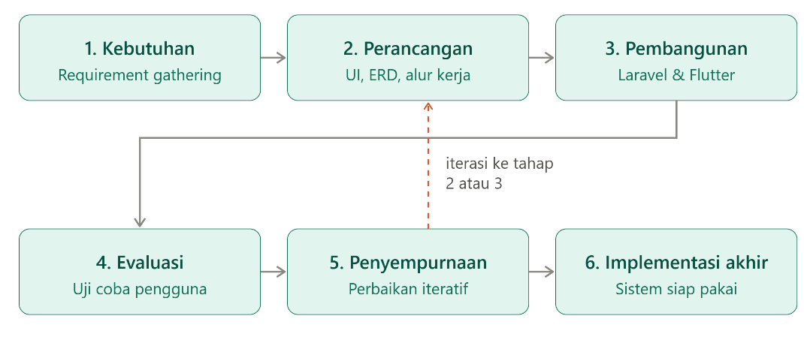
Berikut adalah diagram siklus Evolutionary prototype yang menggambarkan ke enam tahap secara berurutan.
gambar 1 .diagram siklus Evolutionary prototype

Diagram di atas menggambarkan keenam tahapan secara berurutan (tahap 1–3 di baris atas, 4–6 di baris bawah), dengan garis putus-putus warna coral menunjukkan sifat iteratif dari metode Evolutionary Prototype — yaitu kemungkinan kembali dari tahap Penyempurnaan (5) ke tahap Perancangan (2) atau Pembangunan (3) apabila hasil evaluasi menuntut perubahan signifikan sebelum sistem difinalisasi pada tahap 6.

Perancangan Sistem

Arsitektur Sistem
Platform yang dibangun dalam penelitian ini menerapkan arsitektur client-server dengan tiga komponen utama yang saling terhubung. Komponen pertama adalah aplikasi Android berbasis Flutter yang berperan sebagai client utama bagi seluruh jenis pengguna, yaitu Guest, Job Seeker, dan Employer, untuk mengakses fitur sistem melalui perangkat smartphone. Komponen kedua adalah website berbasis Laravel (PHP) yang berperan ganda, yaitu sebagai panel web admin untuk pengelolaan data oleh Administrator, sekaligus sebagai backend yang menyediakan REST API untuk komunikasi dengan aplikasi Android. Komponen ketiga adalah basis data MySQL yang berperan sebagai penyimpanan terpusat seluruh data sistem, diakses secara eksklusif oleh backend Laravel melalui Eloquent ORM.
Komunikasi antara aplikasi Android dan backend dilakukan melalui REST API dengan menggunakan format pertukaran data JSON serta mekanisme autentikasi berbasis JSON Web Token (JWT). Endpoint API yang bersifat publik, yaitu endpoint daftar pekerjaan dan pencarian pekerjaan, dapat diakses tanpa JWT sehingga mendukung fitur guest mode. Sementara itu, seluruh endpoint lainnya yang memerlukan identitas pengguna, seperti pratinjau detail pekerjaan, pengajuan lamaran, dan pengelolaan profil, wajib menyertakan JWT sebagai header autentikasi. Data penelusuran yang dilakukan oleh Guest disimpan sementara dalam session aplikasi dan tidak tersimpan secara permanen di basis data.

Perancangan Use Case Diagram
Use Case Diagram digunakan untuk menggambarkan interaksi antara pengguna (actor) dengan sistem secara keseluruhan. Sistem ini memiliki empat actor utama, yaitu Guest, Job Seeker, Employer, dan Administrator, dengan masing-masing use case sebagai berikut.
Guest merupakan pengguna yang belum melakukan login dan hanya dapat melakukan penelusuran daftar pekerjaan serta pencarian pekerjaan berdasarkan kata kunci atau kategori. Apabila Guest mencoba mengakses pratinjau detail pekerjaan, sistem akan menampilkan halaman peringatan yang mengarahkan pengguna untuk melakukan login atau registrasi terlebih dahulu,User yang telah berhasil login akan diarahkan ke halaman pemilihan peran (role selection). Apabila pengguna memilih peran sebagai Job Seeker, maka use case yang tersedia meliputi mengelola profil, melihat pratinjau detail pekerjaan freelance dan job sharing, mengajukan lamaran, memantau status lamaran, dan berkomunikasi dengan pemberi kerja. Apabila pengguna memilih peran sebagai Employer, maka use case yang tersedia meliputi mengelola profil, memposting lowongan pekerjaan freelance dan job sharing, mengelola lamaran yang masuk, dan berkomunikasi dengan pencari kerja. Satu akun User dapat menjalankan kedua peran tersebut secara bergantian sesuai kebutuhan.Administrator dapat melakukan login melalui panel web admin, mengelola data pengguna, mengelola data pekerjaan, serta memantau aktivitas sistem secara keseluruhan.

Berikut gambaran use case digaram : 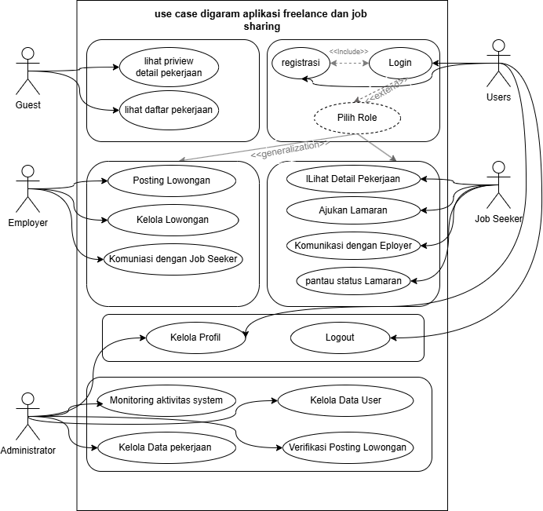
gambar 2.use case digaram

Perancangan Activity Diagram
Activity Diagram menggambarkan alur aktivitas utama yang terjadi di dalam sistem. Alur proses utama dalam sistem ini adalah sebagai berikut.

Alur 1 Guest mode
Proses pertama adalah alur guest mode. Saat pertama kali membuka aplikasi tanpa login, pengguna langsung diarahkan ke halaman daftar pekerjaan. Pengguna dapat melakukan pencarian pekerjaan berdasarkan kata kunci atau kategori, dan data penelusuran disimpan sementara dalam session aplikasi. Apabila pengguna mencoba mengakses pratinjau detail pekerjaan, system akan menampilkan halaman peringatan dan mengarahkan pengguna ke halaman login atau registrasi.
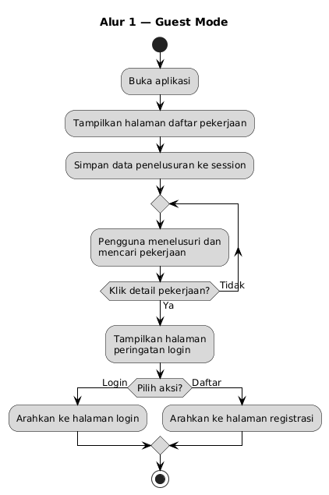
gambar 3.activity diagram guest mode

Alur 2 Login dan Pemilihan Peran
Proses kedua adalah alur login dan pemilihan peran. Pengguna memasukkan email dan password pada halaman login. Sistem mengirimkan data kredensial ke endpoint API autentikasi. Backend memverifikasi kredensial dengan mencocokkan data di basis data. Apabila tidak valid, sistem menampilkan pesan kesalahan. Apabila valid, backend menghasilkan JWT dan mengirimkannya kepada aplikasi, kemudian JWT disimpan di penyimpanan lokal aplikasi. Selanjutnya, pengguna diarahkan ke halaman pemilihan peran (role selection) untuk memilih apakah akan masuk sebagai Job Seeker atau Employer. Berdasarkan peran yang dipilih, sistem menampilkan antarmuka dan menu yang berbeda sesuai dengan hak akses masing-masing peran.
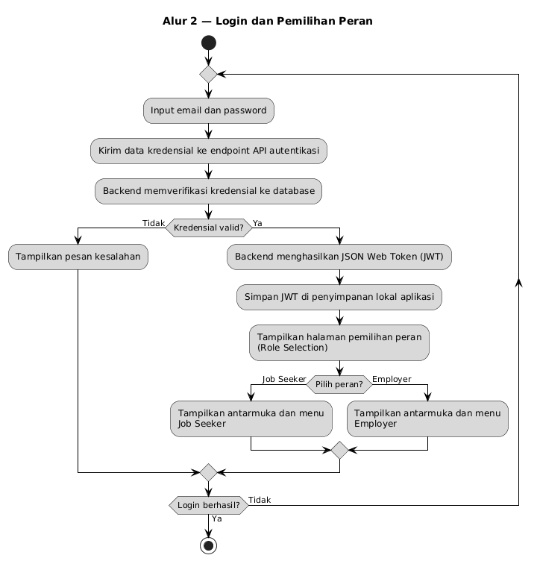
gambar 4.Activity diagram login

Alur 3 Pencarian dan Lamaran Pekerjaan (Job Seeker)
Proses ketiga adalah alur pencarian dan lamaran pekerjaan oleh Job Seeker. Setelah memilih peran sebagai Job Seeker, pengguna dapat mengakses fitur pencarian pekerjaan dengan memasukkan kata kunci atau filter yang diinginkan. Aplikasi mengirimkan permintaan ke endpoint API pencarian pekerjaan dengan menyertakan JWT sebagai header autentikasi. Backend memproses permintaan dan mengembalikan daftar pekerjaan yang sesuai dalam format JSON. Pengguna memilih pekerjaan yang diminati, mengakses pratinjau detail pekerjaan, dan mengajukan lamaran. Backend menyimpan data lamaran ke basis data dan mengirimkan notifikasi kepada pemberi kerja.
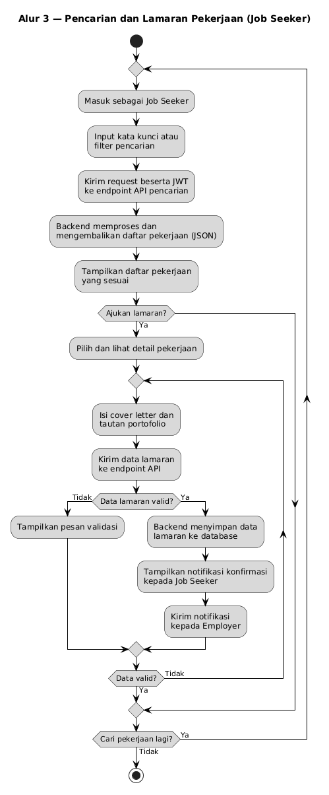
gambar 5.Activity diagram pencarian pekerjaan

Alur 4 Pengelolaan Lowongan dan Lamaran (Employer)
Proses keempat adalah alur pengelolaan lowongan oleh Employer. Setelah memilih peran sebagai Employer, pengguna dapat memposting lowongan pekerjaan baru dengan mengisi data pekerjaan yang dibutuhkan. Backend menyimpan data lowongan ke basis data dan menjadikannya tersedia untuk dilihat oleh seluruh pengguna termasuk Guest. Employer juga dapat mengelola lamaran yang masuk dengan memperbarui status lamaran menjadi accepted atau rejected.
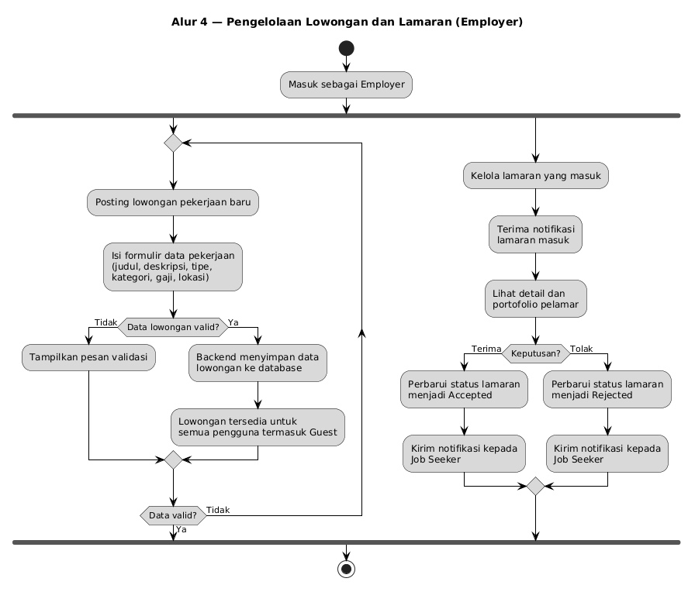
gambar 6.Activity diagram pengelolaan lowongan pekerjaan

Alur 5 pembayaran jasa melalui midtrans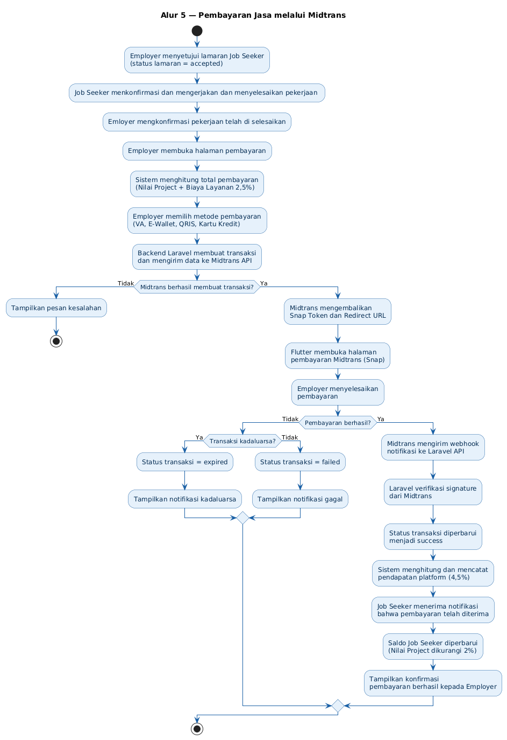
gambar 7.Activity diagram pemebayaran jasa

Perancangan Sequence Diagram
Sequence Diagram menggambarkan urutan interaksi antar objek dalam sistem berdasarkan waktu. Interaksi utama dalam sistem ini melibatkan empat komponen, yaitu User (pengguna melalui aplikasi Android), Flutter App (aplikasi Android), Laravel API (backend), dan MySQL Database (basis data).
Pada proses guest mode, pengguna membuka aplikasi tanpa login dan Flutter App secara otomatis mengirimkan permintaan GET /api/jobs ke Laravel API tanpa menyertakan JWT. Laravel API memproses permintaan tersebut sebagai public endpoint dan mengambil data daftar pekerjaan dari MySQL Database, kemudian mengembalikan data dalam format JSON kepada Flutter App untuk ditampilkan kepada pengguna. Data penelusuran disimpan sementara dalam session aplikasi oleh Flutter App.
Pada proses login dan pemilihan peran, pengguna memasukkan kredensial pada antarmuka aplikasi, kemudian Flutter App mengirimkan permintaan POST /api/login ke Laravel API dengan menyertakan email dan password dalam format JSON. Laravel API meneruskan permintaan verifikasi ke MySQL Database. Apabila data valid, MySQL Database mengembalikan data pengguna ke Laravel API, kemudian Laravel API menghasilkan JWT dan mengirimkannya kembali ke Flutter App dalam format JSON. Flutter App menyimpan JWT dan menampilkan halaman pemilihan peran (role selection) kepada pengguna. Berdasarkan peran yang dipilih, Flutter App menampilkan antarmuka yang sesuai dengan peran tersebut.
Berikut adalah beberapa rancangan sequence diagram pada 5 proses yaitu guest mode,login dan pemilihan peran pencarian dan lamaran pekerjaan, pengelolaan lamaran dan lowongan, dan transaksi pembayaran jasa.
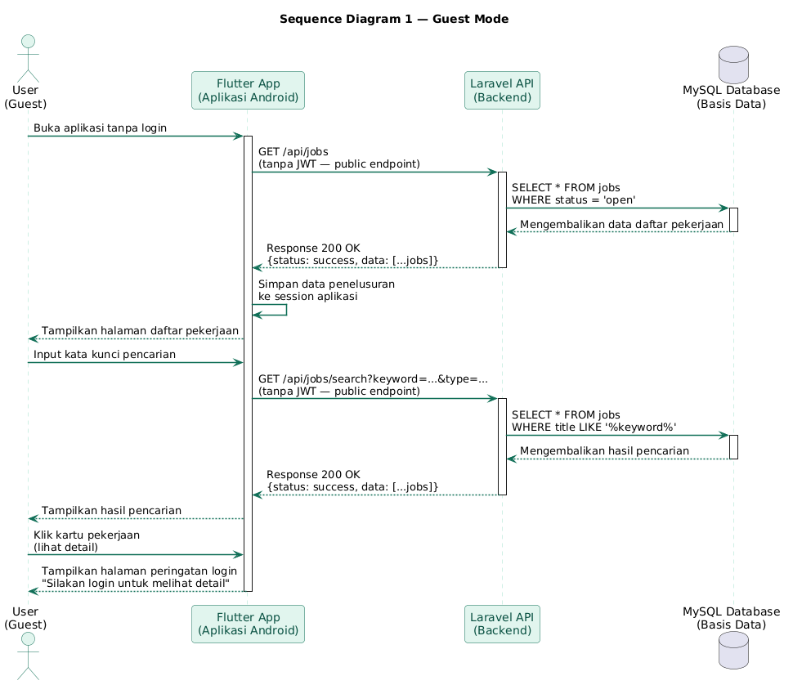
gambar 8.sequence diagram guest-mode
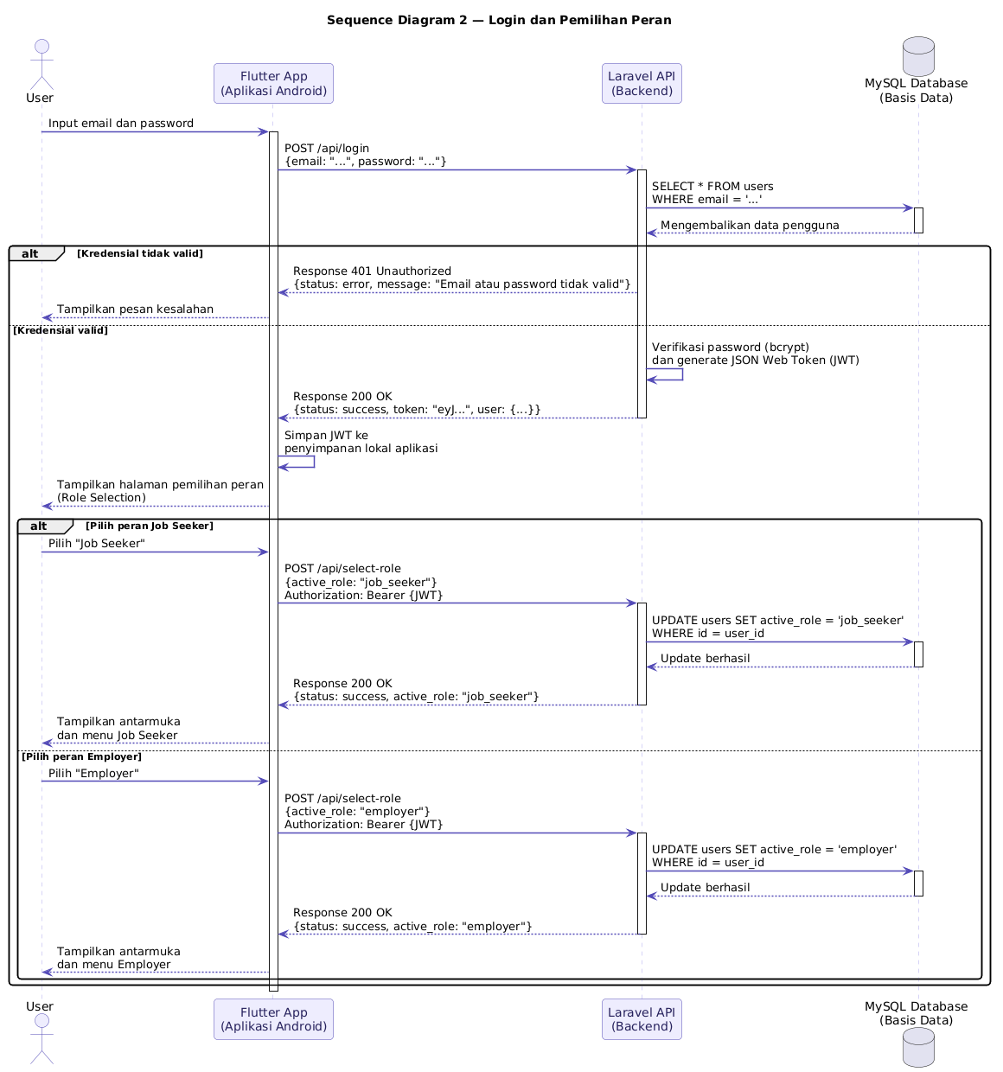
gambar 9.sequence login dan pemeilihan peran
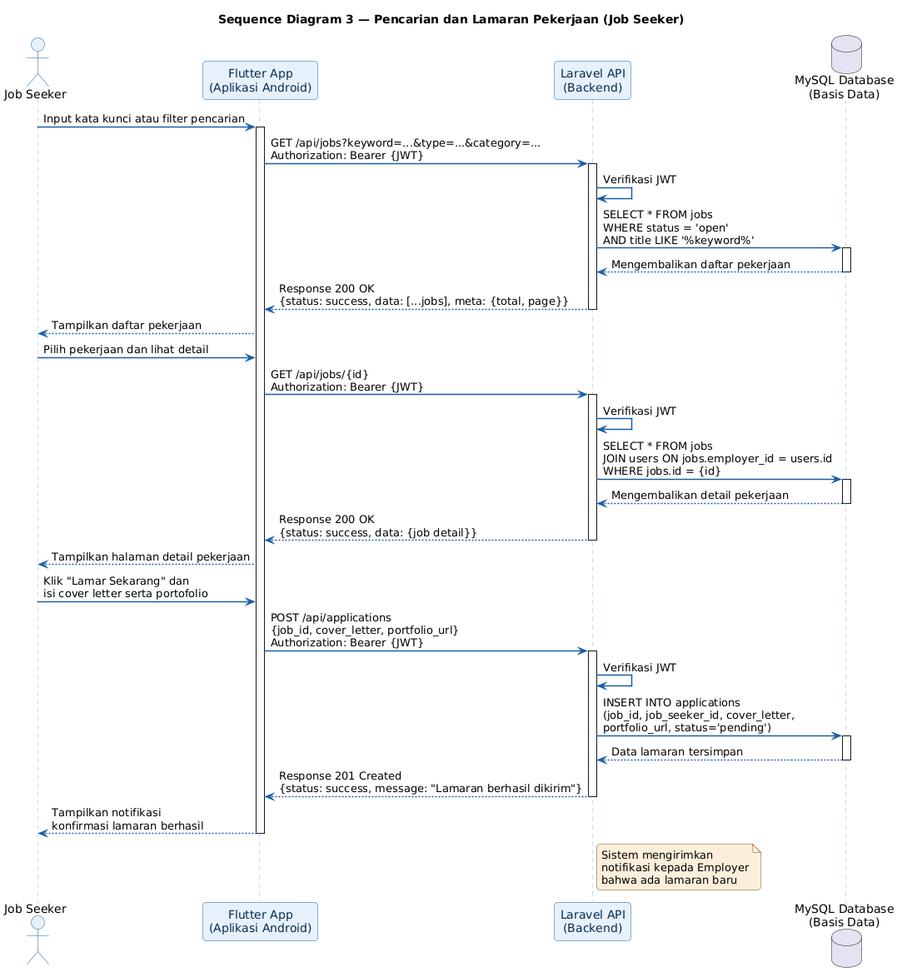
gambar 10.sequence diagram pencarian lamaran
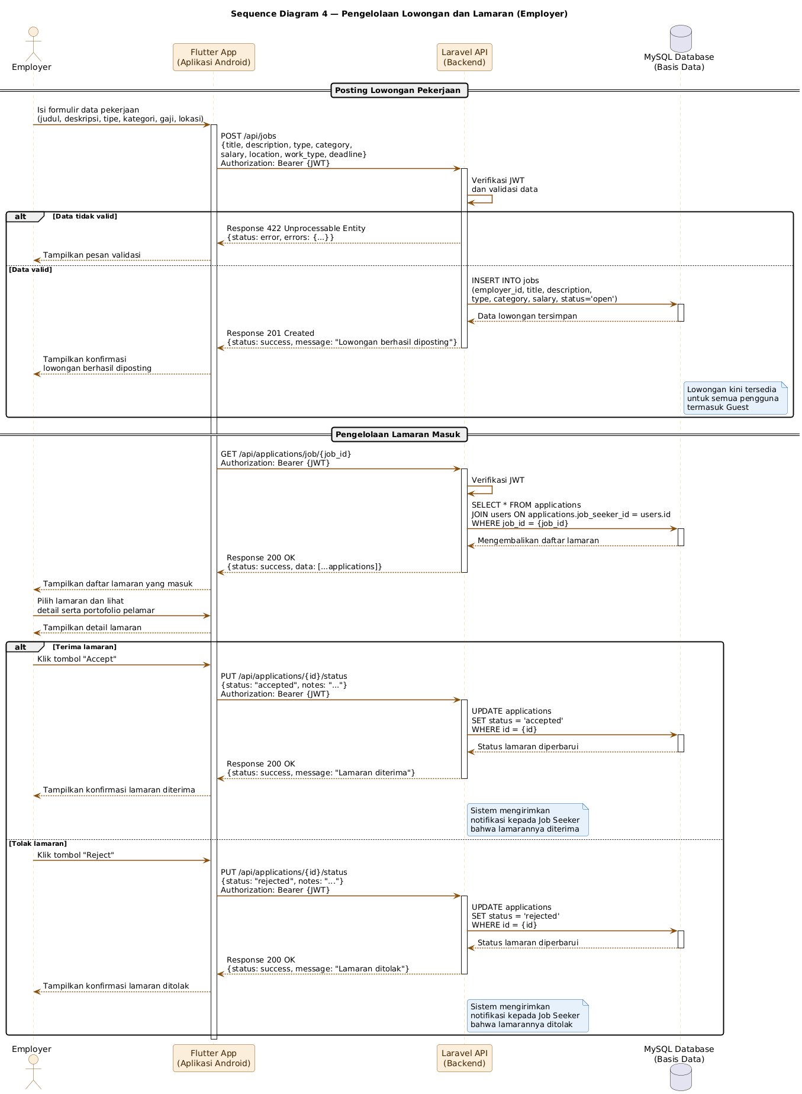
gambar 11.sequence diagram pengelolaan lamaran
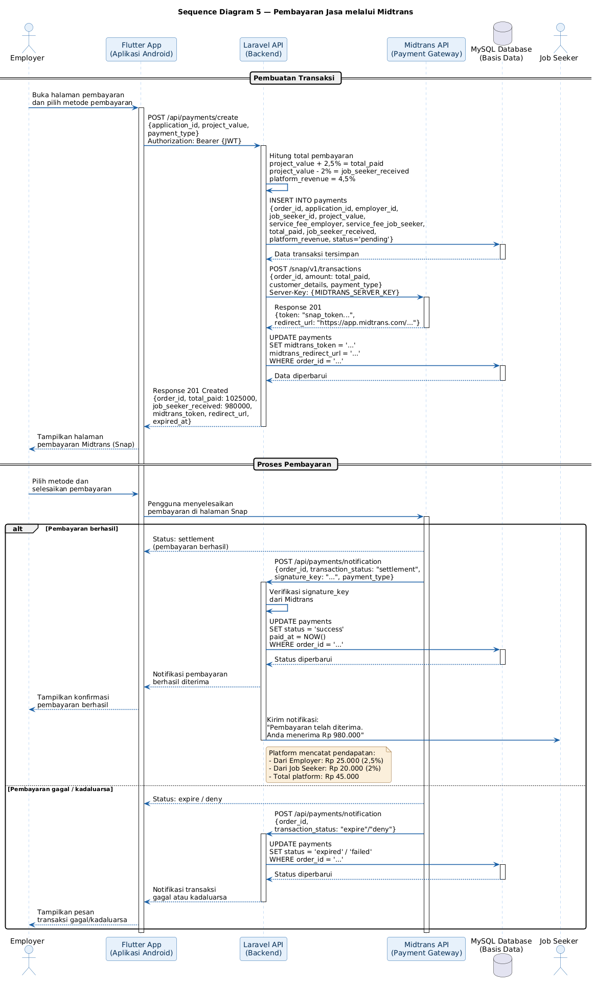
gambar 12.sequence diagram pembayaran jasa

Perancangan Class Diagram
Berikut adalah gambaran dari class diagram:
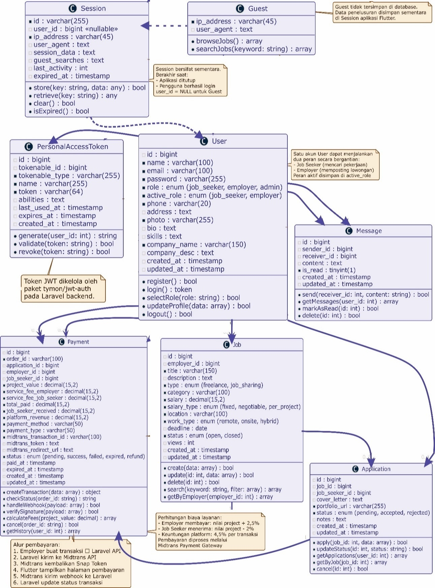
gambar 13.class diagram

Perancangan Basis Data
Perancangan basis data sistem ini menggunakan MySQL dengan pendekatan relasional. Basis data dirancang untuk mendukung seluruh fitur sistem yang telah diidentifikasi pada sub bab sebelumnya, mencakup fitur guest mode, mekanisme pemilihan peran (role selection), pengelolaan pekerjaan freelance dan job sharing, pengajuan lamaran, serta komunikasi antar pengguna. Berikut adalah rancangan tabel-tabel utama yang terdapat dalam basis data sistem.

Tabel users
Tabel users merupakan tabel utama yang menyimpan data seluruh pengguna sistem yang telah melakukan registrasi, mencakup pengguna dengan peran Job Seeker, Employer, maupun Administrator. Tabel ini dirancang untuk mendukung mekanisme pemilihan peran dinamis, di mana satu akun pengguna dapat menjalankan peran sebagai Job Seeker maupun Employer secara bergantian.
Tabel 2.users tabel
No | Nama Kolom | Tipe Data | Keterangan
1 | id | bigint(20) | Primary Key, Auto Increment
2 | name | varchar(100) | Nama lengkap pengguna
3 | email | varchar(100) | Email pengguna, bersifat unique
4 | password | varchar(255) | Password terenkripsi (bcrypt)
5 | role | enum | Peran tetap: job_seeker, employer, admin
6 | active_role | enum | Peran aktif saat login: job_seeker, employer
7 | no_phone | varchar(20) | Nomor telepon pengguna
8 | alamat | text | Alamat pengguna
9 | photo | varchar(255) | Path foto profil pengguna
10 | bio | text | Deskripsi singkat pengguna
11 | skills | text | Keahlian pengguna (Job Seeker)
12 | company_name | varchar(150) | Nama perusahaan (Employer)
13 | company_desc | text | Deskripsi perusahaan (Employer)
14 | email_verified_at | timestamp | Waktu verifikasi email
15 | remember_token | varchar(100) | Token remember me
16 | created_at | timestamp | Waktu data dibuat
17 | updated_at | timestamp | Waktu data diperbarui

Tabel jobs
Tabel jobs menyimpan data seluruh lowongan pekerjaan yang diposting oleh pengguna dengan peran Employer. Tabel ini mendukung dua jenis pekerjaan, yaitu freelance dan job sharing, serta dapat diakses secara public seperti guest.
Tabel 3.jobs tabel
No | Nama Kolom | Tipe Data | Keterangan
1 | id | bigint(20) | Primary Key, Auto Increment
2 | employer_id | bigint(20) | Foreign Key → users.id
3 | Nama_job | varchar(150) | Judul pekerjaan
4 | deskripsi | text | Deskripsi lengkap pekerjaan
5 | type | enum | Jenis: freelance, job_sharing
6 | category | varchar(100) | Kategori bidang pekerjaan
7 | gaji | decimal(15,2) | Nominal gaji atau bayaran
8 | Type_gaji | enum | Jenis bayaran: fixed, negotiable, per_project
9 | lokasi | varchar(100) | Lokasi pekerjaan
10 | work_type | enum | Jenis kerja: remote, onsite, hybrid
11 | deadline | date | Batas waktu pendaftaran
12 | status | enum | Status: open, closed
13 | views | int(11) | Jumlah tampilan lowongan
14 | created_at | timestamp | Waktu data dibuat
15 | updated_at | timestamp | Waktu data diperbarui

Tabel Lamaran
Tabel lamaran menyimpan data seluruh lamaran pekerjaan yang diajukan oleh pengguna dengan peran Job Seeker. Setiap lamaran terhubung dengan satu pekerjaan dan satu pengguna pencari kerja melalui foreign key.
Tabel 4.lamaran tabel
No | Nama Kolom | Tipe Data | Keterangan
1 | id | bigint(20) | Primary Key, Auto Increment
2 | job_id | bigint(20) | Foreign Key → jobs.id
3 | job_seeker_id | bigint(20) | Foreign Key → users.id
4 | cover_letter | text | Surat lamaran pengguna
5 | portfolio_url | varchar(255) | Tautan portofolio pelamar
6 | status | enum | Status: pending, accepted, rejected
7 | notes | text | Catatan dari Employer
8 | created_at | timestamp | Waktu lamaran diajukan
9 | updated_at | timestamp | Waktu data diperbarui

Tabel messages
Tabel messages menyimpan data pesan komunikasi antara Job Seeker dan Employer. Fitur komunikasi ini hanya dapat diakses oleh pengguna yang telah login dan tidak tersedia bagi Guest.
Tabel 5.Messege tabel
No | Nama Kolom | Tipe Data | Keterangan
1 | id | bigint(20) | Primary Key, Auto Increment
2 | sender_id | bigint(20) | Foreign Key → users.id (pengirim)
3 | receiver_id | bigint(20) | Foreign Key → users.id (penerima)
4 | content | text | Isi pesan
5 | is_read | tinyint(1) | Status baca: 0 = belum, 1 = sudah
6 | created_at | timestamp | Waktu pesan dikirim
7 | updated_at | timestamp | Waktu data diperbarui

Tabel personal_access_tokens
Tabel personal_access_tokens menyimpan data token JWT yang dihasilkan oleh sistem setelah pengguna berhasil melakukan login. Tabel ini dikelola secara otomatis oleh paket tymon/jwt-auth pada Laravel dan berperan penting dalam mendukung mekanisme autentikasi stateless berbasis token.
Tabel 6.personal acces tokens tabel
No | Nama Kolom | Tipe Data | Keterangan
1 | id | bigint(20) | Primary Key, Auto Increment
2 | tokenable_type | varchar(255) | Tipe model pemilik token
3 | tokenable_id | bigint(20) | ID pemilik token (users.id)
4 | name | varchar(255) | Nama token
5 | token | varchar(64) | Token yang di-hash
6 | abilities | text | Hak akses token
7 | last_used_at | timestamp | Waktu token terakhir digunakan
8 | expires_at | timestamp | Waktu kadaluarsa token
9 | created_at | timestamp | Waktu token dibuat
10 | updated_at | timestamp | Waktu data diperbarui

Tabel sessions
Tabel sessions menyimpan data session pengguna secara sementara, termasuk data penelusuran yang dilakukan oleh Guest sebelum melakukan login. Data pada tabel ini bersifat sementara dan akan otomatis dihapus setelah session berakhir atau pengguna berhasil melakukan login.
Tabel 7.session tabel
No | Nama Kolom | Tipe Data | Keterangan
1 | id | varchar(255) | Primary Key, ID session unik
2 | user_id | bigint(20) | Foreign Key → users.id (nullable untuk Guest)
3 | ip_address | varchar(45) | Alamat IP pengguna
4 | user_agent | text | Informasi perangkat pengguna
5 | payload | longtext | Data session dalam format terenkripsi
6 | guest_searches | text | Data pencarian Guest (JSON)
7 | last_activity | int(11) | Waktu aktivitas terakhir (Unix timestamp)

Tabel payments
Tabel payment menyimpan data seluruh transaksi pembayaran yang terjadi di dalam sistem,metode pembayaran otomatis di jalankan oleh system payment gateway berdasarkan request dari jSON, dengan menggunakan pihak ketiga yaitu midtrans payments gateway maka dapat memperingkas alur kerja aplikasi dan mempermudah pemnegmbangan.
Tabel 8.Payments table
No | Nama Kolom | Tipe Data | Keterangan
1 | id | bigint(20) | Primary Key, Auto Increment
2 | order_id | varchar(100) | ID unik transaksi (unique)
3 | application_id | bigint(20) | Foreign Key → applications.id
4 | employer_id | bigint(20) | Foreign Key → users.id (pembayar)
5 | job_seeker_id | bigint(20) | Foreign Key → users.id (penerima)
6 | project_value | decimal(15,2) | Nilai project yang disepakati
7 | service_fee_employer | decimal(15,2) | Biaya layanan Employer (2,5%)
8 | service_fee_job_seeker | decimal(15,2) | Potongan Job Seeker (2%)
9 | total_paid | decimal(15,2) | Total yang dibayar Employer
10 | job_seeker_received | decimal(15,2) | Total yang diterima Job Seeker
11 | platform_revenue | decimal(15,2) | Total keuntungan platform (4,5%)
12 | payment_method | varchar(50) | Metode pembayaran yang dipilih
13 | payment_type | varchar(50) | Tipe: bank_transfer, e-wallet, qris, credit_card
14 | midtrans_transaction_id | varchar(100) | ID transaksi dari Midtrans
15 | midtrans_token | text | Token pembayaran dari Midtrans
16 | midtrans_redirect_url | text | URL halaman pembayaran Midtrans
17 | status | enum | Status: pending, success, failed, expired, refund
18 | paid_at | timestamp | Waktu pembayaran berhasil
19 | expired_at | timestamp | Waktu kadaluarsa transaksi
20 | created_at | timestamp | Waktu transaksi dibuat
21 | updated_at | timestamp | Waktu data diperbarui

Relasi Antar Tabel
Relasi antar tabel dalam basis data sistem ini adalah sebagai berikut:
Pertama, tabel users berelasi one-to-many dengan tabel jobs, di mana satu pengguna dengan peran Employer dapat memiliki banyak data pekerjaan yang diposting melalui kolom employer_id pada tabel jobs.
Kedua, tabel jobs berelasi one-to-many dengan tabel applications, di mana satu pekerjaan dapat memiliki banyak data lamaran yang masuk melalui kolom job_id pada tabel applications.
Ketiga, tabel users berelasi one-to-many dengan tabel applications, di mana satu pengguna dengan peran Job Seeker dapat mengajukan banyak lamaran pekerjaan melalui kolom job_seeker_id pada tabel applications.
Keempat, tabel applications berelasi one-to-one dengan tabel payments, di mana satu lamaran yang telah berstatus accepted dapat memiliki satu data transaksi pembayaran melalui kolom application_id pada tabel payments. Relasi ini bersifat nullable karena tidak semua lamaran yang diterima langsung diproses pembayarannya.
Kelima, tabel users berelasi one-to-many dengan tabel payments melalui dua foreign key, yaitu kolom employer_id yang merujuk kepada pengguna dengan peran Employer sebagai pihak pembayar, dan kolom job_seeker_id yang merujuk kepada pengguna dengan peran Job Seeker sebagai pihak penerima pembayaran. Satu pengguna dengan peran Employer dapat melakukan banyak transaksi pembayaran, dan satu pengguna dengan peran Job Seeker dapat menerima banyak pembayaran dari berbagai Employer.
Keenam, tabel users berelasi one-to-many dengan tabel messages melalui dua foreign key, yaitu sender_id dan receiver_id, di mana satu pengguna dapat mengirim dan menerima banyak pesan komunikasi dengan pengguna lainnya.
Ketujuh, tabel users berelasi one-to-many dengan tabel personal_access_tokens melalui kolom tokenable_id, di mana satu pengguna dapat memiliki beberapa token JWT yang aktif secara bersamaan.
Kedelapan, tabel sessions berelasi nullable dengan tabel users melalui kolom user_id, di mana kolom tersebut bernilai null apabila session dimiliki oleh Guest yang belum melakukan login. Apabila pengguna berhasil melakukan login, kolom user_id akan diperbarui dengan id pengguna yang bersangkutan.Berikut adalah ERD dari relasi antar tabel
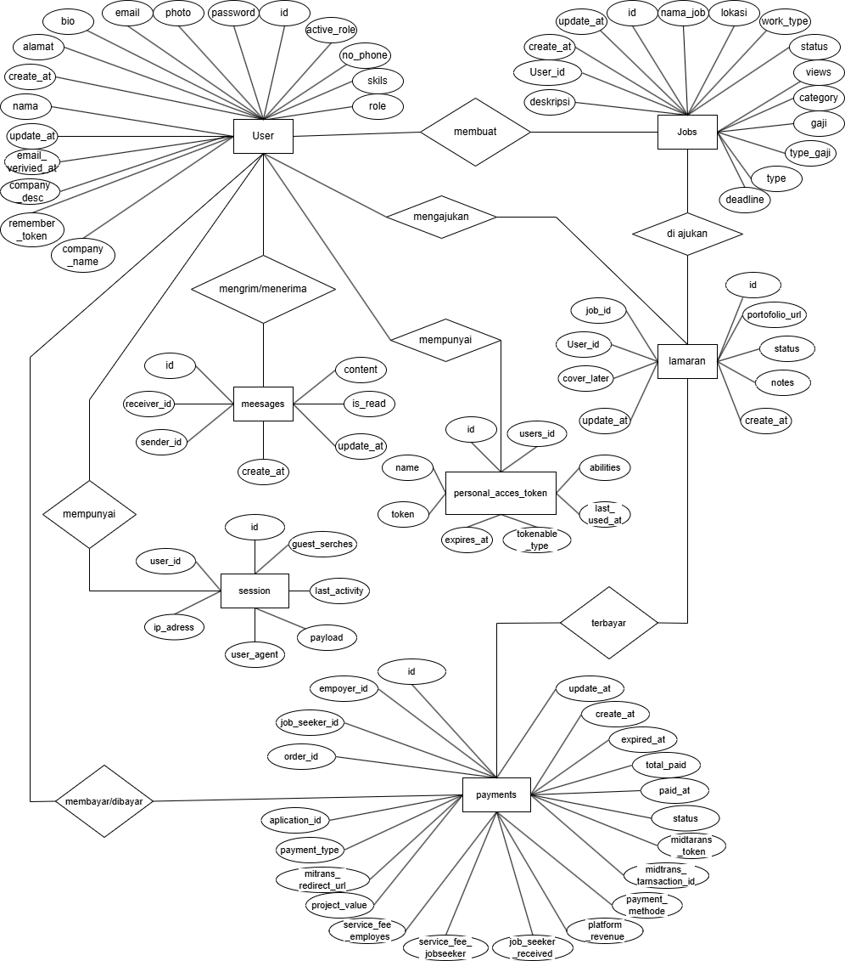
gambar 14. Diagram ERD

Perancangan Antarmuka
Perancangan antarmuka (User Interface/UI) merupakan tahapan dalam proses pengembangan sistem yang bertujuan untuk merancang tampilan visual dan alur interaksi yang akan digunakan oleh pengguna dalam mengoperasikan sistem. Perancangan antarmuka dalam penelitian ini mengacu pada prinsip desain yang mengutamakan kemudahan penggunaan (usability), konsistensi tampilan, dan kenyamanan pengguna. Perancangan antarmuka mencakup dua platform, yaitu aplikasi Android berbasis Flutter dan website admin berbasis Laravel.

Perancangan Antarmuka Aplikasi Android
Antarmuka aplikasi Android dirancang menggunakan Flutter dengan mengikuti panduan Material Design dari Google. Aplikasi dirancang untuk mendukung empat jenis pengguna, yaitu Guest, Job Seeker, Employer, dan Administrator melalui alur navigasi yang berbeda sesuai dengan status dan peran masing-masing pengguna. Berikut adalah rancangan halaman-halaman utama pada aplikasi Android.

Halaman Splash Screen
Halaman splash screen merupakan halaman pertama yang ditampilkan saat pengguna membuka aplikasi. Halaman ini menampilkan logo dan nama aplikasi di bagian tengah layar dengan latar belakang berwarna sesuai tema aplikasi. Splash screen ditampilkan selama kurang lebih dua detik sebelum sistem secara otomatis memeriksa status login pengguna. Apabila pengguna belum pernah login atau tidak memiliki token yang valid, sistem akan mengarahkan pengguna ke halaman daftar pekerjaan dalam mode Guest. Apabila pengguna sebelumnya telah login dan token masih valid, sistem akan mengarahkan pengguna langsung ke halaman pemilihan peran.
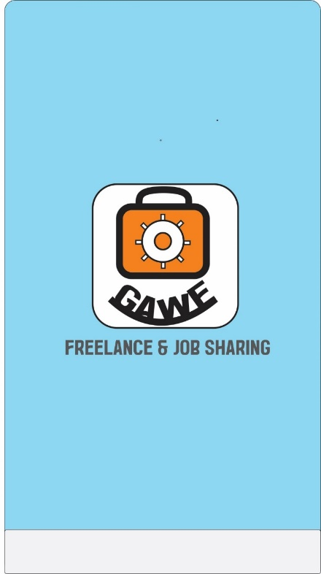
gambar 15.Halaman Splash Screen

Halaman Daftar Pekerjaan (Guest Mode)
Halaman daftar pekerjaan merupakan halaman utama yang ditampilkan saat pengguna pertama kali membuka aplikasi tanpa melakukan login terlebih dahulu. Halaman ini menampilkan daftar lowongan pekerjaan dalam format kartu (card) yang tersusun secara vertikal. Setiap kartu pekerjaan menampilkan informasi ringkas yang terdiri dari judul pekerjaan, nama perusahaan, kategori, jenis pekerjaan (freelance atau job sharing), lokasi, dan nominal gaji. Di bagian atas halaman terdapat search bar untuk melakukan pencarian pekerjaan berdasarkan kata kunci, serta tombol filter untuk menyaring pekerjaan berdasarkan kategori, jenis pekerjaan, lokasi, dan jenis kerja (remote, onsite, atau hybrid). Di bagian pojok kanan atas terdapat tombol login yang dapat diakses apabila pengguna ingin masuk ke dalam sistem. Apabila pengguna menekan salah satu kartu pekerjaan untuk melihat detail, sistem akan menampilkan halaman peringatan yang mengarahkan pengguna untuk melakukan login atau registrasi terlebih dahulu.
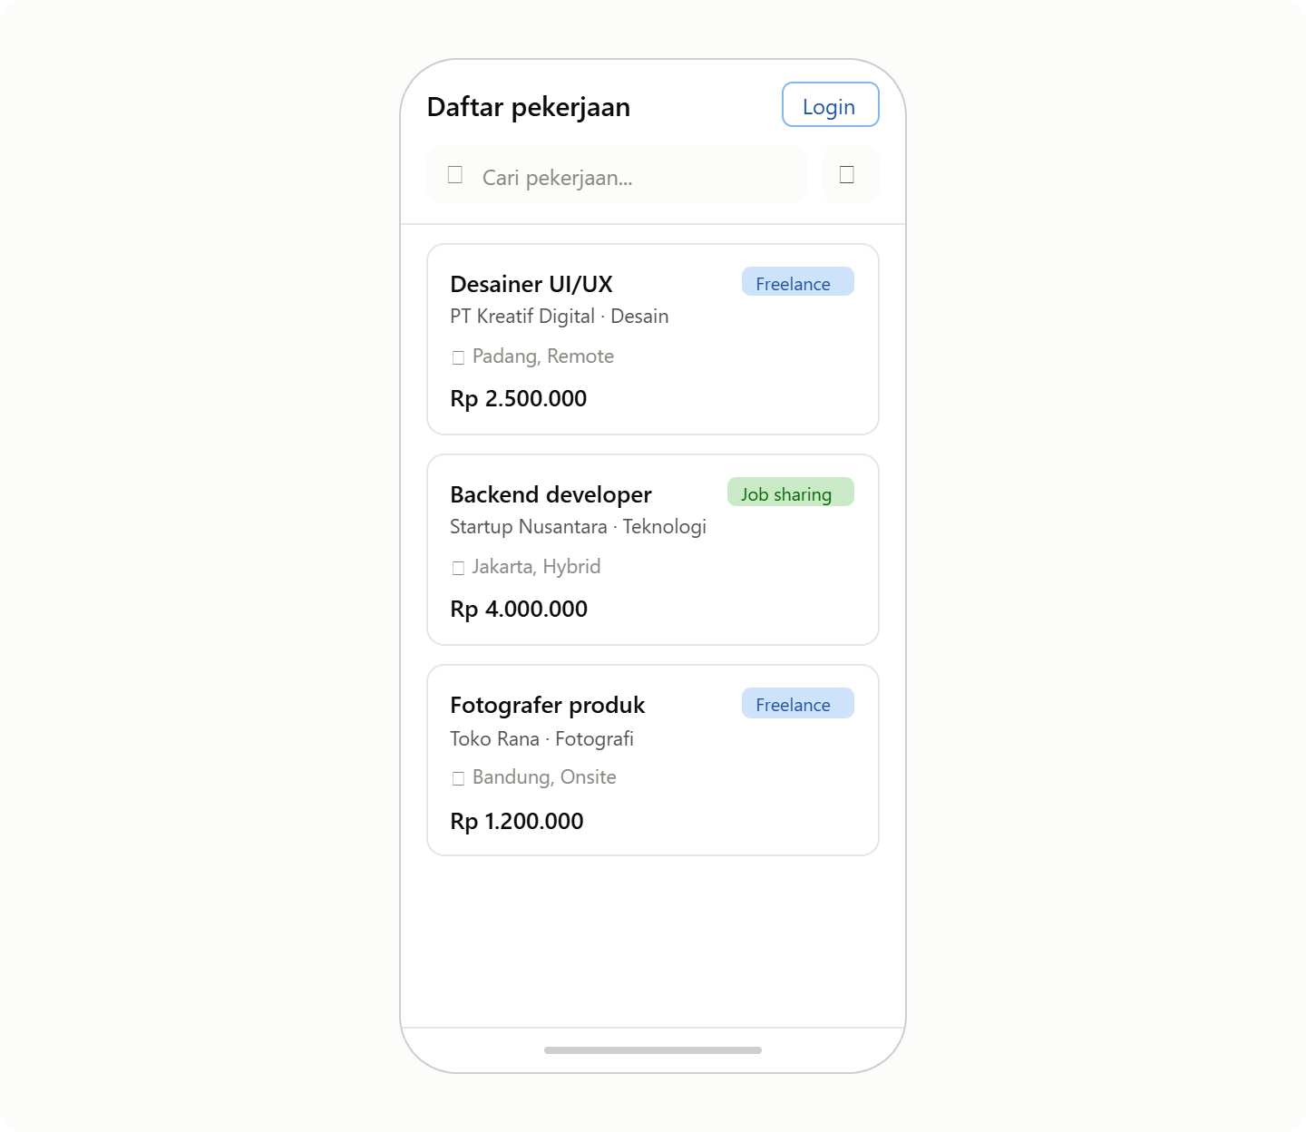
gambar 16.Halaman daftar pekerjaan

Halaman Peringatan Login
Halaman peringatan login ditampilkan ketika Guest mencoba mengakses fitur yang memerlukan autentikasi, yaitu saat menekan kartu pekerjaan untuk melihat pratinjau detail. Halaman ini menampilkan pesan peringatan yang menginformasikan bahwa fitur tersebut hanya dapat diakses oleh pengguna yang telah login, disertai dengan dua tombol pilihan yaitu tombol Login yang mengarahkan pengguna ke halaman login dan tombol Daftar yang mengarahkan pengguna ke halaman registrasi.
Terdapat pula tautan untuk kembali ke halaman daftar pekerjaan apabila pengguna memilih untuk tetap menjelajahi aplikasi tanpa login sehingga membuat aplikasi ini akan terasa lebih fleksibel.
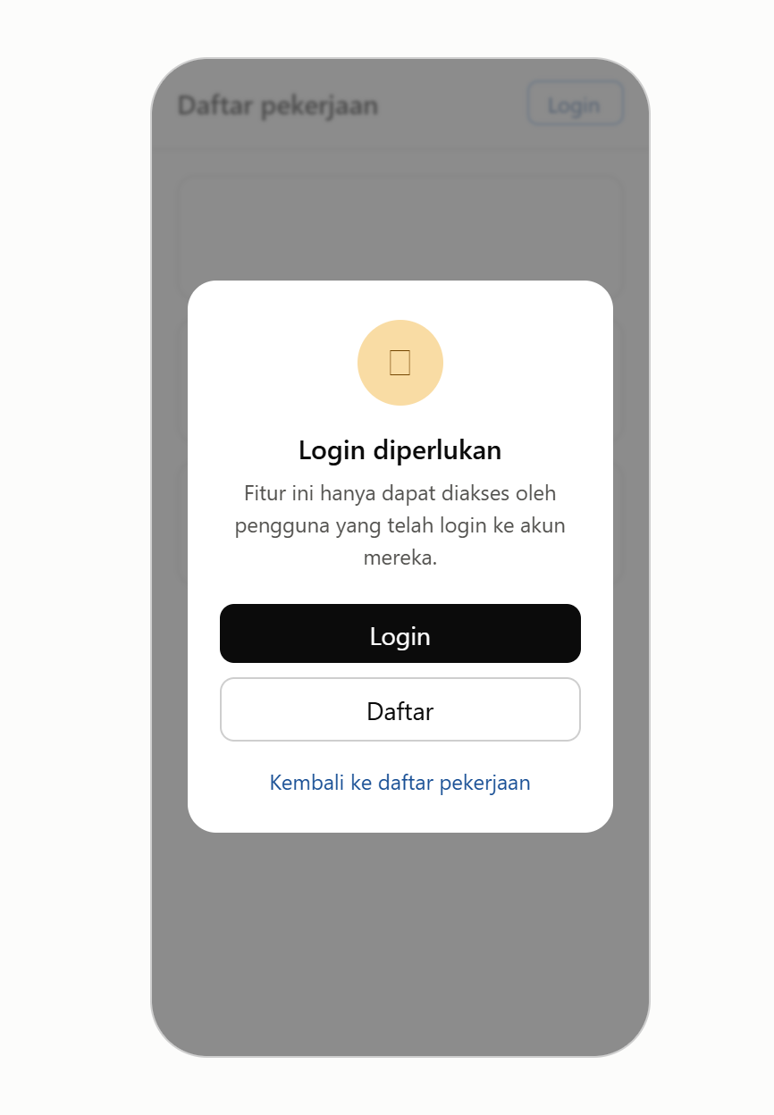
gambar 17. Halaman Login

Halaman Registrasi
Halaman registrasi menampilkan formulir pendaftaran akun baru yang terdiri dari kolom nama lengkap, alamat email, password, dan konfirmasi password. Di bagian bawah formulir terdapat tombol Daftar untuk memproses registrasi dan tautan menuju halaman login bagi pengguna yang sudah memiliki akun. Sistem akan menampilkan pesan validasi apabila terdapat kolom yang tidak diisi atau data yang dimasukkan tidak sesuai format yang ditentukan.
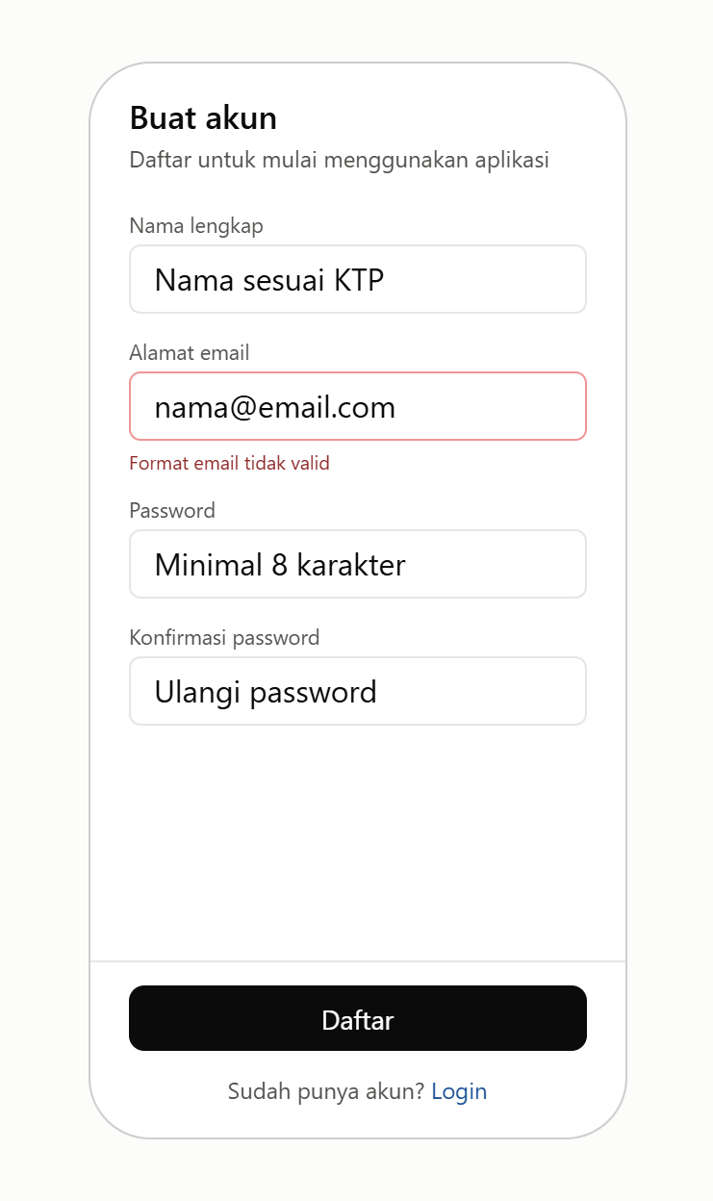
gambar 18.Halaman Registrasi

Halaman Login
Halaman login menampilkan formulir masuk yang terdiri dari kolom email dan password, tombol Login, tautan lupa password, serta tautan menuju halaman registrasi bagi pengguna baru. Setelah pengguna berhasil login, sistem akan menyimpan JWT di penyimpanan lokal aplikasi dan mengarahkan pengguna ke halaman pemilihan peran.
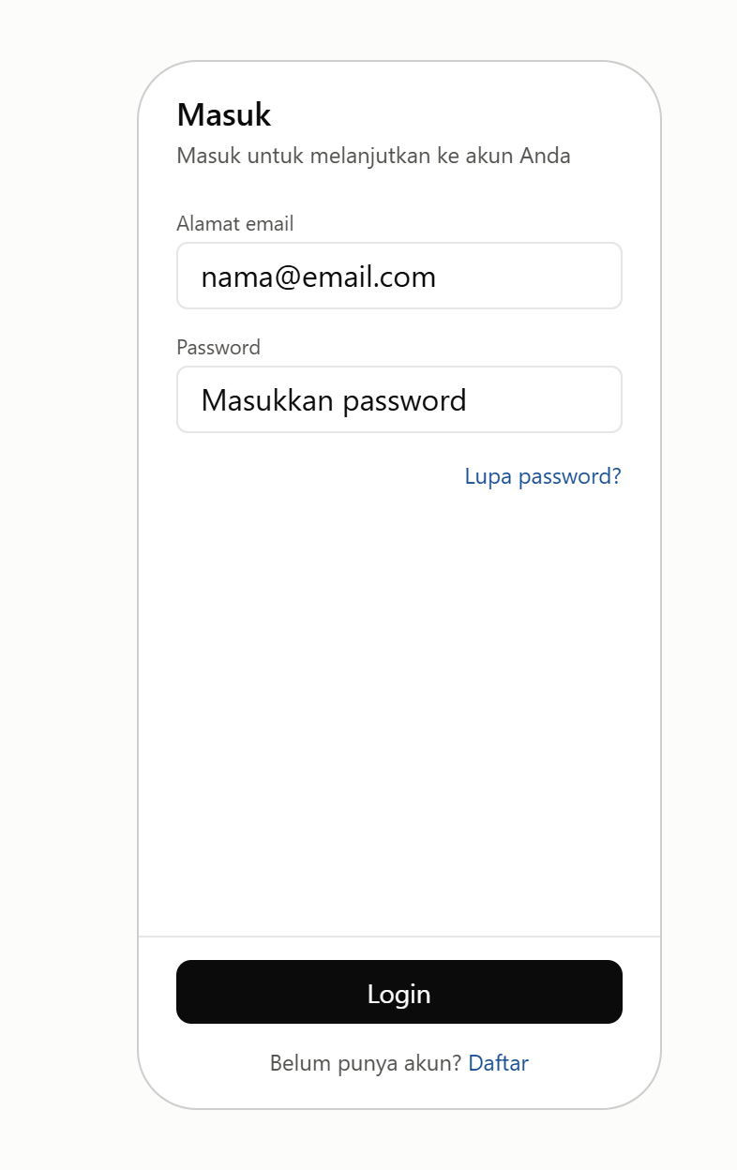
gambar 19.Halaman Login

Halaman Pemilihan Peran (Role Selection)
Halaman pemilihan peran merupakan halaman yang ditampilkan setelah pengguna berhasil melakukan login. Halaman ini menampilkan dua pilihan peran dalam format kartu besar yang tersusun secara vertikal, yaitu kartu Job Seeker (Pencari Kerja) dan kartu Employer (Pemberi Kerja). Setiap kartu menampilkan ikon, nama peran, dan deskripsi singkat mengenai fitur yang tersedia pada peran tersebut. Pengguna memilih salah satu peran dengan menekan kartu yang sesuai, kemudian sistem akan menyimpan peran aktif (active_role) dan mengarahkan pengguna ke halaman beranda yang sesuai dengan peran yang dipilih.
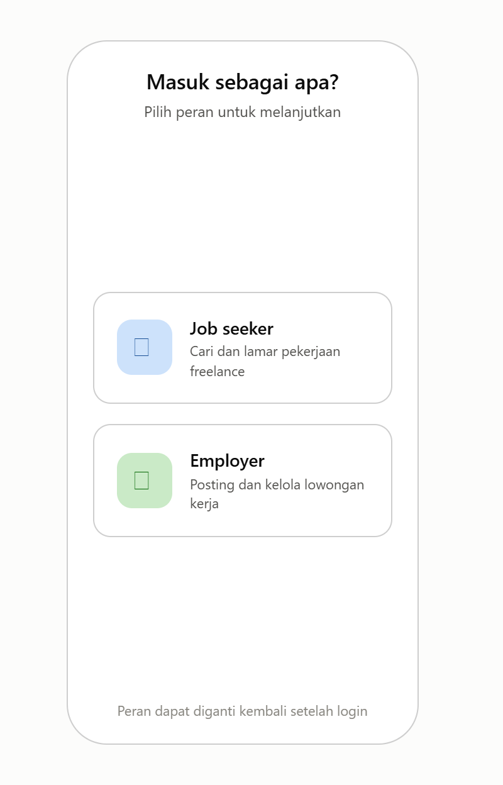
gambar 20. Halaman Pemilihan Peran

Halaman Beranda Job Seeker
Halaman beranda Job Seeker menampilkan antarmuka yang dirancang khusus untuk pencari kerja. Di bagian atas halaman terdapat sapaan kepada pengguna beserta foto profil. Di bawahnya terdapat search bar dan tombol filter untuk pencarian pekerjaan. Bagian utama halaman menampilkan daftar lowongan pekerjaan terbaru dalam format kartu yang dapat di-scroll secara vertikal. Setiap kartu menampilkan informasi ringkas pekerjaan beserta tombol Lihat Detail untuk mengakses pratinjau lengkap pekerjaan. Di bagian bawah layar terdapat navigasi bawah (bottom navigation bar) yang terdiri dari menu Beranda, Cari Pekerjaan, Lamaran Saya, Pesan, dan Profil.
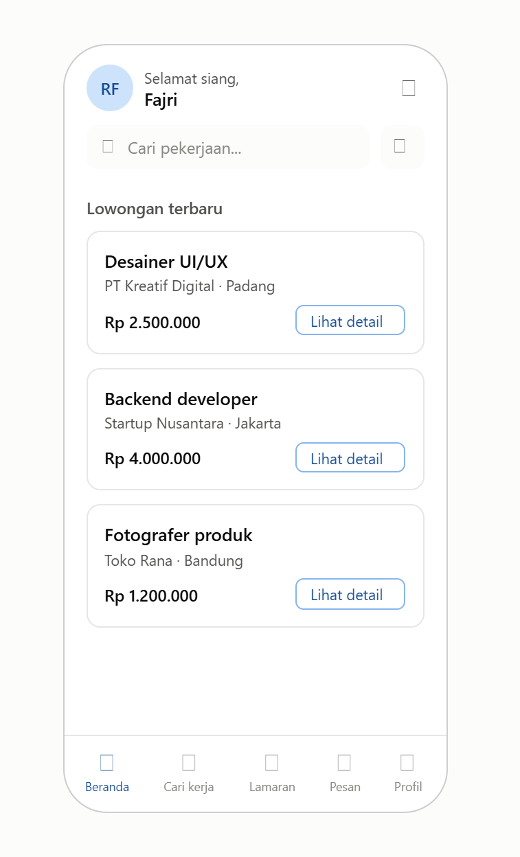
gambar 21. Halaman Beranda Jobseeker

Halaman Detail Pekerjaan (Job Seeker)
Halaman detail pekerjaan menampilkan informasi lengkap mengenai lowongan pekerjaan yang dipilih oleh Job Seeker. Informasi yang ditampilkan meliputi judul pekerjaan, nama dan deskripsi perusahaan, jenis pekerjaan (freelance atau job sharing), kategori, lokasi, jenis kerja, nominal gaji, batas waktu pendaftaran, dan deskripsi lengkap pekerjaan beserta kualifikasi yang dibutuhkan. Di bagian bawah halaman terdapat tombol Lamar Sekarang untuk mengajukan lamaran pekerjaan.
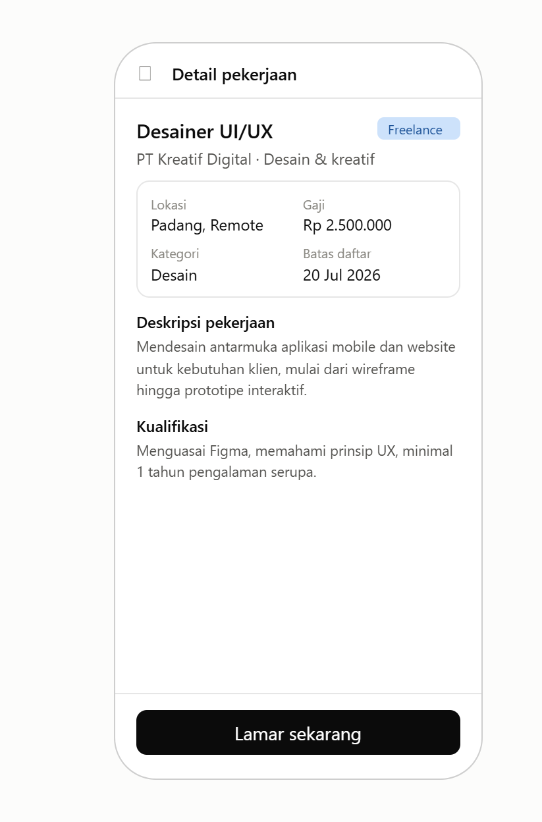
gambar 22. Halaman Detail Pekerjaan.

Halaman Pengajuan Lamaran
Halaman pengajuan lamaran menampilkan formulir yang terdiri dari kolom surat lamaran (cover letter) dan kolom tautan portofolio (portfolio URL). Di bagian bawah formulir terdapat tombol Kirim Lamaran untuk memproses pengajuan lamaran. Setelah lamaran berhasil dikirim, sistem menampilkan notifikasi konfirmasi dan mengarahkan pengguna kembali ke halaman daftar pekerjaan.
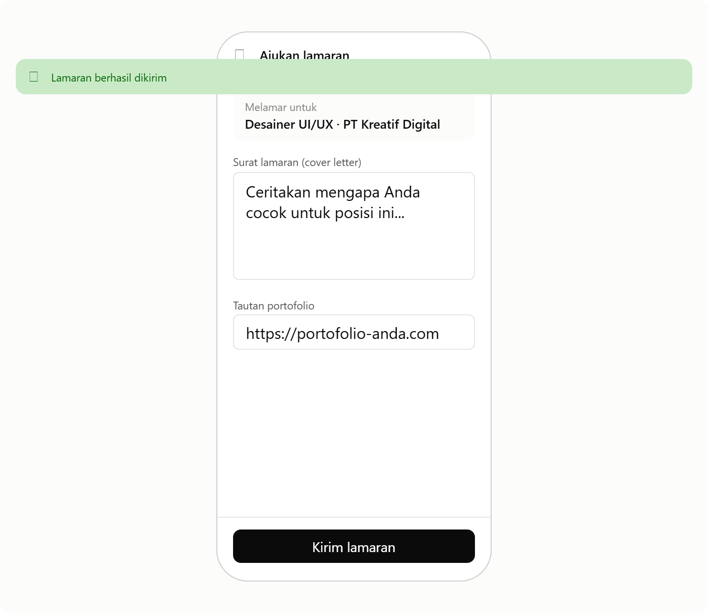
gambar 23. Halaman Pengajuan Lamaran

Halaman Lamaran Saya
Halaman lamaran saya menampilkan riwayat seluruh lamaran yang telah diajukan oleh Job Seeker dalam format daftar. Setiap item daftar menampilkan judul pekerjaan, nama perusahaan, tanggal pengajuan lamaran, dan status lamaran (pending, accepted, atau rejected) yang ditampilkan dalam bentuk label berwarna untuk memudahkan pembacaan status.
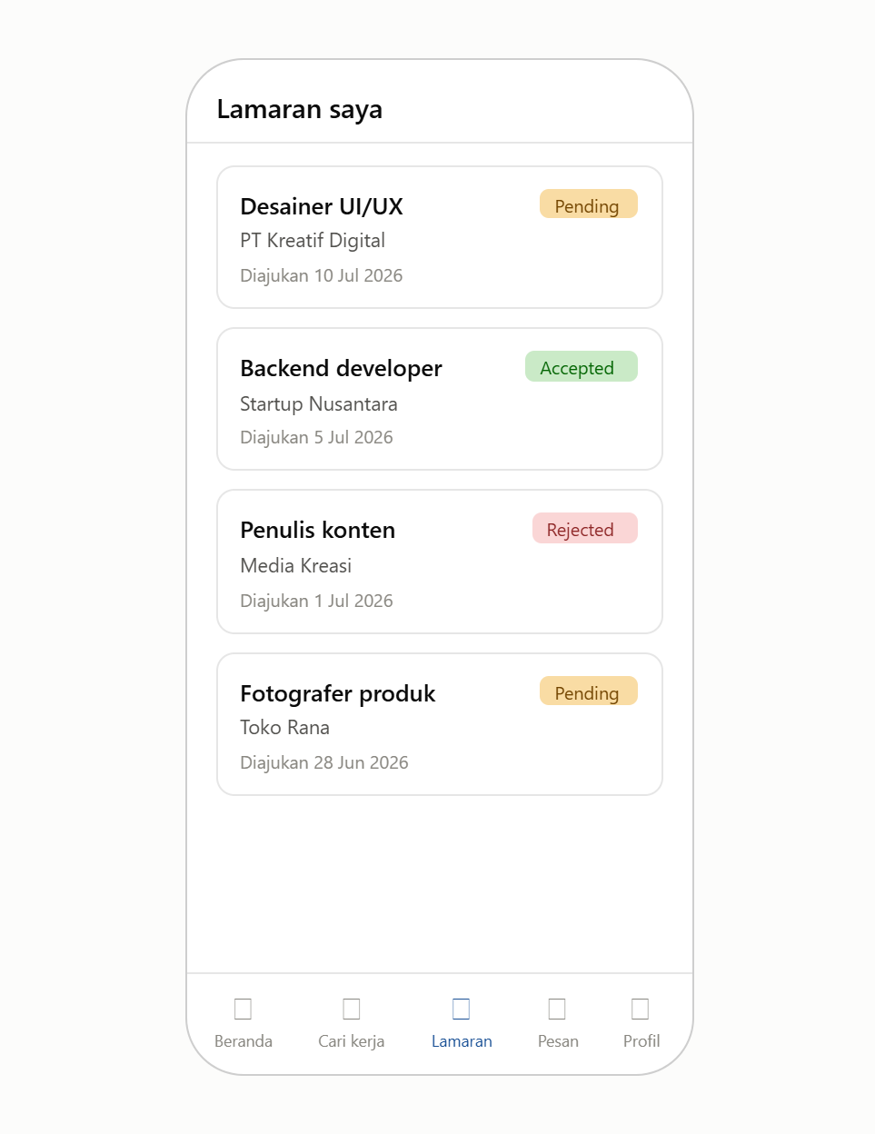
gambar 24. Halaman Daftar Lamaran

Halaman Beranda Employer
Halaman beranda Employer menampilkan antarmuka yang dirancang khusus untuk pemberi kerja. Di bagian atas halaman terdapat sapaan kepada pengguna beserta foto profil perusahaan. Bagian utama halaman menampilkan ringkasan statistik yang terdiri dari jumlah lowongan aktif, jumlah total lamaran yang masuk, dan jumlah lamaran yang menunggu tindakan. Di bawah statistik terdapat daftar lowongan pekerjaan yang telah diposting oleh Employer beserta status masing-masing lowongan. Di bagian bawah layar terdapat bottom navigation bar yang terdiri dari menu Beranda, Kelola Lowongan, Lamaran Masuk, Pesan, dan Profil. Terdapat pula tombol tambah (floating action button) untuk memposting lowongan pekerjaan baru.halaman ini akan di desain se efisien mungkin agar employer merasa nyaman dan mudah untuk membuat keputusan terhadapa lamaran yang masuk
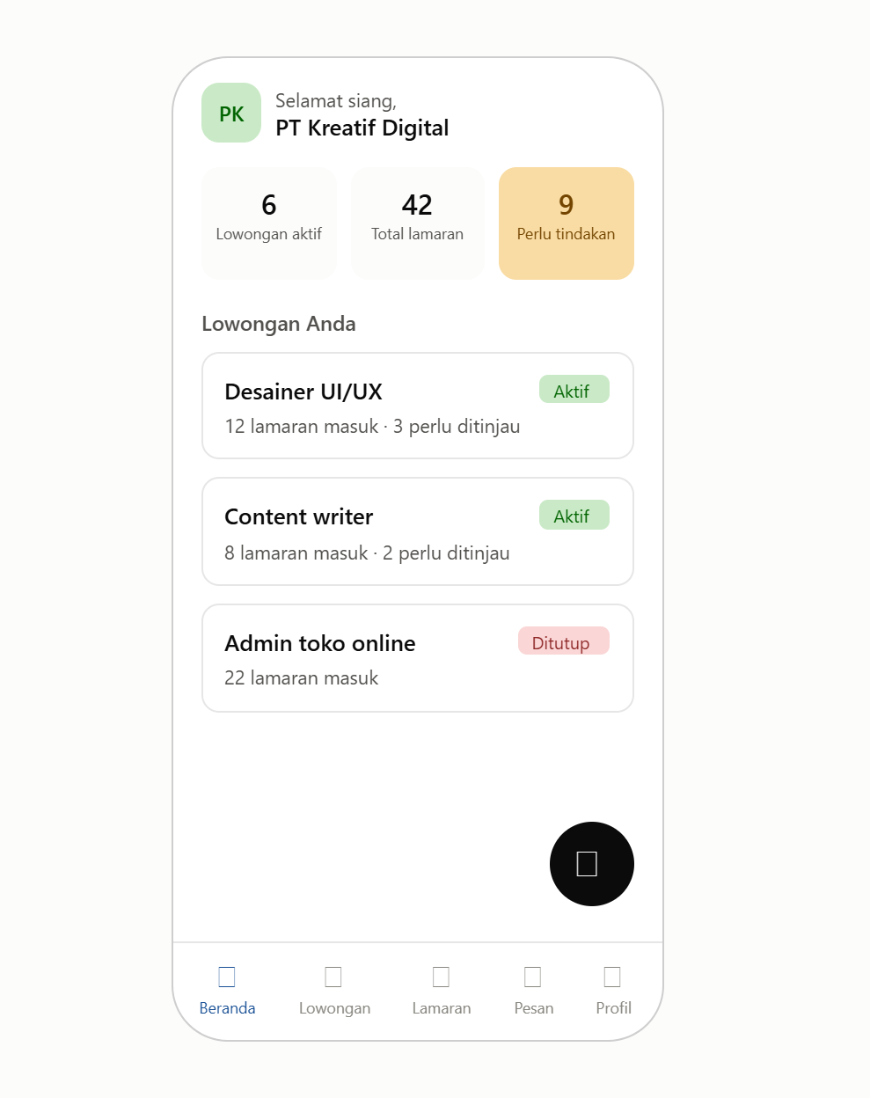
gambar 25. Halaman Beranda Employer.

Halaman Posting Lowongan
Halaman posting lowongan menampilkan formulir pembuatan lowongan pekerjaan baru yang terdiri dari kolom judul pekerjaan, deskripsi pekerjaan, jenis pekerjaan (freelance atau job sharing), kategori, nominal gaji, jenis bayaran, lokasi, jenis kerja (remote, onsite, atau hybrid), batas waktu pendaftaran, serta kualifikasi yang dibutuhkan. Di bagian bawah formulir terdapat tombol Posting Lowongan untuk menyimpan dan menerbitkan lowongan ke dalam sistem.
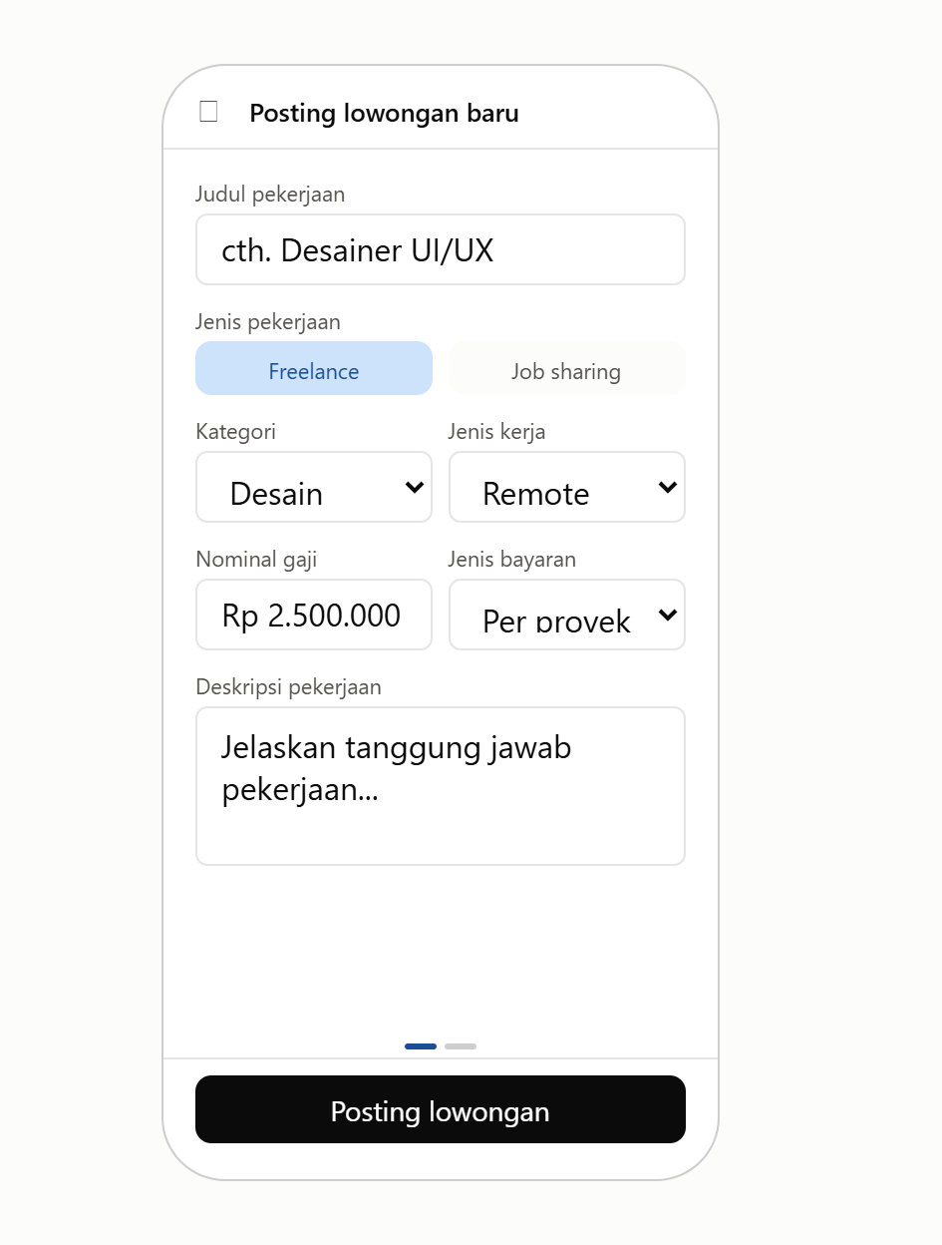
gambar 26. Halaman Posting Lowongan

Halaman Kelola Lamaran (Employer)
Halaman kelola lamaran menampilkan daftar seluruh lamaran yang masuk untuk setiap lowongan yang dimiliki oleh Employer. Setiap item daftar menampilkan nama pelamar, foto profil, tanggal pengajuan lamaran, dan status lamaran. Employer dapat menekan setiap item untuk melihat detail lamaran, membaca surat lamaran dan portofolio pelamar, serta memperbarui status lamaran menjadi accepted atau rejected.
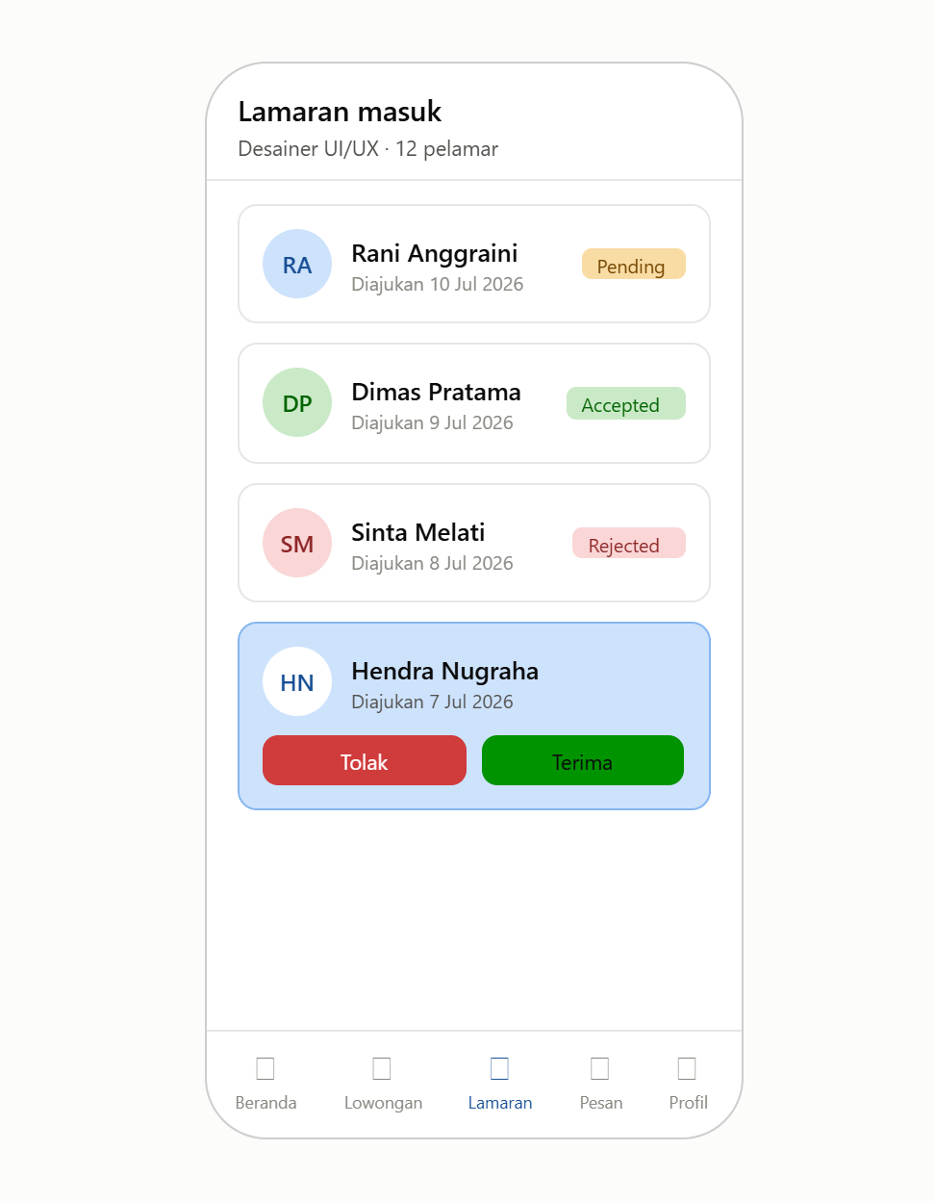
gambar 27. Halaman Kelola Lowongan.

Halaman Pesan
Halaman pesan menampilkan daftar percakapan antara pengguna dengan mitra kerjanya, baik antara Job Seeker dengan Employer maupun sebaliknya. Setiap item percakapan menampilkan foto profil, nama pengguna, pratinjau pesan terakhir, dan waktu pengiriman. Pengguna dapat menekan salah satu item percakapan untuk membuka halaman chat yang menampilkan riwayat pesan secara lengkap beserta kolom input pesan di bagian bawah layar.
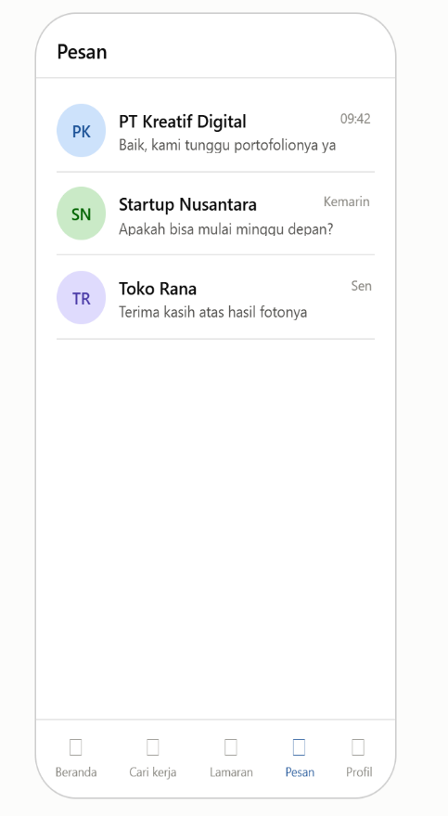
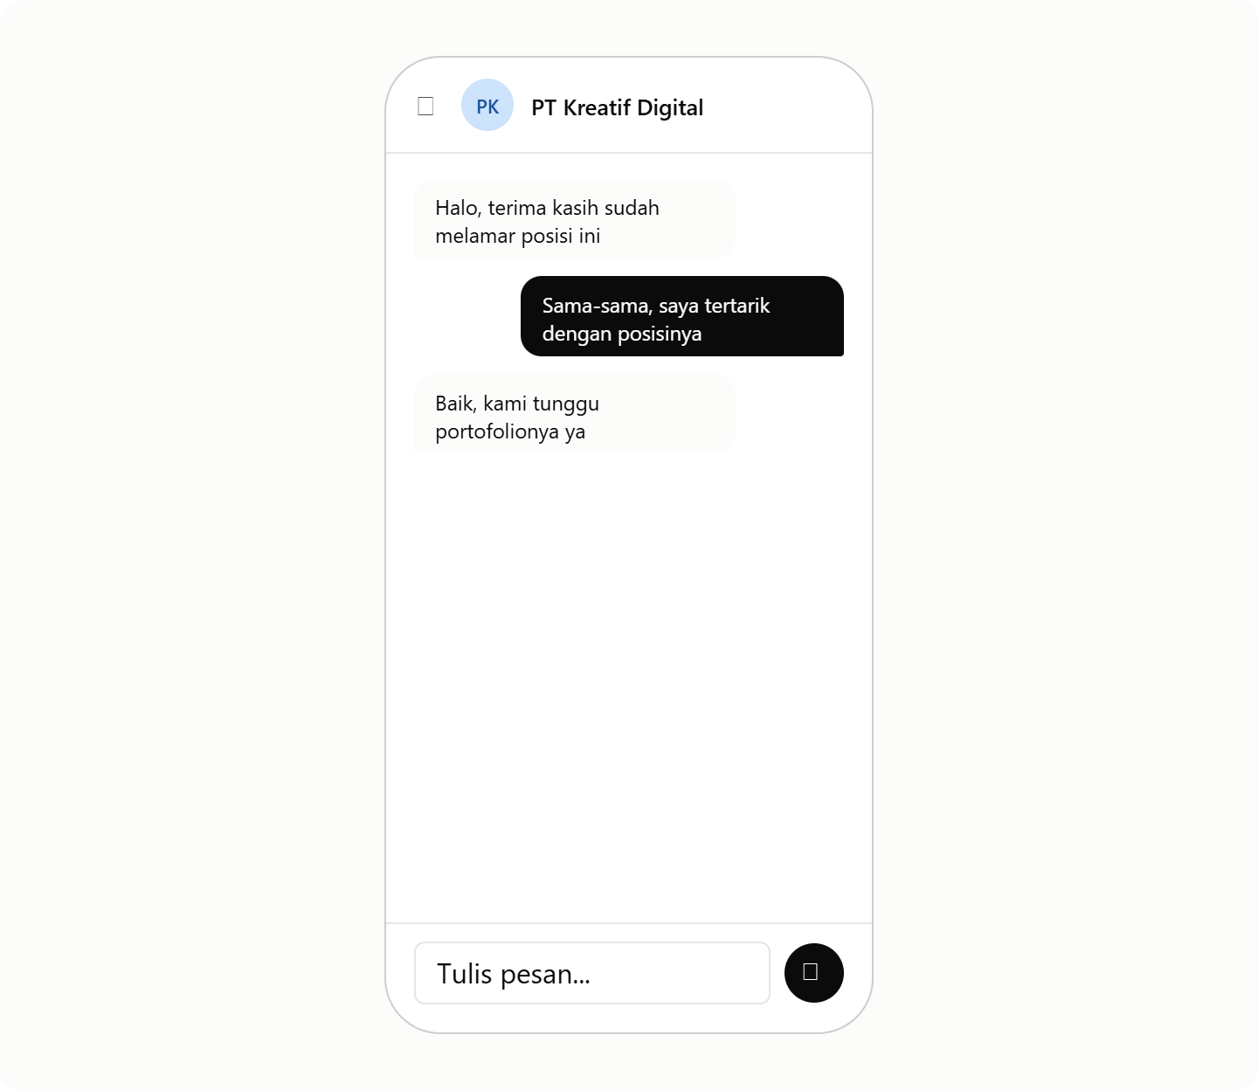
gambar 28. Halaman Pesan

Halaman Profil
Halaman profil menampilkan informasi lengkap akun pengguna yang terdiri dari foto profil, nama lengkap, email, nomor telepon, dan alamat. Untuk Job Seeker, halaman profil juga menampilkan daftar keahlian (skills) dan tautan portofolio. Untuk Employer, halaman profil menampilkan nama perusahaan dan deskripsi perusahaan. Di halaman ini terdapat tombol Edit Profil untuk memperbarui data diri, tombol Ganti Peran untuk kembali ke halaman pemilihan peran, serta tombol Keluar (logout) untuk mengakhiri sesi pengguna.
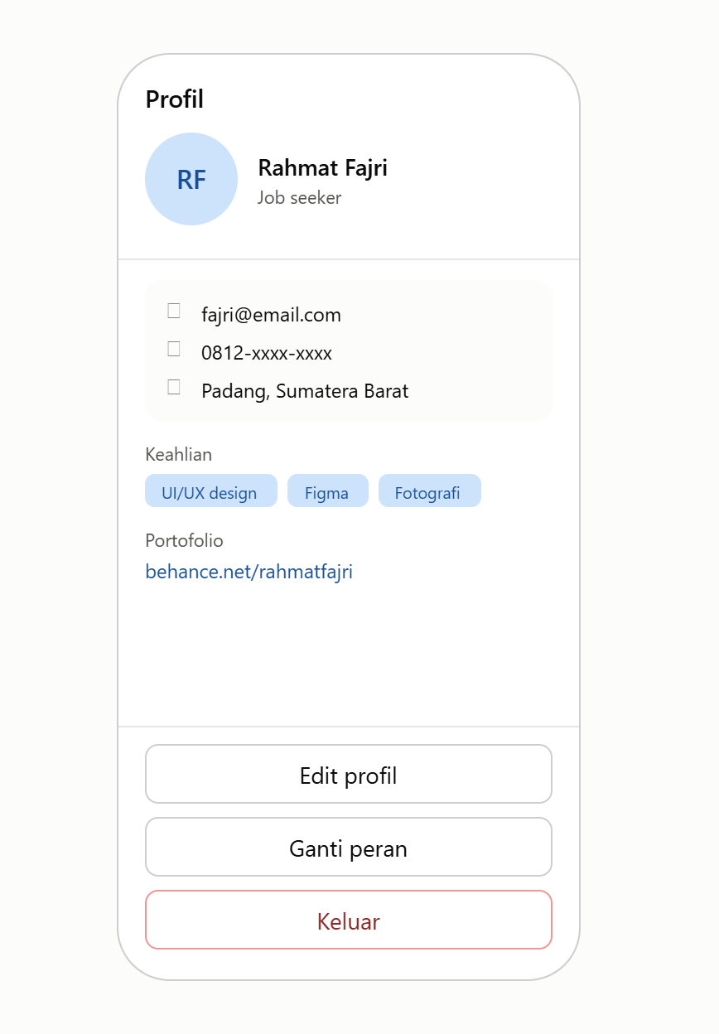
gambar 29. Halaman Profil

Perancangan Antarmuka Website Admin
Antarmuka website admin dirancang menggunakan Laravel dengan memanfaatkan framework CSS Bootstrap untuk menghasilkan tampilan yang responsif dan konsisten. Website admin hanya dapat diakses oleh Administrator melalui halaman login khusus yang terpisah dari aplikasi Android. Berikut adalah rancangan halaman-halaman utama pada website admin.

Halaman Login Admin
Halaman login admin menampilkan formulir masuk yang terdiri dari kolom email dan password serta tombol Login. Halaman ini dirancang sederhana dan hanya dapat diakses oleh Administrator yang telah terdaftar dalam sistem. Apabila kredensial tidak valid, sistem akan menampilkan pesan kesalahan.
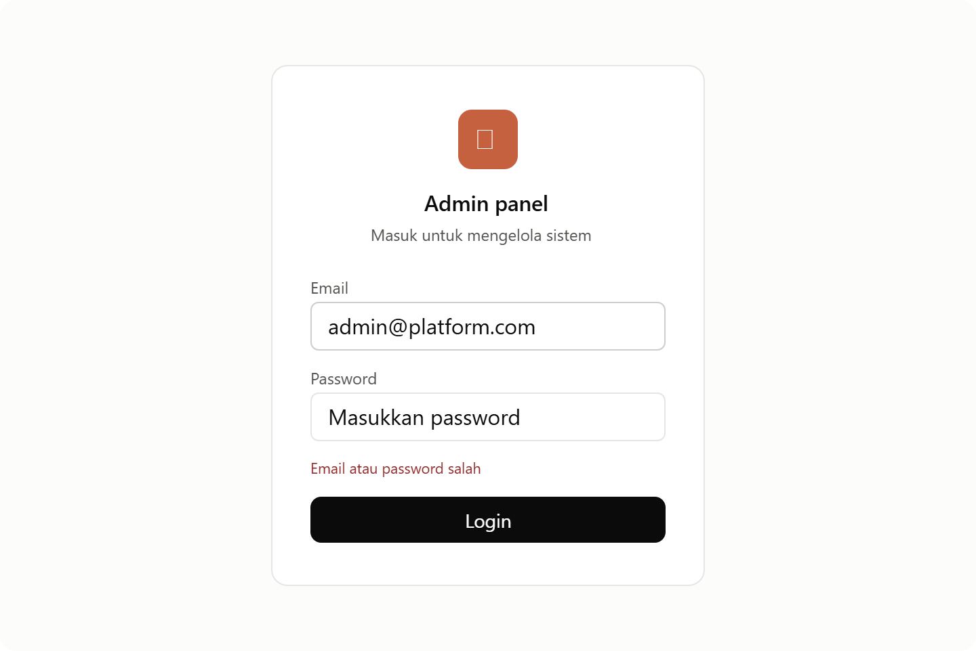
gambar 30.Halaman login admin

Halaman Dashboard
Halaman dashboard merupakan halaman utama yang ditampilkan setelah Administrator berhasil login. Halaman ini menampilkan ringkasan statistik sistem dalam bentuk kartu statistik yang terdiri dari total pengguna terdaftar, total lowongan pekerjaan aktif, total lamaran yang masuk, dan total pesan yang terkirim. Di bawah kartu statistik terdapat grafik pertumbuhan pengguna dan lowongan pekerjaan berdasarkan periode waktu, serta tabel aktivitas terbaru sistem yang menampilkan pendaftaran pengguna baru dan posting lowongan terbaru.
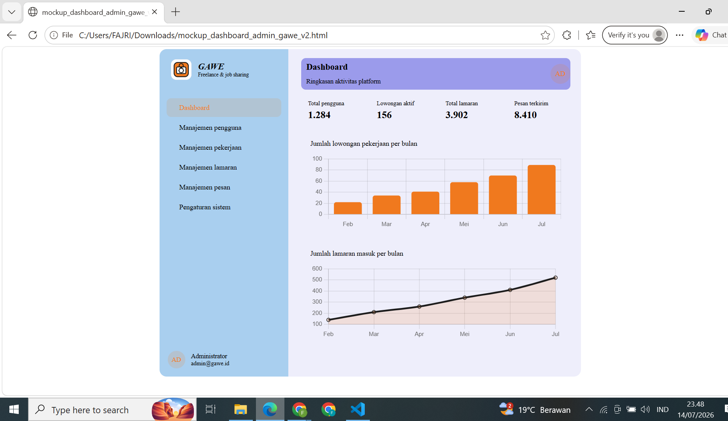
gambar 31.Halaman dashboard admin

Halaman Manajemen Pengguna
Halaman manajemen pengguna menampilkan daftar seluruh pengguna yang terdaftar dalam sistem dalam format tabel. Kolom yang ditampilkan meliputi nomor urut, nama pengguna, email, peran (role), status akun, dan tanggal registrasi. Administrator dapat melakukan pencarian pengguna berdasarkan nama atau email, melihat detail profil pengguna, mengaktifkan atau menonaktifkan akun pengguna, serta menghapus akun pengguna yang melanggar ketentuan sistem.

Halaman Manajemen Pekerjaan
Halaman manajemen pekerjaan menampilkan daftar seluruh lowongan pekerjaan yang tersedia dalam sistem dalam format tabel. Kolom yang ditampilkan meliputi nomor urut, judul pekerjaan, nama perusahaan, jenis pekerjaan, kategori, status lowongan, dan tanggal posting. Administrator dapat melakukan pencarian dan filter data pekerjaan, melihat detail lowongan, mengubah status lowongan, serta menghapus lowongan yang tidak sesuai dengan ketentuan sistem.

Halaman Manajemen Lamaran
Halaman manajemen lamaran menampilkan daftar seluruh lamaran pekerjaan yang ada dalam sistem dalam format tabel. Kolom yang ditampilkan meliputi nomor urut, nama pelamar, judul pekerjaan yang dilamar, nama perusahaan, status lamaran, dan tanggal pengajuan. Administrator dapat melihat detail lamaran dan memantau seluruh aktivitas pelamaran yang terjadi di dalam sistem.

Halaman Manajemen Pesan
Halaman manajemen pesan menampilkan daftar seluruh percakapan yang terjadi antar pengguna dalam sistem. Administrator dapat memantau aktivitas komunikasi antar pengguna untuk memastikan tidak terjadi penyalahgunaan fitur pesan di dalam platform.

Halaman Pengaturan Sistem
Halaman pengaturan sistem menampilkan konfigurasi umum platform, seperti nama aplikasi, deskripsi platform, pengaturan email notifikasi, dan pengaturan keamanan sistem. Administrator dapat memperbarui konfigurasi sistem sesuai kebutuhan melalui formulir yang tersedia pada halaman ini.

Perancangan API (Application Programming Interface)
Perancangan REST API dalam penelitian ini menggunakan framework Laravel sebagai backend dengan mengikuti prinsip RESTful API yang menggunakan metode HTTP (GET, POST, PUT, DELETE) secara konsisten. Seluruh endpoint API menggunakan format pertukaran data JSON dan dibagi menjadi dua kelompok, yaitu public endpoint yang dapat diakses tanpa autentikasi untuk mendukung fitur guest mode, dan protected endpoint yang wajib menyertakan JWT sebagai header autentikasi. Berikut adalah rancangan endpoint API yang tersedia dalam sistem.

Autentikasi
Kelompok endpoint autentikasi bersifat publik dan tidak memerlukan JWT. Endpoint ini menangani proses registrasi, login, pemilihan peran, dan logout pengguna.
Tabel 9.tabe Authentikasi Api
No | Method | Endpoint | Fungsi | Akses
1 | POST | /api/register | Registrasi akun pengguna baru | Publik
2 | POST | /api/login | Proses login dan mendapatkan JWT | Publik
3 | POST | /api/select-role | Memilih peran aktif (job_seeker / employer) | Protected
4 | POST | /api/logout | Proses logout dan invalidasi token | Protected
5 | GET | /api/me | Mendapatkan data pengguna yang sedang login | Protected
Contoh Request POST /api/login:
json
{
"email": "user@example.com",
"password": "password123"
}

Contoh Response Berhasil (200):
json
{
"status": "success",
"message": "Login berhasil",
"token": "eyJ0eXAiOiJKV1QiLCJhbGciOiJIUzI1NiJ9...",
"user": {
"id": 1,
"name": "Fajri Nur Akbar",
"email": "user@example.com",
"role": "job_seeker",
"active_role": null
}
}
Contoh Response Gagal (401):
json
{
"status": "error",
"message": "Email atau password tidak valid"
}

Pekerjaan (Jobs)
Kelompok endpoint pekerjaan terdiri dari public endpoint untuk mendukung fitur guest mode dan protected endpoint untuk pengelolaan lowongan oleh Employer.
Tabel 10.Tabel pekerjaan Api
No | Method | Endpoint | Fungsi | Akses
1 | GET | /api/jobs | Mendapatkan daftar pekerjaan | Publik
2 | GET | /api/jobs/{id} | Mendapatkan detail pekerjaan | Protected
3 | GET | /api/jobs/search | Mencari pekerjaan berdasarkan filter | Publik
4 | POST | /api/jobs | Memposting lowongan baru | Protected (Employer)
5 | PUT | /api/jobs/{id} | Memperbarui data lowongan | Protected (Employer)
6 | DELETE | /api/jobs/{id} | Menghapus lowongan | Protected (Employer)
7 | GET | /api/jobs/employer | Mendapatkan daftar lowongan milik Employer | Protected (Employer)
Contoh Request GET /api/jobs (dengan parameter filter):
GET /api/jobs?type=freelance&category=design&location=Jakarta&page=1
Contoh Response Berhasil (200):
json
{
"status": "success",
"data": [
{
"id": 1,
"title": "UI/UX Designer Freelance",
"employer": {
"id": 2,
"company_name": "PT Digital Kreatif"
},
"type": "freelance",
"category": "Design",
"salary": 5000000,
"salary_type": "per_project",
"location": "Jakarta",
"work_type": "remote",
"deadline": "2025-08-01",
"status": "open",
"created_at": "2025-06-01"
}
],
"meta": {
"total": 50,
"per_page": 10,
"current_page": 1,
"last_page": 5
}
}

Lamaran (Applications)
Kelompok endpoint lamaran seluruhnya bersifat protected dan hanya dapat diakses oleh pengguna yang telah login. Job Seeker dapat mengajukan dan memantau lamaran, sedangkan Employer dapat mengelola lamaran yang masuk.
Tabel 11.tabel lamaran Api
No | Method | Endpoint | Fungsi | Akses
1 | POST | /api/applications | Mengajukan lamaran pekerjaan | Protected (Job Seeker)
2 | GET | /api/applications/my | Mendapatkan daftar lamaran milik Job Seeker | Protected (Job Seeker)
3 | GET | /api/applications/{id} | Mendapatkan detail lamaran | Protected
4 | GET | /api/applications/job/{job_id} | Mendapatkan daftar lamaran per lowongan | Protected (Employer)
5 | PUT | /api/applications/{id}/status | Memperbarui status lamaran | Protected (Employer)
6 | DELETE | /api/applications/{id} | Membatalkan lamaran | Protected (Job Seeker)
Contoh Request POST /api/applications:
json
{
"job_id": 1,
"cover_letter": "Saya tertarik untuk melamar posisi ini...",
"portfolio_url": "https://portofolio.example.com"
}
Contoh Request PUT /api/applications/{id}/status:
json
{
"status": "accepted",
"notes": "Kandidat memenuhi kualifikasi yang dibutuhkan"
}

Pesan (Messages)
Kelompok endpoint pesan seluruhnya bersifat protected dan hanya dapat diakses oleh Job Seeker dan Employer yang telah login untuk melakukan komunikasi satu sama lain.
Tabel 12.tabel pesan Api
No | Method | Endpoint | Fungsi | Akses
1 | POST | /api/applications | Mengajukan lamaran pekerjaan | Protected (Job Seeker)
2 | GET | /api/applications/my | Mendapatkan daftar lamaran milik Job Seeker | Protected (Job Seeker)
3 | GET | /api/applications/{id} | Mendapatkan detail lamaran | Protected
4 | GET | /api/applications/job/{job_id} | Mendapatkan daftar lamaran per lowongan | Protected (Employer)
5 | PUT | /api/applications/{id}/status | Memperbarui status lamaran | Protected (Employer)
Contoh Request POST /api/messages:
json
{
"receiver_id": 3,
"content": "Selamat siang, apakah posisi ini masih tersedia?"
}

Profil (Profile)
Kelompok endpoint profil seluruhnya bersifat protected dan digunakan untuk mengelola data profil pengguna yang sedang login, baik sebagai Job Seeker maupun Employer.
Tabel 13.tabel Profil api
No | Method | Endpoint | Fungsi | Akses
1 | GET | /api/profile | Mendapatkan data profil pengguna | Protected
2 | PUT | /api/profile | Memperbarui data profil pengguna | Protected
3 | POST | /api/profile/photo | Mengunggah foto profil | Protected
4 | PUT | /api/profile/password | Memperbarui password pengguna | Protected
Contoh Request PUT /api/profile:
json
{
"name": "Fajri Nur Akbar",
"phone": "081234567890",
"address": "Padang, Sumatera Barat",
"bio": "Flutter Developer dengan pengalaman 2 tahun",
"skills": "Flutter, Laravel, MySQL",
"company_name": null,
"company_desc": null
}

Admin (Panel Web Admin)
Kelompok endpoint admin hanya dapat diakses oleh pengguna dengan peran Administrator melalui panel web admin berbasis Laravel. Seluruh endpoint dalam kelompok ini bersifat protected dan memerlukan JWT dengan peran admin.
Tabel 14.tabel Admin Api
No | Method | Endpoint | Fungsi | Akses
1 | GET | /api/admin/users | Mendapatkan daftar seluruh pengguna | Admin
2 | GET | /api/admin/users/{id} | Mendapatkan detail pengguna | Admin
3 | PUT | /api/admin/users/{id}/status | Mengaktifkan atau menonaktifkan akun | Admin
4 | DELETE | /api/admin/users/{id} | Menghapus akun pengguna | Admin
5 | GET | /api/admin/jobs | Mendapatkan daftar seluruh pekerjaan | Admin
6 | DELETE | /api/admin/jobs/{id} | Menghapus lowongan pekerjaan | Admin
7 | GET | /api/admin/applications | Mendapatkan daftar seluruh lamaran | Admin
8 | GET | /api/admin/dashboard | Mendapatkan data statistik sistem | Admin

Enpoint pembayaran
Tabel 15. tabel pembayaran Api
No | Method | Endpoint | Fungsi
1 | POST | /api/payments/create | Membuat transaksi pembayaran baru ke Midtrans
2 | GET | /api/payments/{id} | Mengecek detail dan status pembayaran
3 | GET | /api/payments/history | Mendapatkan riwayat transaksi pengguna
4 | POST | /api/payments/notification | Menerima webhook notifikasi dari Midtrans
5 | POST | /api/payments/{id}/cancel | Membatalkan transaksi yang masih pending
6 | GET | /api/admin/payments | Mendapatkan seluruh data transaksi
7 | GET | /api/admin/payments/revenue | Mendapatkan laporan pendapatan platform
Contoh Request POST /api/payments/create:
json
{
"application_id": 5,
"project_value": 1000000,
"payment_type": "bank_transfer"
}
Contoh Response Berhasil (201):
json
{
"status": "success",
"message": "Transaksi berhasil dibuat",
"data": {
"order_id": "ORDER-20250601-0001",
"project_value": 1000000,
"service_fee_employer": 25000,
"total_paid": 1025000,
"job_seeker_received": 980000,
"platform_revenue": 45000,
"midtrans_token": "66e4fa55-addf-4b5e-8891...",
"midtrans_redirect_url": "https://app.sandbox.midtrans.com/snap/...",
"expired_at": "2025-06-01 14:00:00"
}
}

Penanganan Respons API
Seluruh respons API dalam sistem ini menggunakan format JSON yang konsisten dengan struktur sebagai berikut.
Respons Berhasil (2xx):
json
{
"status": "success",
"message": "Keterangan pesan",
"data": { }
}
Respons Gagal (4xx / 5xx):
json
{
"status": "error",
"message": "Keterangan pesan kesalahan",
"errors": { }
}
Kode status HTTP yang digunakan dalam sistem ini adalah sebagai berikut. Kode 200 (OK) digunakan untuk permintaan yang berhasil diproses. Kode 201 (Created) digunakan untuk data yang berhasil dibuat. Kode 400 (Bad Request) digunakan apabila terdapat kesalahan pada data yang dikirimkan. Kode 401 (Unauthorized) digunakan apabila pengguna belum melakukan autentikasi atau token tidak valid. Kode 403 (Forbidden) digunakan apabila pengguna tidak memiliki hak akses terhadap endpoint yang dituju. Kode 404 (Not Found) digunakan apabila data yang diminta tidak ditemukan. Kode 500 (Internal Server Error) digunakan apabila terjadi kesalahan pada sisi server.

Teknologi yang Digunakan
Pengembangan platform layanan freelance dan job sharing dalam penelitian ini memanfaatkan beberapa teknologi yang saling terintegrasi, mulai dari sisi frontend aplikasi Android, backend dan web admin, basis data, hingga alat pendukung pengembangan sistem. Pemilihan setiap teknologi didasarkan pada kesesuaian dengan kebutuhan sistem, kemudahan pengembangan, serta keandalan teknologi tersebut dalam ekosistem pengembangan perangkat lunak modern.

Flutter
Flutter merupakan framework pengembangan aplikasi mobile lintas platform (cross-platform) yang dikembangkan oleh Google menggunakan bahasa pemrograman Dart. Dalam penelitian ini, Flutter digunakan sebagai teknologi utama dalam pembangunan aplikasi Android yang berperan sebagai client sistem. Flutter dipilih karena mampu menghasilkan antarmuka aplikasi yang responsif dan berkinerja tinggi dengan memanfaatkan widget-based UI yang disediakan oleh framework Material Design. Selain itu, Flutter mendukung pengelolaan state aplikasi secara efisien serta menyediakan berbagai paket pendukung yang memudahkan integrasi dengan REST API, pengelolaan JWT, penyimpanan session, dan fitur-fitur lainnya yang dibutuhkan oleh sistem.Beberapa paket Flutter utama yang digunakan dalam penelitian ini adalah sebagai berikut. Paket http atau dio digunakan untuk melakukan HTTP request ke endpoint REST API backend. Paket shared_preferences atau flutter_secure_storage digunakan untuk menyimpan JWT dan data session di penyimpanan lokal perangkat. Paket provider atau riverpod digunakan untuk manajemen state aplikasi secara menyeluruh. Paket flutter_local_notifications digunakan untuk menampilkan notifikasi lokal kepada pengguna.

Laravel
Laravel merupakan framework pengembangan aplikasi berbasis PHP yang menggunakan pola arsitektur Model-View-Controller (MVC). Dalam penelitian ini, Laravel digunakan sebagai teknologi utama dalam pembangunan backend sistem sekaligus panel web admin bagi Administrator. Laravel dipilih karena menyediakan ekosistem pengembangan yang lengkap, termasuk sistem routing yang terstruktur, Eloquent ORM untuk pengelolaan basis data, sistem autentikasi bawaan, serta kemudahan dalam pembuatan REST API melalui fitur API Resource dan middleware.Beberapa paket Laravel utama yang digunakan dalam penelitian ini adalah sebagai berikut.
Paket tymon/jwt-auth digunakan untuk mengimplementasikan mekanisme autentikasi berbasis JSON Web Token (JWT) pada seluruh protected endpoint API. Paket laravel/sanctum digunakan sebagai alternatif pengelolaan token autentikasi pada panel web admin. Paket intervention/image digunakan untuk memproses dan mengoptimalkan unggahan foto profil pengguna. Paket spatie/laravel-permission digunakan untuk mengelola peran dan hak akses pengguna (role-based access control) antara Job Seeker, Employer, dan Administrator.

MySQL
MySQL merupakan sistem manajemen basis data relasional (Relational Database Management System/RDBMS) yang bersifat open source dan banyak digunakan dalam pengembangan aplikasi berbasis web maupun mobile. Dalam penelitian ini, MySQL digunakan sebagai sistem penyimpanan data terpusat yang mengelola seluruh tabel basis data sistem, meliputi tabel users, jobs, applications, messages, personal_access_tokens, dan sessions. MySQL dipilih karena memiliki performa yang andal dalam menangani transaksi data dalam jumlah besar, terintegrasi dengan baik bersama framework Laravel melalui Eloquent ORM, serta didukung oleh dokumentasi dan komunitas pengembang yang sangat luas.

JSON Web Token (JWT)
JSON Web Token (JWT) merupakan standar terbuka (open standard) berbasis RFC 7519 yang digunakan untuk mentransmisikan informasi secara aman antara dua pihak dalam format JSON yang terenkripsi. Dalam penelitian ini, JWT digunakan sebagai mekanisme autentikasi stateless yang melindungi seluruh protected endpoint API dari akses tidak sah. JWT diimplementasikan menggunakan paket tymon/jwt-auth pada Laravel, di mana token dihasilkan oleh backend setelah pengguna berhasil login dan selanjutnya disimpan di penyimpanan lokal aplikasi Android untuk digunakan pada setiap permintaan berikutnya. JWT dipilih karena bersifat stateless sehingga tidak memerlukan penyimpanan sesi di sisi server, mendukung komunikasi lintas platform antara aplikasi Android dan backend Laravel, serta memiliki mekanisme kedaluwarsa (expiry) yang dapat dikonfigurasi untuk meningkatkan keamanan sistem.

Visual Studio Code
Visual Studio Code (VS Code) merupakan code editor ringan yang dikembangkan oleh Microsoft dan banyak digunakan dalam pengembangan perangkat lunak berbagai platform. Dalam penelitian ini, VS Code digunakan sebagai code editor utama dalam penulisan kode program, baik untuk pengembangan aplikasi Android menggunakan Flutter maupun backend menggunakan Laravel. VS Code dipilih karena menyediakan ekstensi yang lengkap untuk Flutter, Dart, PHP, dan Laravel, serta dilengkapi dengan fitur IntelliSense, debugging, dan integrasi dengan sistem kontrol versi Git.

Postman
Postman merupakan platform pengembangan API yang menyediakan antarmuka grafis untuk melakukan pengujian dan dokumentasi endpoint API secara terstruktur. Dalam penelitian ini, Postman digunakan sebagai alat utama untuk menguji seluruh endpoint REST API yang telah dibangun menggunakan Laravel sebelum diintegrasikan dengan aplikasi Android. Postman dipilih karena memudahkan proses pengujian request dan response API secara menyeluruh, mendukung pengujian autentikasi berbasis JWT, serta dapat digunakan untuk mendokumentasikan seluruh endpoint API sistem secara otomatis.

XAMPP
XAMPP merupakan paket perangkat lunak open source yang menyediakan lingkungan pengembangan lokal (local development environment) yang terdiri dari Apache web server, MySQL, dan PHP dalam satu instalasi. Dalam penelitian ini, XAMPP digunakan sebagai server lokal untuk menjalankan backend Laravel dan basis data MySQL selama proses pengembangan dan pengujian sistem berlangsung sebelum sistem di-deploy ke server produksi.

Android Studio
Android Studio merupakan Integrated Development Environment (IDE) resmi yang dikembangkan oleh Google khusus untuk pengembangan aplikasi Android. Android Studio dibangun di atas platform IntelliJ IDEA dan menyediakan berbagai fitur pengembangan yang lengkap dan terintegrasi, meliputi editor kode, emulator Android, debugger, dan alat pengujian aplikasi. Dalam penelitian ini, Android Studio digunakan sebagai lingkungan pengembangan utama dalam proses pembangunan aplikasi Android berbasis Flutter, karena Android Studio menyediakan dukungan penuh terhadap framework Flutter melalui plugin resmi yang disediakan oleh tim Flutter dari Google.
Pemilihan Android Studio didasarkan pada beberapa pertimbangan. Pertama, Android Studio menyediakan emulator Android bawaan (Android Virtual Device/AVD) yang memungkinkan pengembang menjalankan dan menguji aplikasi secara langsung tanpa memerlukan perangkat fisik. Kedua, Android Studio terintegrasi penuh dengan Flutter SDK dan Dart SDK sehingga proses pengembangan, debugging, dan pengujian aplikasi dapat dilakukan dalam satu lingkungan pengembangan yang terpadu. Ketiga, Android Studio menyediakan fitur Hot Reload dan Hot Restart pada Flutter yang memungkinkan perubahan kode dapat langsung terlihat hasilnya secara real-time tanpa harus menjalankan ulang aplikasi dari awal, sehingga mempercepat proses pengembangan secara signifikan.

Git dan GitHub
Git merupakan sistem kontrol versi (version control system) terdistribusi yang digunakan untuk melacak perubahan kode program selama proses pengembangan. GitHub merupakan platform hosting berbasis cloud yang menyediakan layanan penyimpanan repository Git secara online. Dalam perancangan ini, Git dan GitHub digunakan untuk mengelola versi kode program, memudahkan pemulihan kode apabila terjadi kesalahan, serta menjadi media penyimpanan cadangan (backup) seluruh kode program yang telah dikembangkan.

Midtrans Payment Gateway
Midtrans merupakan payment gateway terkemuka di Indonesia yang menyediakan layanan pemrosesan pembayaran digital secara aman dan terintegrasi. Midtrans dikembangkan oleh PT Midtrans dan telah diakuisisi oleh GoTo Financial, serta telah mendapatkan lisensi resmi dari Bank Indonesia sebagai penyedia layanan sistem pembayaran. Dalam penelitian ini, Midtrans digunakan sebagai payment gateway utama yang menghubungkan sistem dengan berbagai metode pembayaran yang tersedia di Indonesia.
Integrasi Midtrans dalam sistem ini menggunakan pendekatan Snap API, yaitu metode integrasi yang memungkinkan sistem menampilkan halaman pembayaran Midtrans secara langsung di dalam aplikasi tanpa harus membangun antarmuka pembayaran sendiri. Alur kerja integrasi Midtrans adalah sebagai berikut. Pertama, backend Laravel membuat transaksi baru dengan mengirimkan data pembayaran ke Midtrans API menggunakan Server Key. Kedua, Midtrans mengembalikan Snap Token dan Redirect URL yang digunakan oleh aplikasi Flutter untuk menampilkan halaman pembayaran. Ketiga, pengguna menyelesaikan pembayaran melalui metode yang dipilih. Keempat, Midtrans mengirimkan notifikasi webhook ke endpoint /api/payments/notification pada backend Laravel untuk memperbarui status transaksi secara otomatis.
Metode pembayaran yang didukung dalam sistem ini melalui Midtrans meliputi transfer bank melalui virtual account (BCA, BNI, BRI, Mandiri, Permata), dompet digital (e-wallet) seperti GoPay, OVO, Dana, dan ShopeePay, QRIS yang dapat digunakan di seluruh aplikasi pembayaran yang mendukung standar QRIS, serta kartu kredit Visa dan Mastercard.
Paket Laravel yang digunakan untuk integrasi Midtrans adalah midtrans/midtrans-php yang disediakan secara resmi oleh Midtrans, serta paket midtrans-flutter untuk integrasi pada sisi aplikasi Android berbasis Flutter.

Rancangan Pengujian Sistem
Pengujian sistem merupakan tahapan penting dalam proses pengembangan perangkat lunak yang bertujuan untuk memastikan bahwa seluruh fitur dan fungsi sistem berjalan sesuai dengan kebutuhan yang telah ditetapkan.
Menurut Wijaya (2021), pengujian perangkat lunak adalah proses yang dirancang untuk memastikan bahwa sistem berfungsi sesuai dengan tujuan yang telah ditentukan dan tidak melakukan hal-hal yang tidak diinginkan. Dalam penelitian ini, pengujian sistem dilakukan menggunakan dua metode, yaitu Black Box Testing
Black Box Testing merupakan metode pengujian yang berfokus pada fungsionalitas sistem tanpa memperhatikan struktur kode program di dalamnya. Menurut (Wijaya & Astuti, 2021), Black Box Testing bertujuan untuk menemukan fungsi yang tidak benar, kesalahan antarmuka, kesalahan pada struktur data, kesalahan performansi, serta kesalahan inisialisasi dan terminasi sistem. Pengujian ini dilakukan dengan cara memberikan masukan (input) tertentu kepada sistem dan membandingkan hasil keluaran (output) yang diperoleh dengan hasil yang diharapkan (expected result).
Berikut adalah rancangan skenario Black Box Testing yang akan dilakukan pada sistem:

Pengujian Fitur Guest Mode
Tabel 16.tabel Pengujian Fitur Guest Mode
No | Skenario Pengujian | Input | Expected Result | Hasil
1 | Membuka aplikasi tanpa login | Membuka aplikasi | Halaman daftar pekerjaan ditampilkan
2 | Mencari pekerjaan sebagai Guest | Kata kunci pencarian | Daftar pekerjaan sesuai kata kunci ditampilkan
3 | Filter pekerjaan berdasarkan kategori | Memilih kategori filter | Daftar pekerjaan sesuai filter ditampilkan
4 | Menekan kartu pekerjaan sebagai Guest | Menekan kartu pekerjaan | Halaman peringatan login ditampilkan
5 | Menekan tombol Login pada halaman peringatan | Menekan tombol Login | Diarahkan ke halaman login
6 | Menekan tombol Daftar pada halaman peringatan | Menekan tombol Daftar | Diarahkan ke halaman registrasi

Pengujian Fitur Registrasi dan Login
Tabel 17.tabel Pengujian Fitur Registrasi dan Login
No | Skenario Pengujian | Input | Expected Result | Hasil
1 | Registrasi dengan data valid | Nama, email, password lengkap | Akun berhasil dibuat, diarahkan ke halaman login
2 | Registrasi dengan email yang sudah terdaftar | Email yang sudah digunakan | Pesan kesalahan "Email sudah terdaftar"
3 | Registrasi dengan kolom kosong | Kolom tidak diisi | Pesan validasi ditampilkan
4 | Registrasi dengan password tidak sesuai | Password dan konfirmasi berbeda | Pesan validasi ditampilkan
5 | Login dengan data valid | Email dan password benar | JWT diterima, diarahkan ke halaman pemilihan peran
6 | Login dengan password salah | Password tidak sesuai | Pesan kesalahan "Email atau password tidak valid"
7 | Login dengan email tidak terdaftar | Email tidak ada di sistem | Pesan kesalahan ditampilkan
8 | Login dengan kolom kosong | Kolom tidak diisi | Pesan validasi ditampilkan

Pengujian Fitur Pemilihan Peran (Role Selection)
Tabel 18.tabel fitur pemilihan peran
No | Skenario Pengujian | Input | Expected Result | Hasil
1 | Memilih peran Job Seeker setelah login | Menekan kartu Job Seeker | Diarahkan ke halaman beranda Job Seeker
2 | Memilih peran Employer setelah login | Menekan kartu Employer | Diarahkan ke halaman beranda Employer
3 | Beralih peran dari Job Seeker ke Employer | Menekan tombol Ganti Peran | Diarahkan kembali ke halaman pemilihan peran
4 | Beralih peran dari Employer ke Job Seeker | Menekan tombol Ganti Peran | Diarahkan kembali ke halaman pemilihan peran

Pengujian Fitur Job Seeker
Tabel 19.tabel Pengujian Fitur Job Seeker
No | Skenario Pengujian | Input | Expected Result | Hasil
1 | Melihat daftar pekerjaan sebagai Job Seeker | Membuka halaman beranda | Daftar pekerjaan terbaru ditampilkan
2 | Melihat detail pekerjaan | Menekan kartu pekerjaan | Halaman detail pekerjaan ditampilkan
3 | Mengajukan lamaran dengan data valid | Mengisi cover letter dan portfolio URL | Lamaran berhasil dikirim, notifikasi konfirmasi ditampilkan
4 | Mengajukan lamaran dengan kolom kosong | Kolom tidak diisi | Pesan validasi ditampilkan
5 | Mengajukan lamaran yang sudah pernah dilamar | Melamar pekerjaan yang sama | Pesan "Kamu sudah melamar pekerjaan ini" ditampilkan
6 | Melihat riwayat lamaran | Membuka halaman Lamaran Saya | Daftar riwayat lamaran beserta status ditampilkan
7 | Membatalkan lamaran berstatus pending | Menekan tombol batalkan lamaran | Lamaran berhasil dibatalkan
8 | Memperbarui data profil Job Seeker | Mengisi formulir profil | Data profil berhasil diperbarui

Pengujian Fitur Employer
Tabel 20.tabel fitur emloyer
No | Skenario Pengujian | Input | Expected Result | Hasil
1 | Memposting lowongan dengan data valid | Mengisi formulir lowongan lengkap | Lowongan berhasil diposting dan tampil di daftar pekerjaan
2 | Memposting lowongan dengan kolom kosong | Kolom wajib tidak diisi | Pesan validasi ditampilkan
3 | Memperbarui data lowongan | Mengubah data lowongan | Data lowongan berhasil diperbarui
4 | Menutup lowongan (close job) | Mengubah status lowongan menjadi closed | Lowongan tidak lagi tampil di daftar pencarian
5 | Menghapus lowongan | Menekan tombol hapus lowongan | Lowongan berhasil dihapus dari sistem
6 | Melihat daftar lamaran masuk | Membuka halaman Kelola Lamaran | Daftar lamaran yang masuk ditampilkan
7 | Menerima lamaran (accept) | Menekan tombol Accept | Status lamaran berubah menjadi accepted
8 | Menolak lamaran (reject) | Menekan tombol Reject | Status lamaran berubah menjadi rejected
9 | Memperbarui data profil Employer | Mengisi formulir profil perusahaan | Data profil perusahaan berhasil diperbarui

Pengujian Fitur Pesan
Tabel 21.tabel Pengujian Fitur Pesan
No | Skenario Pengujian | Input | Expected Result | Hasil
1 | Mengirim pesan baru | Mengisi kolom pesan dan menekan kirim | Pesan berhasil terkirim dan tampil di percakapan
2 | Mengirim pesan kosong | Kolom pesan kosong | Pesan validasi ditampilkan
3 | Melihat riwayat percakapan | Membuka halaman Pesan | Daftar percakapan ditampilkan
4 | Menandai pesan sebagai sudah dibaca | Membuka percakapan | Status pesan berubah menjadi sudah dibaca

Pengujian Fitur Web Admin
Tabel 22.tabel Pengujian Fitur Web Admin
No | Skenario Pengujian | Input | Expected Result | Hasil
1 | Login admin dengan data valid | Email dan password admin benar | Diarahkan ke halaman dashboard admin
2 | Login admin dengan data tidak valid | Email atau password salah | Pesan kesalahan ditampilkan
3 | Melihat statistik sistem di dashboard | Membuka halaman dashboard | Data statistik sistem ditampilkan dengan benar
4 | Menonaktifkan akun pengguna | Menekan tombol nonaktifkan akun | Status akun pengguna berubah menjadi nonaktif
5 | Menghapus akun pengguna | Menekan tombol hapus akun | Akun pengguna berhasil dihapus dari sistem
6 | Menghapus lowongan pekerjaan | Menekan tombol hapus lowongan | Lowongan berhasil dihapus dari sistem
7 | Melihat daftar seluruh lamaran | Membuka halaman manajemen lamaran | Seluruh data lamaran ditampilkan

Pengujian Autentikasi API (JWT)
Tabel 23.tabel aunthentikasi
No | Skenario Pengujian | Input | Expected Result | Hasil
1 | Mengakses public endpoint tanpa JWT | Request tanpa JWT | Data berhasil dikembalikan (200 OK)
2 | Mengakses protected endpoint dengan JWT valid | Request dengan JWT valid | Data berhasil dikembalikan (200 OK)
3 | Mengakses protected endpoint tanpa JWT | Request tanpa JWT | Respons 401 Unauthorized
4 | Mengakses protected endpoint dengan JWT kadaluarsa | Request dengan JWT kadaluarsa | Respons 401 Unauthorized
5 | Mengakses endpoint admin dengan peran bukan admin | Request dengan JWT non-admin | Respons 403 Forbidden

DAFTAR PUSTAKA
Abdulloh, R. (2016). Easy & Simple-Web Programming. Elex Media Komputindo.
Alessandro, F., Steven, S., Sudianto, K. F., & Sudrajat, A. W. (2024). Analisis & Pengujian Black Box Pada Aplikasi Pencatatan Material Menggunakan Metode Boundary Value Analysis. Device : Journal of Information System, Computer Science and Information Technology, 5(1), 188–201. https://doi.org/10.46576/device.v5i1.4542
Aliyah, A., Hartono, N., & Muin, A. A. (2025). Penggunaan User Acceptance Testing (UAT) pada pengujian sistem informasi pengelolaan keuangan dan inventaris barang. Switch: Jurnal Sains Dan Teknologi Informasi, 3(2), 42–58.
Amrozi, Y., Wardani, S. D. K., & Ramadhan, R. (2020). Quo Vadis Pengembangan Rekayasa Perangkat Lunak. Jurnal Teknologi Terapan: G-Tech, 3(2), 237–244. https://doi.org/10.33379/gtech.v3i2.427
Apriliando, A. (2021). Implementasi framework laravel pada rancang bangun website iakn palangka raya dengan metode prototype: implementation of the laravel framework in the website design of iakn palangka raya with the prototype method. Jurnal Sains Komputer Dan Teknologi Informasi, 3(2), 87–96.
Arifianto, T. (2011). Membuat Interface aplikasi android lebih keren dengan LWUIT. Yogyakarta: Andi Publisher.
As, R., & Shalahudin, M. (2021). Rekayasa perangkat lunak terstruktur dan berorientasi objek.
Asosiasi Penyelenggara Jasa Internet Indonesia. (2025). Laporan Survei Penetrasi dan Perilaku Internet Indonesia. https://survei.apjii.or.id/survei/group/11
Bakri, S. N., & Nasution, M. I. P. (2024). Penerapan Metodologi Rekayasa Perangkat Lunak untuk Efisiensi Pengembangan Sistem. JSITIK: Jurnal Sistem Informasi Dan Teknologi Informasi Komputer, 3(1), 53–66. https://doi.org/10.53624/jsitik.v3i1.542
Buwono, R. C. (2019). Web Services Menggunakan Format JSON. XIV, 1–10.
Cahyaningtyas, R., & Iriyani, S. (2014). Perancangan Sistem Informasi Perpustakaan Pada Smp Negeri 3 Tulakan, Kecamatan Tulakan Kabupaten Pacitan. Indonesian Journal of Networking and Security (IJNS), 4(2).
Connolly, T. M., & Begg, C. E. (2015). Database systems: a practical approach to design, implementation, and management. Pearson Education.
De Stefano, V. (2016). The Rise of the “Just-in-Time Workforce”: On-Demand Work, Crowd Work and Labour Protection in the “Gig-Economy.” SSRN Electronic Journal, 3(71), 471. https://doi.org/10.2139/ssrn.2682602
Dealls. (2025). 14 job portal Indonesia, resmi, terbaik, dan terpercaya. https://dealls.com/pengembangan-karir/job-portal-indonesia
Dessler, G. . C. N. & C. N. (2015). Manajemen sumber daya manusia: Hal-hal penting. Management ofHuman Resources:The Essentials. London: Pearson,.
Djuwitaningrum, E. R., & Jati, I. B. W. (2025). Implementasi Payment Gateway Midtrans pada Website E-commerce Toko Buah dan Sayur. Jurnal Ilmu Pengetahuan Dan Teknologi, 9(1), 19–24. https://doi.org/10.31543/jii.v9i1.390
Eko, A., Putro, S., Tolle, H., & Kharisma, A. P. (2018). Rancang Bangun Aplikasi Penawaran dan Pencarian Kerja Paruh Waktu ( Part Time ) Berbasis Lokasi. 2(8), 2865–2868.
Elmasri, R., & Navathe, S. B. (2016). The Relational Data Model and Relational Database Constraints. In Fundamentals of Database Systems (Number September 2019).
Erna Wulandari, Anggun Indriyani, Dwi Wahyu Ningrum, Rhelvia Ambarwati, & Rauly Sijabat. (2025). Systematic Literature Review (SLR) : Pengaruh Pengembangan Digital E-Recruitment Terhadap Seleksi Penerimaan Karyawan Baru. Jejak Digital: Jurnal Ilmiah Multidisiplin, 1(3), 385–393. https://doi.org/10.63822/sbqffc05
Fastwork.id,(n.d.). (2024). Fastwork.id: Situs freelance online terpercaya #1 di Indonesia. https://fastwork.id/
Fatman, Y., Khoirun Nafisah, N., & Bendoro Jembar Pambudi, P. (2023). Implementasi Payment Gateway dengan Menggunakan Midtrans pada Website UMKM Geberco. Jurnal KomtekInfo, 10, 64–72. https://doi.org/10.35134/komtekinfo.v10i2.364
Gelar Abdillah, T., & Budiman, B. (2019). Rancang Bangun Single Page Application Berbasis Framework Laravel Dan Elm (Studi Kasus E-Job XYZ). SisInfo : Jurnal Sistem Informasi Dan Informatika, 1(1), 69–78. https://doi.org/10.37278/sisinfo.v1i1.130
Hamizar, A., Yaman, A., Hanifah, H., Saimima, S., & Malawat, F. F. (2026). Gig Economy dan Kesenjangan Ekonomi di Wilayah Kepulauan: Studi Komparatif Pekerja Gig dan Pekerja Tetap di Provinsi Maluku. Jurnal Penelitian Inovatif, 6(1), 903–910. https://doi.org/10.54082/jupin.2309
Harianto, D. (2025). Journal of Innovative and Creativity Transformasi Dunia Kerja Era Digital (Pergeseran Dari Pekerja Kantoran Kepekerja Freelance Berdasarkan Teori Perubahan Sosial). Journal of Innovative and Creativity, 5(3), 2025.
Hendini, A. (2016). Pemodelan Uml Sistem Informasi Monitoring Penjualan Dan Stok Barang. Jurnal Khatulistiwa Informatika, 2(9), 107–116. https://doi.org/10.1017/CBO9781107415324.004
Herdiansah, A. (2024). Pemanfaatan Framework Laravel dalam pengembangan Sistem Job Tiket & Monitoring Kinerja Teknisi Berbasis Android. Prosiding Seminar Nasional Teknik Elektro, Sistem Informasi, Dan Teknik Informatika (SNESTIK), 1(1), 251–261.
Hermawan, R., & Hidayat, A. (2016). Sistem Informasi Penjadwalan Kegiatan Belajar Mengajar Berbasis Web (Studi Kasus: Yayasan Ganesha Operation Semarang). IJSE-Indonesian Journal on Software Engineering, 2(1).
Heryana, A. (2024). Ade Heryana | Sistem: Pengertian dan Karakteristik | September 2024. (September), 1–7.
Indriana, A. (2021). Kebijakan Pemerintah Terhadap Perlindungan Hak Pekerja Freelance (Harian Lepas) Di Indonesia. Investama: Jurnal Ekonomi Dan Bisnis, 5(2), 120–134.
Kahpi, A. (2018). Pengupahan : Tinjauan Terhadap Permasalahan Ketenagakerjaan Di Indonesia. Jurisprudentie : Jurusan Ilmu Hukum Fakultas Syariah Dan Hukum, 5(2), 67. https://doi.org/10.24252/jurisprudentie.v5i2.6464
Kasman, A. D. (2013). Kolaborasi Dahsyat Android dengan PHP dan MySQL. Yogyakarta: Lokomedia.
Manajemen, P. (2014). Ketenagakerjaan disekolah.
Miftahuljannah, V., & Suharso, A. (2023). Pengimplementasian Berbagai Web Berdasarkan Kebutuhan Pengguna Dengan Menggunakan Metode Systematic Literature Review. INFOTECH Journal, 9(2), 401–405. https://doi.org/10.31949/infotech.v9i2.6341
Mustofa. (2018). PEKERJA LEPAS (FREELANCER) DALAM DUNIA BISNIS MUSTOFA 1) Dosen STISIP Yuppentek Tangerang. Mozaik, X, 19–25.
Najibulloh Muzaki, M., Karaman, J., & Zakur, Y. (n.d.). Enhancing RESTful API Authentication with Cryptography in Student Information Systems.
Nazruddin Safaat, H. (2012). Android: Pemrograman Aplikasi Mobile Smartphone dan Tablet PC Berbasis Android (Edisi Revisi). Android.
Noviati, Y., Mahmudah, U., & Mutmainah, I. (2025). Upwork, Fiverr, dan Toptal: Menguak Perkembangan Platform Freelance dalam Ekonomi Digital. Jurnal Sahmiyya, 4(2), 479–487.
Nurhayati, E., & Agussalim, A. (2023). Rancang Bangun Back-end API pada Aplikasi Mobile AyamHub Menggunakan Framework Node JS Express. JUSTIN (Jurnal Sistem Dan Teknologi Informasi), 11(3), 524–531.
Paendong, I., Lelemboto, J., Yusupa, A., & Tarigan, V. (2025). Optimalisasi Ui/Ux Dalam Aplikasi Mobile: Strategi Meningkatkan Pengalaman Dan Keterlibatan Pengguna Optimization of Ui/Ux in Mobile Applications: Strategies To Enhance User Experience and Engagement. Variable Research Journal, 02(02), 3032–4084.
Permatasari, D. I., Al Rasyid, M. U. H., & Nusantoko, Y. R. (2022). Aplikasi Pencari Kerja Sampingan Berbasis Framework Flutter. Jurnal Teknologi Informasi Dan Ilmu Komputer, 9(4), 669–674. https://doi.org/10.25126/jtiik.2022945758
Pressman, R. S. (2015a). Rekayasa perangkat lunak: Pendekatan praktisi buku I. Yogyakarta: Andi.
Pressman, R. S. (2015b). Software engineering: a practitioner’s approach. Palgrave macmillan.
Projects.co.id., N. d. . (2024). Cari freelancer Indonesia, project kerja remote dengan rekber. https://projects.co.id/
Rabenu, E., Shertzer, Y., Tziner, A., Shwartz-asher, D., Kurlander, Y., Ehrlich, S., Tobol, Y., & Peretz, H. (2026). Understanding freelancers : optimizing HRM for freelancer success. (April). https://doi.org/10.3389/fpsyg.2026.1722270
Renaldi, R., Cahyo Santoso, B., Natasya, Y., Willian, S., & Alfando, F. (2020). Tinjauan Pustaka Sistematis terhadap Basis Data MongoDB. Jurnal Inovasi Informatika, 5(2), 132–142. https://doi.org/10.51170/jii.v5i2.79
Rizal Syahril, & Saputra Adi Surya. (2023). Perancangan UI/UX Design Pada Aplikasi Jasa Freelancer Berbasis Android Menggunakan Metode User Centered Design. Jurnal Ilmiah Matrik, 25(1), 7–14.
Romzi, M. S., & Widiantono, A. (2025). Pengembangan Aplikasi Freelance Dengan Pemantauan Hasil Kerja Berbasis Next.JS. Jurnal Minfo Polgan, 14(2), 1566–1575. https://doi.org/10.33395/jmp.v14i2.15191
Rusdianto, D. S., & Brata, K. C. (2019). Pembangunan Sistem Freelance Marketplace Untuk Bidang Pengembangan Perangkat Lunak Berbasis Web. Jurnal Pengembangan Teknologi Informasi Dan Ilmu Komputer, 3(11), 10509–10515. http://j-ptiik.ub.ac.id/index.php/j-ptiik/article/download/6704/3243
Saifudin, I., Suharso, W., & Mubaroq, S. (2026). Website-Based STEM Learning Using Encyclopedias for Students with Special Needs. JUSTINDO (Jurnal Sistem Dan Teknologi Informasi Indonesia), 11(1), 55–64.
Sandi, M. J., Adepio, M. F., & Syailendra P, M. R. (2025). Tinjauan Yuridis terhadap Perjanjian Kerja antara Pekerja Lepas (Freelancer) dan Pemberi Kerja. Indonesian Journal of Law and Justice, 3(2), 8. https://doi.org/10.47134/ijlj.v3i2.5155
Setiawan, A., & Purnamasari, A. I. (2020). Implementasi JSON Web Token Berbasis Algoritma SHA-512 untuk Otentikasi Aplikasi BatikKita. Jurnal RESTI (Rekayasa Sistem Dan Teknologi Informasi), 4(6), 4–10. https://doi.org/10.29207/resti.v4i6.2533
Shafira, A. D. (2025). (PDF) Perancangan dan Evaluasi Design System untuk Meningkatkan Konsistensi User Interface pada Aplikasi Multi-Platform. https://www.researchgate.net/publication/396770052_Perancangan_dan_Evaluasi_Design_System_untuk_Meningkatkan_Konsistensi_User_Interface_pada_Aplikasi_Multi-Platform
Shalahuddin, M., & Rosa, A. S. (2013). Rekayasa perangkat lunak terstruktur dan berorientasi objek. Bandung: Informatika.
Silitonga, D. (2018). Pengaruh Gig Ekonomi, Freelance, Dan Kerja Kantoran di Masa Depan. Diakses Dari Website Journal Morselo: Https://Journal. Moselo. Com/Pengaruh-Gig-Ekonomi-Freelance-Dan-Kerja-Kantoran-Di-Masa-Depan-55ccdbd0ef40. Agustus, 7, 2020.
Sis.binus.ac.id. (2022). JSONObject and JSONArray. School of Information Systems BINUS UNIVERSITY School of Information Systems. https://sis.binus.ac.id/2022/02/22/jsonobject-and-jsonarray/
Solichin, A. (2016). Pemrograman web dengan PHP dan MySQL. Penerbit Budi Luhur.
Sommerville, I. (2011). YAZILIM MÜHENDİSLİĞİ-Software Engineering. Nobel Akademik Yayıncılık.
Soufitri, F. (2023). Konsep sistem informasi. PT Inovasi Pratama Internasional.
Stallings, W. (2017). Cryptography and Principles and Practice Seventh Edition.
Start, I. (2024). Rekomendasi 5 website freelance dari Indonesia untuk pemula. https://www.idnstart.com/rekomendasi-5-website-freelance-dari-indonesia-untuk-pemula-dijamin-cuan
StatCounter. (2025). Mobile operating system market share Indonesia. https://gs.statcounter.com/os-market-share/mobile/indonesia
Statistik, B. P. (2025). Laporan Survei Pengangguran di Indonesia.
Sujana, A., & Rachmatin, D. (2019). Literasi digital abad 21 bagi mahasiswa PGSD : apa , mengapa , dan bagaimana. 1(1), 1–7.
Sulistyo, H. W., Oktavianto, H., Arifin, Z., Wardoyo, A. E., & Fitriyah, N. Q. (2024). PEMANFAATAN API PADA APLIKASI PORTAL BERITA SEDERHANA. Jurnal Teknologi Dan Ilmu Komputer Prima (JUTIKOMP), 7(1), 88–97.
Suryanto, F. R., Sugiarso, B. A., Elektro, J. T., Sam, U., & Manado, R. (2020). Rancang Bangun Aplikasi Penyediaan Jasa Tenaga Kerja Berbasis Android. Jurnal Teknik Informatika, 1(1), 1–12.
Teguh Gunawan, B., Rajagukguk, Z., Nasution, F. A., Muhyiddin, & Al-Ayubbi, S. A. (2022). Identitas Digital Ketenagakerjaan Pada Sistem Informasi Pasar Kerja di Indonesia: Sebuah Konsep. Jurnal Ketenagakerjaan, 17(1). https://doi.org/10.47198/naker.v17i1.123
Tempo.co.id. (2026). Daftar situs lowongan kerja di Indonesia. https://www.tempo.co/ekonomi/daftar-situs-lowongan-kerja-di-indonesia-1593489
Triawan, A., & Siboro, A. R. Y. (2021). Penerapan Application Programming Interface (API) Pada Push Notification Untuk Informasi Monitoring Stok Barang Minim. TeknoIS: Jurnal Ilmiah Teknologi Informasi Dan Sains, 11(2), 107–114.
Wahyudi, T. (2022). Pengembangan Aplikasi Berbasis Web dan Android Sebagai Penunjang Kerja di Indonesia: Systematic Literature Review. Indonesian Journal Computer Science, 1(2), 96–102.
Wijaya, Y. D., & Astuti, M. W. (2021). Pengujian Blackbox Sistem Informasi Penilaian Kinerja Karyawan Pt Inka (Persero) Berbasis Equivalence Partitions. Jurnal Digital Teknologi Informasi, 4(1), 22. https://doi.org/10.32502/digital.v4i1.3163
Workabroad.id. (2026). Rekomendasi 8 situs pencari kerja ke luar negeri terbaik! https://www.workabroad.id/blog/situs-pencari-kerja
Xie, X., Han, Y., Anderson, A., & Ribeiro-Navarrete, S. (2022). Digital platforms and SMEs’ business model innovation: Exploring the mediating mechanisms of capability reconfiguration. International Journal of Information Management, 65, 102513.
Yuhefizar, C. M., & Membangun, M. (2013). Mengelola Website. Graha Ilmu, Yogyakarta.
Zuraidah, D. N., Apriyadi, M. F., & Fatoni, A. R. (2021). Menelisik Platform Digital Dalam Teknologi Bahasa Pemrograman. Teknois: Jurnal Ilmiah Teknologi Informasi Dan Sains, 11(2), 1–6.

